

**ระบบเก็บข้อมูลนักศึกษาต่างชาติ**

**INTERNATIONAL STUDENT DATA MANAGEMENT SYSTEM**

|  |  |
| --- | --- |
| **ยงยุทธ** | **ประสิทธิเวช** |
| **ภัทรพล** | **บุญเมือง** |
| **นำพล** | **ภาติกะบุตร** |

**อาจารย์ที่ปรึกษา**

**อาจารย์นพดล สิทธิเลิศ**

**เอกสารโครงการงานระดับ 3 หน่วยกิตในวิชาโครงงานพิเศษ**

**จัดทำให้ครบคุณสมบัติในการจบการศึกษา**

**หลักสูตรบริหารธุรกิจบัณฑิต สาขาคอมพิวเตอร์ธุรกิจดิจิทัล มหาวิทยาลัยธนบุรี**

**ปีการศึกษา 2567**



**ระบบเก็บข้อมูลนักศึกษาต่างชาติ**

**INTERNATIONAL STUDENT DATA MANAGEMENT SYSTEM**

|  |  |
| --- | --- |
| **ยงยุทธ** | **ประสิทธิเวช** |
| **ภัทรพล** | **บุญเมือง** |
| **นำพล** | **ภาติกะบุตร** |

**อาจารย์ที่ปรึกษา**

**อาจารย์นพดล สิทธิเลิศ**

**เอกสารโครงการงานระดับ 3 หน่วยกิตในวิชาโครงงานพิเศษ**

**จัดทำให้ครบคุณสมบัติในการจบการศึกษา**

**หลักสูตรบริหารธุรกิจบัณฑิต สาขาคอมพิวเตอร์ธุรกิจดิจิทัล มหาวิทยาลัยธนบุรี**

**ปีการศึกษา 2567**



**INTERNATIONAL STUDENT DATA MANAGEMENT SYSTEM**

|  |  |
| --- | --- |
| **YONGYUT** | **PRASITTIWET** |
| **PHATTHARAPON** | **BUNMUEANG** |
| **NUMPON** | **PHATIKABUT** |

**Advisor Professor**

**Noppadol Sitthilert**

**THIS INFORMATION PROJECT IS PART OF THE STUDIES IN THE BACHELOR OF BUSINESS ADMINISTRATION PROGRAM**

**DEPARTMENT OF DIGITAL BUSINESS COMPUTER**

**THE FACULTY OF BUSINESS ADMINISTRATION**

**THONBURI UNIVERSITY**

**2024**

หัวข้อโครงงานสารสนเทศ ระบบเก็บข้อมูลนักศึกษาต่างชาติ

ชื่อนักศึกษา นายยงยุทธ ประสิทธิเวช

นายภัทรพล บุญเมือง

นายนำพล ภาติกะบุตร

ปริญญา บริหารธุรกิจบัณฑิต

สาขาวิชา คอมพิวเตอร์ธุรกิจดิจิทัล

คณะ บริหารธุรกิจ

ปีการศึกษา 2567

อาจารย์ที่ปรึกษา อาจารย์นพดล สิทธิเลิศ

**บทคัดย่อ**

โครงงานสารสนเทศโครงงานนี้เป็นการพัฒนาระบบเก็บข้อมูลนักศึกษาต่างชาติ โดยมีวัตถุประสงค์เพื่อพัฒนาระบบเก็บข้อมูลนักศึกษาต่างชาติที่มีประสิทธิภาพและง่ายต่อการใช้งาน เนื่องจากปัจจุบันการจัดการข้อมูลนักศึกษาต่างชาติในสถาบันการศึกษาไทยยังมีความยุ่งยากและมีความผิดพลาดบ่อยครั้ง ระบบที่พัฒนาขึ้นจะช่วยให้การเก็บข้อมูลและการเข้าถึงข้อมูลมีความสะดวกและแม่นยำมากยิ่งขึ้น โดยการใช้เทคโนโลยีฐานข้อมูลที่ทันสมัยและการออกแบบอินเตอร์เฟซที่เป็นมิตรกับผู้ใช้ ผลลัพธ์ที่คาดหวังคือระบบที่สามารถจัดเก็บข้อมูลได้อย่างถูกต้อง มีความรวดเร็วในการค้นหาและจัดการข้อมูล ซึ่งจะช่วยเพิ่มประสิทธิภาพในการบริหารจัดการนักศึกษาต่างชาติและลดข้อผิดพลาดในการจัดเก็บข้อมูลในสถาบันการศึกษาโปรแกรมและเครื่องมือที่ใช้ในการพัฒนาโครงงาน

ในการพัฒนาโครงงานนี้ ได้เลือกใช้โปรแกรมและเครื่องมือเทคโนโลยีสารสนเทศที่เหมาะสมกับลักษณะของงานและความต้องการของระบบ มี Visual Studio Code ใช้สำหรับ เครื่องมือในการเขียนและแก้ไขโค้ดโปรแกรม HTML5 ใช้สำหรับ สำหรับโครงสร้างของหน้าเว็บไซต์ CSS ใช้สำหรับ สำหรับการตกแต่งรูปแบบและการจัดวางหน้าเว็บให้สวยงาม PHP ใช้สำหรับ ภาษาที่ใช้สำหรับการพัฒนาโปรแกรมฝั่งเซิร์ฟเวอร์ MySQL ใช้สำหรับ ระบบจัดการฐานข้อมูลที่ใช้ในการจัดเก็บข้อมูลนักศึกษาphpMyAdmin ใช้สำหรับ เครื่องมือในการจัดการฐานข้อมูล MySQL ผ่านหน้าเว็บ Apache ใช้สำหรับ เว็บเซิร์ฟเวอร์ที่ใช้รันเว็บไซต์บนเครื่องเซิร์ฟเวอร์ Smartsheet ใช้สำหรับ ใช้สำหรับวางแผนและติดตามการทำงานของโครงงาน

ระบบเก็บข้อมูลนักศึกษาต่างชาติ (International Student Information System) เป็นระบบที่ออกแบบมาเพื่อรวบรวม จัดการ และแสดงข้อมูลที่เกี่ยวข้องกับนักศึกษาต่างชาติที่เข้ามาศึกษาในสถาบันการศึกษาในประเทศ ระบบนี้มักจะครอบคลุมหลายด้านของข้อมูลที่จำเป็นต่อการบริหาร

Project Title INTERNATIONAL STUDENT DATA MANAGEMENT SYSTEM

Student MR.Yongyut PrasittiwetStudent

MR.Phattharapon BunmueangI

MR.Numpon Phatikabut

Degree Bachelor of Business Administration

Program Digital Business Computer

Faculty Business Administration

Year 2024

Project Advisor MR.Noppadon Sittilert

**ABTACT**

This project involves the development of an International Student Information System with the objective of creating an efficient and user-friendly platform for managing international student data. Currently, the management of such data in Thai educational institutions is complicated and prone to frequent errors. The developed system aims to improve the convenience and accuracy of data storage and access by employing modern database technologies and a user-friendly interface design.

In developing this project, suitable information technology tools and programs were selected based on the nature of the work and system requirements, including:

Visual Studio Code – A tool for writing and editing code. HTML5 – For structuring the web pages. CSS – For styling and visually designing the web layout. PHP – A server-side programming language. MySQL – A database management system used to store student information. phpMyAdmin – A web-based tool for managing MySQL databases. Apache – A web server used to run the website on a server. Smartsheet – A tool for planning and tracking the progress of the project.

The International Student Information System is designed to collect, manage, and display data related to international students studying at educational institutions in Thailand. The system typically encompasses various types of essential information required for student management and reporting to relevant agencies, such as the Office of International Affairs.

**ใบรับรองโครงงาน**

**(Project Approval Form)**

|  |  |  |  |  |
| --- | --- | --- | --- | --- |
| **ชื่อโครงงาน** | **:** | ระบบเก็บข้อมูลนักศึกษาต่างชาติ | |  |
| **ผู้จัดทำ** | **:** | นายยงยุทธ | ประสิทธิเวช | |
| **ผู้จัดทำ** | **:** | นายภัทรพล | บุญเมือง | |
| **ผู้จัดทำ** | **:** | นายนำพล | ภาติกะบุตร | |
| **อาจารย์ที่ปรึกษาโครงงาน** | **:** | อาจารย์นพดล | สิทธิเลิศ | |

**________________________________________________________**

**คณะบริหารธุรกิจ มหาวิทยาลัยธนบุรี ขอรับรองรายงาน วิชาโครงงานพิเศษฉบับสมบูรณ์ฉบับนี้ เป็นส่วนหนึ่งในการสำเร็จการศึกษาหลักสูตรบริหารธุรกิจบัณฑิต (สาขาวิชาคอมพิวเตอร์ธุรกิจดิจิทัล)**

**คณะกรรมการพิจารณา**

|  |
| --- |
| **..................................................** |
| **(**อาจารย์นพดล สิทธิเลิศ**)** |
| อาจารย์ที่ปรึกษาโครงงาน |

|  |  |  |
| --- | --- | --- |
| **..................................................** |  | **..................................................** |
| **(**อาจารย์ศุภลักษณ์ บาตโพธิ์**)** |  | **(**อาจารย์เอนก นามขันธ์**)** |
| คณะกรรมการ |  | คณะกรรมการ |

**กิตติกรรมประกาศ**

ในการทำโครงการทำโครงงานสารสนเทศเรื่องระบบเก็บข้อมูลนักศึกษาต่างชาติ สามารถสำเร็จลุล่วงไป ด้วยดี คณะผู้จัดทำขอขอบพระคุณ อาจารย์นพดล สิทธิเลิศ อาจารย์ผู้รับผิดชอบโครงงานสารสนเทศฉบับนี้ที่กรุณาให้คำแนะนำเป็นที่ปรึกษาในการแก้ไขปัญหาต่างๆ รวมทั้งเป็นผู้ตรวจสอบความถูกต้องของโครงงานสารสนเทศฉบับนี้

นอกจากนี้คณะผู้จัดทำต้องขอกราบขอบพระคุณ บิดา มารดา ที่ให้การสนับสนุนทางด้านกำลังใจและทุนทรัพย์ จนการทำโครงงานสารสนเทศครั้งนี้สำเร็จด้วยดี รวมทั้งเพื่อนและน้องๆทุกคนที่ให้ความช่วยเหลือในด้านต่างๆ เกี่ยวกับโครงงานสารสนเทศไว้ ณ ที่นี้ด้วย

**คณะผู้จัดทำ**

กันยายน 2567

**สารบัญ**

|  |  |  |  |  |  |
| --- | --- | --- | --- | --- | --- |
|  | | |  |  | **หน้า** |
| **บทคัดย่อภาษาไทย**………………………………………………………………………………………………………. | | | | | ก |
| **บทคัดย่อภาษาอังกฤษ**............................................................................................................... | | | | | ข |
| **กิตติกรรมประกาศ**..................................................................................................................... | | | | | ง |
| **สารบัญ**....................................................................................................................................... | | | | | จ |
| **สารบัญตาราง**……………………………………………………………………………………………………………… | | | | | ช |
| **สารบัญภาพ**............................................................................................................................... | | | | | ฌ |
| **บทที่ 1 บทนำ**............................................................................................................................ | | | | |  |
|  | ความสำคัญและที่มาของปัญหา................................................................................ | | | | 1 |
|  | วัตถุประสงค์ของโครงงาน......................................................................................... | | | | 1 |
|  | ขอบเขตของโครงงาน……………………………………………………………………………………. | | | | 2 |
|  | ประโยชน์ที่คาดว่าจะได้รับ…………………………………………………………………………….. | | | | 5 |
|  | ฮาร์ดแวร์ และ ซอฟต์แวร์ที่ใช้ในการพัฒนา…………………………………………………….. | | | | 6 |
|  | ระยะเวลาในการทำงานโครงงาน Gantt Chart……………………………………………….. | | | | 7 |
|  | ต้นทุนในการพัฒนาซอฟต์แวร์……………………………………………………………………….. | | | | 8 |
| **บทที่ 2 ทฤษฎี และหลักการที่เกี่ยวข้อง**………………………………………………………………………… | | | | |  |
|  | ทฤษฎี และหลักการที่เกี่ยวข้อง……………………………………………………………………… | | | | 9 |
|  | แหล่งอ้างอิง................................................................................................... | | | | 9 |
|  | ระบบเก็บข้อมูลนักศึกษาต่างชาติ.................................................................. | | | | 10 |
|  | Development Tools ที่ใช้ในการพัฒนาระบบ...................................................... | | | | 10 |
|  | | Visual Studio Code…………………………………………………………………………. | | | 10 |
|  | | HTML5…………………………………………………………………………………………….. | | | 11 |
|  | | Php………………………………………………………………………………………………….. | | | 11 |
|  | | CSS…………………………………………………………………………………………………... | | | 12 |
|  | | Smartsheet……………………………………………………………………………………… | | | 12 |
|  | | Apache……………………………………………………………………………………………. | | | 12 |
|  | | phpMyAdmin………………………………………………………………………………….. | | | 13 |
|  | ฐานข้อมูลที่ใช้ในการพัฒนา..................................................................................... | | | | 13 |
|  | | Mysql………………………………………………………………………………………………. | | | 13 |

**สารบัญ(ต่อ)**

|  |  |  |  |  |  |  |  |
| --- | --- | --- | --- | --- | --- | --- | --- |
|  | | |  | |  | **หน้า** | |
| **บทที่ 3 วิธีการพัฒนาระบบ**...................................................................................................... | | | | | |  |
|  | การวิเคราะห์ระบบงานปัจจุบัน………………………………………………………………………… | | | | | 14 | |
|  | | | ขั้นตอนการทำงานของระบบงานปัจจุบัน.................................................. | | | 14 | |
|  | | | System Flow Diagram ระบบงานปัจจุบัน............................................. | | | 16 | |
|  | | | Context Diagram ระบบงานปัจจุบัน...................................................... | | | 20 | |
|  | การออกแบบระบบงานใหม่........................................................................................ | | | | | 21 | |
|  | | | ขั้นตอนการทำงานของระบบงานใหม่........................................................ | | | 21 | |
|  | | | System Flow Diagram ระบบงานใหม่................................................... | | | 23 | |
|  | | | Context Diagram ระบบงานใหม่............................................................ | | | 33 | |
|  | | | Data Flow Diagram ระบบงานใหม่........................................................ | | | 34 | |
|  | | | Process Description…………………………………………………………………….. | | | 36 | |
|  | | | ER-Diagram………………………………………………………………………………….. | | | 41 | |
|  | | | Data Dictionary……………………………………………………………………………. | | | 42 | |
|  | | | แฟ้มข้อมูลตัวอย่าง..................................................................................... | | | 54 | |
|  | | | การออกแบบหน้าจอโต้ตอบกับผู้ใช้ (User Interface).............................. | | | 62 | |
|  | | | การออกแบบรายงาน (Report)………………………………………………………… | | | 80 | |
| **บทที่ 4 ผลการพัฒนาระบบ**..................................................................................................... | | | | | | 86 | |
|  | | ส่วนของหน้าจอ แอดมิน.......................................................................................... | | | | 86 | |
|  | | ส่วนของหน้าจอ นักศึกษา........................................................................................ | | | | 99 | |
| **บทที่ 5 สรุปผล อภิปรายผล และข้อเสนอแนะ**....................................................................... | | | | | | 104 | |
|  | | สรุปผลและอภิปรายผล............................................................................................ | | | | 104 | |
|  | | | | สำหรับผู้ใช้งาน........................................................................................ | | 104 | |
|  | | | | สำหรับเจ้าหน้าที่..................................................................................... | | 104 | |
|  | | ข้อเสนอแนะ............................................................................................................. | | | | 105 | |
| **บรรณานุกรม**............................................................................................................................. | | | | | | 106 | |
| **ภาคผนวก ก อธิบายสัญลักษณ์ที่ใช้**......................................................................................... | | | | | | 107 | |
| **ภาคผนวก ข วิธีการติดตั้งโปรแกรม**......................................................................................... | | | | | | 114 | |
| **ภาคผนวก ค คู่มือการใช้งานโปรแกรม**.................................................................................... | | | | | | 127 | |
| **ภาคผนวก ง ประวัติผู้จัดทำ**..................................................................................................... | | | | | | 145 | |

**สารบัญตาราง**

|  |  |  |
| --- | --- | --- |
| **ตาราง** |  | **หน้า** |
| 1.1 | แสดงรายละเอียดข้อมูลฮาร์ดแวร์…………………………………………………………………….. | 6 |
| 1.2 | แสดงรายละเอียดซอฟต์แวร์……………………………………………………………………………. | 6 |
| 1.3 | ต้นทุนในการพัฒนาซอฟต์แวร์…………………………………………………………………………. | 8 |
| 3.1 | System Flow Diagram ระบบงานปัจจุบัน…………………………………………………….. | 16 |
| 3.2 | System Flow Diagram ระบบงานปัจจุบัน (ส่งฟอร์ม ตม.)………………………………. | 17 |
| 3.3 | System Flow Diagram ระบบงานปัจจุบัน (การเก็บเอกสารสำคัญ)………………….. | 18 |
| 3.4 | System Flow Diagram ระบบงานปัจจุบัน (ปริ้นรายงาน)………………………………… | 19 |
| 3.5 | System Flow Diagram ระบบงานใหม่ (บันทึกข้อมูลการลงทะเบียน และบันทึกข้อมูวีซา) | 23 |
| 3.6 | System Flow Diagram ระบบงานใหม่ (จัดการวีซา)…………………………………………. | 24 |
| 3.7 | System Flow Diagram ระบบงานใหม่ (เข้าสู่ระบบ Login)……………………………… | 25 |
| 3.8 | System Flow Diagram ระบบงานใหม่ (เปลี่ยนรหัสผ่าน Change Password)…….. | 26 |
| 3.9 | System Flow Diagram ระบบงานใหม่ (จัดการข้อมูลนักศึกษา)…………………………… | 27 |
| 3.10 | System Flow Diagram ระบบงานใหม่ (แผนการเรียน)……………………………………… | 28 |
| 3.11 | System Flow Diagram ระบบงานใหม่ (ค้นหาข้อมูลการลงทะเบียน)…………………….. | 29 |
| 3.12 | System Flow Diagram ระบบงานใหม่ (ดาวน์โหลด ตม. 30 และ ตม. 47)……………… | 30 |
| 3.13 | System Flow Diagram ระบบงานใหม่ (อัพโหลดไฟล์เอกสาร)……………………………. | 31 |
| 3.14 | System Flow Diagram ระบบงานใหม่ (ส่งแบบฟอร์ม ตม.47)…………………………….. | 32 |
| 3.15 | Process Description บันทึกข้อมูลการลงทะเบียน และข้อมูลวีซา…………………….. | 36 |
| 3.16 | Process Description เข้าสู่ระบบ Login………………………………………………………… | 36 |
| 3.17 | Process Description เปลี่ยนรหัสผ่าน……………………………………………………………. | 37 |
| 3.18 | Process Description จัดการข้อมูลวีซา และจัดการข้อมูลนักศึกษา…………………… | 37 |
| 3.19 | Process Description แผนการเรียน………………………………………………………………. | 38 |
| 3.20 | Process Description ค้นหาข้อมูลการลงทะเบียน…………………………………………… | 38 |
| 3.21 | Process Description ดาวน์โหลด ตม.30 และ ตม.47………………………………………. | 39 |
| 3.22 | Process Description ส่งแบบฟอร์ม ตม…………………………………………………………. | 39 |
| 3.23 | Process Description อัพโหลดไฟล์เอกสาร……………………………………………………. | 40 |
| 3.24 | Data Dictionary country …………………………………………………………………………… | 42 |
| 3.25 | Data Dictionary visa_type………………………………………………………………………… | 42 |
| 3.26 | Data Dictionary courses…………………………………………………………………………….. | 43 |

**สารบัญตาราง** **(ต่อ)**

|  |  |  |
| --- | --- | --- |
| **ตาราง** |  | **หน้า** |
| 3.28 | Data Dictionary departments ………………………………………………………………….. | 43 |
| 3.29 | Data Dictionary documents …………………………………………………………………….. | 44 |
| 3.30 | Data Dictionary document_student…………………………………………………………. | 45 |
| 3.31 | Data Dictionary education_levels…………………………………………………………….. | 46 |
| 3.32 | Data Dictionary faculties…………………………………………………………………………… | 46 |
| 3.33 | Data Dictionary groups……………………………………………………………………………… | 46 |
| 3.34 | Data Dictionary schedule………………………………………………………………………….. | 47 |
| 3.35 | Data Dictionary schedule_headings…………………………………………………………. | 48 |
| 3.36 | Data Dictionary messages…………………………………………………………………………. | 49 |
| 3.37 | Data Dictionary subjects……………………………………………………………………………. | 49 |
| 3.38 | Data Dictionary teachers…………………………………………………………………………… | 50 |
| 3.39 | Data Dictionary uploaded_schedules………………………………………………………. | 50 |
| 3.40 | Data Dictionary users………………………………………………………………………………… | 51 |
| 3.41 | Data Dictionary visa…………………………………………………………………………………… | 53 |
| ก.1 | สัญลักษณ์ที่ใช้เขียน System flow diagram…………………………………………………… | 108 |
| ก.2 | สัญลักษณ์ที่ใช้เขียน Context diagram…………………………………………………………… | 109 |
| ก.3 | สัญลักษณ์ที่ใช้เขียน Data Flow Diagram………………………………………………………. | 110 |
| ก.4 | System Flow Diagram ระบบงานใหม่ (บันทึกข้อมูลการลงทะเบียน).................... | 111 |

**สารบัญภาพ**

|  |  |  |
| --- | --- | --- |
| **ภาพ** |  | **หน้า** |
| 1.1 | ขอบเขตงานของนักศึกษา แบบภาษาไทย............................................................. | 2 |
| 1.2 | ขอบเขตงานของนักศึกษา แบบอังกฤษ................................................................. | 3 |
| 1.3 | ขอบเขตงานของเจ้าหน้าที่..................................................................................... | 4 |
| 1.4 | ระยะเวลาในการทำงานโครงงาน Gantt Chart.................................................... | 7 |
| 3.1 | Context Diagram ระบบงานปัจจุบัน.................................................................. | 20 |
| 3.2 | Context Diagram ระบบงานใหม่........................................................................ | 33 |
| 3.3 | Data Flow Diagram Level 1 ระบบงานใหม่..................................................... | 34 |
| 3.4 | Data Flow Diagram Level 2 Process 2 ระบบงานใหม่.................................. | 35 |
| 3.5 | ER-Diagram…………………………………………………………………………………………….. | 41 |
| 3.6 | แฟ้มข้อมูล users …………………………………………………………………………………….. | 54 |
| 3.7 | แฟ้มข้อมูล visa ……………………………………………………………………………………….. | 54 |
| 3.8 | แฟ้มข้อมูล upload_schedules………………………………………………………………... | 54 |
| 3.9 | แฟ้มข้อมูล teacher …………………………………………………………………………………. | 55 |
| 3.10 | แฟ้มข้อมูล subjects ………………………………………………………………………………… | 56 |
| 3.11 | แฟ้มข้อมูล schedule_headings ……………………………………………………………… | 56 |
| 3.12 | แฟ้มข้อมูล schedule ………………………………………………………………………………. | 56 |
| 3.13 | แฟ้มข้อมูล groups …………………………………………………………………………………… | 57 |
| 3.14 | แฟ้มข้อมูล faculties ………………………………………………………………………………… | 58 |
| 3.15 | แฟ้มข้อมูล education_levels …………………………………………………………………. | 58 |
| 3.16 | แฟ้มข้อมูล document_student ……………………………………………………………… | 58 |
| 3.17 | แฟ้มข้อมูล documents....................................................................................... | 58 |
| 3.18 | แฟ้มข้อมูล departments.................................................................................... | 59 |
| 3.19 | แฟ้มข้อมูล courses …………………………………………………………………………………. | 59 |
| 3.20 | แฟ้มข้อมูล country.............................................................................................. | 60 |
| 3.21 | แฟ้มข้อมูล visa_type........................................................................................... | 60 |
| 3.22 | แฟ้มข้อมูล messages ………………………………………………………………………………. | 61 |
| 3.23 | หน้าจอ Log in...................................................................................................... | 62 |
| 3.24 | หน้าจอ Dashboard Admin …………………………………………………………………… | 62 |
| 3.25 | หน้าจอจัดการข้อมูลนักศึกษา................................................................................ | 63 |
| 3.26 | หน้าจอแก้ไขข้อมูลนักศึกษา.................................................................................. | 63 |

**สารบัญภาพ** **(ต่อ)**

|  |  |  |
| --- | --- | --- |
| **ภาพ** |  | **หน้า** |
| 3.27 | หน้าจอจัดการข้อมูลวีชา........................................................................................ | 64 |
| 3.28 | หน้าจอแก้ไขข้อมูลวีชา.......................................................................................... | 64 |
| 3.29 | หน้าจอเพิ่มข้อมูลผู้ใช้งานระบบ............................................................................. | 65 |
| 3.30 | หน้าจอเพิ่มข้อมูลการศึกษา................................................................................... | 65 |
| 3.31 | หน้าจอเอกสาร...................................................................................................... | 66 |
| 3.32 | หน้าจอจัดการตารางเรียน..................................................................................... | 66 |
| 3.33 | หน้าจอจัดการตารางเรียน 2.................................................................................. | 67 |
| 3.34 | หน้าจออัพโหลดตารางเรียน.................................................................................. | 67 |
| 3.35 | หน้าจอตั้งค่าระบบ................................................................................................. | 68 |
| 3.36 | หน้าตั้งค่าประกาศ................................................................................................. | 68 |
| 3.37 | หน้าจอตั้งค่าเอกสาร.............................................................................................. | 69 |
| 3.38 | หน้าจอตั้งค่า Dashboard..................................................................................... | 69 |
| 3.39 | หน้าจอจัดการสมาชิก............................................................................................ | 70 |
| 3.40 | หน้าเลือกการเช็คชื่อ.............................................................................................. | 70 |
| 3.41 | หน้าจอสร้าง QR Code เช็คชื่อนักศึกษา.............................................................. | 71 |
| 3.42 | หน้าจอการแสดง QR Code................................................................................. | 71 |
| 3.43 | สร้างหน้าเช็คชื่อรายวิชา........................................................................................ | 72 |
| 3.44 | สร้างQR Codeเช็คชื่อรายวิชา............................................................................ | 73 |
| 3.45 | หน้ารายงานการเข้าร่วมชั้นเรียน........................................................................... | 73 |
| 3.46 | หน้าจอเปลี่ยนรหัสผ่าน.......................................................................................... | 73 |
| 3.47 | หน้าจอข้อกำหนด PDPA....................................................................................... | 74 |
| 3.48 | หน้าจอนโยบาลความเป็นส่วนตัว........................................................................... | 74 |
| 3.49 | หน้าจอ Dashboard ของนักศึกษา....................................................................... | 75 |
| 3.50 | หน้าจอลงทะเบียนเรียน......................................................................................... | 75 |
| 3.51 | หน้าจอลงทะเบียนเรียน 2..................................................................................... | 76 |
| 3.52 | หน้าจอลงทะเบียนเรียน 3..................................................................................... | 76 |
| 3.53 | หน้าจออัพโหลดเอกสาร........................................................................................ | 77 |
| 3.54 | หน้าจอดาวน์โหลดเอกสาร..................................................................................... | 77 |
| 3.55 | หน้าจอข้อมูลส่วนตัว.............................................................................................. | 78 |
| 3.56 | หน้าจอแก้ไขข้อมูลส่วนตัว..................................................................................... | 78 |

**สารบัญภาพ** **(ต่อ)**

|  |  |  |
| --- | --- | --- |
| **ภาพ** |  | **หน้า** |
| 3.57 | หน้าจอตารางเรียน................................................................................................ | 79 |
| 3.58 | แบบฟอร์ม ตม.30.................................................................................................. | 80 |
| 3.59 | บัญชีรายชื่อคนต่างดาวที่เข้าพักอาศัย................................................................... | 81 |
| 3.60 | แบบฟอร์ม ตม.47.................................................................................................. | 82 |
| 3.61 | รายงานข้อมูลนักศึกษาทั้งหมด.............................................................................. | 83 |
| 3.62 | รายงานข้อมูล Visa ทั้งหมด................................................................................... | 84 |
| 3.63 | รายงานตารางเรียน................................................................................................ | 85 |
| 4.1 | หน้าจอ Log in...................................................................................................... | 86 |
| 4.2 | หน้าจอ Dashboard Admin................................................................................ | 86 |
| 4.3 | หน้าจอจัดการข้อมูลนักศึกษา................................................................................ | 87 |
| 4.4 | หน้าจอข้อมูลการศึกษา......................................................................................... | 87 |
| 4.5 | หน้าจอข้อมูลส่วนบุคคล........................................................................................ | 88 |
| 4.6 | หน้าจอข้อมูลวีชา................................................................................................... | 88 |
| 4.7 | หน้าจอค้นหาข้อมูลนักศึกษา................................................................................. | 89 |
| 4.8 | หน้าจอจัดการข้อมูลวีซา....................................................................................... | 89 |
| 4.9 | หน้าจอแก้ไขข้อมูลวีซา.......................................................................................... | 90 |
| 4.10 | หน้าจอจัดการข้อมูลหลัก....................................................................................... | 90 |
| 4.11 | หน้าจอข้อมูลประเภทวีซา..................................................................................... | 91 |
| 4.12 | หน้าจอข้อมูลหลักสูตร..................................................................................**........** | 91 |
| 4.13 | หน้าจอข้อมูลคณะ................................................................................................. | 92 |
| 4.14 | หน้าจอข้อมูลสาขา................................................................................................. | 92 |
| 4.15 | หน้าจอข้อมูลอาจารย์............................................................................................ | 93 |
| 4.16 | หน้าจอข้อมูลวีซา................................................................................................... | 93 |
| 4.17 | หน้าจอข้อมูลกลุ่มเรียน.......................................................................................... | 94 |
| 4.18 | หน้าจอเอกสารสำหรับผู้ดูแลระบบ........................................................................ | 94 |
| 4.19 | หน้าจอเอกสารสำหรับนักศึกษา............................................................................ | 95 |
| 4.20 | หน้าจอจัดการตารางเรียน..................................................................................... | 95 |
| 4.21 | หน้าจอจัดการตารางเรียน 2.................................................................................. | 96 |
| 4.22 | หน้าจอตั้งค่า.......................................................................................................... | 96 |
| 4.23 | หน้าจอตั้งค่าประกาศ............................................................................................ | 97 |

**สารบัญภาพ** **(ต่อ)**

|  |  |  |
| --- | --- | --- |
| **ภาพ** |  | **หน้า** |
| 4.24 | หน้าจอจัดการสมาชิก……………….......................................................................... | 97 |
| 4.25 | หน้าจอลงทะเบียนนักศึกษา.................................................................................. | 98 |
| 4.26 | หน้าจอนโยบาลความเป็นส่วนตัว.......................................................................... | 98 |
| 4.27 | หน้าจอเปลี่ยนรหัสผ่าน......................................................................................... | 99 |
| 4.28 | หน้าจอข้อกำหนด PDPA....................................................................................... | 99 |
| 4.29 | หน้าจอนโยบาลความเป็นส่วนตัว.......................................................................... | 100 |
| 4.30 | หน้าจอ Dashboard ของนักศึกษา....................................................................... | 100 |
| 4.31 | หน้าจอลงทะเบียนนักศึกษา.................................................................................. | 101 |
| 4.32 | หน้าจออัพโหลดเอกสาร........................................................................................ | 101 |
| 4.33 | หน้าจอดาวน์โหลดเอกสาร.................................................................................... | 102 |
| 4.34 | หน้าจอข้อมูลส่วนตัว............................................................................................. | 102 |
| 4.35 | หน้าจอแก้ไขข้อมูลส่วนตัว..................................................................................... | 103 |
| 4.36 | หน้าจอดูตารางเรียน.............................................................................................. | 103 |
| ก.1 | Context Diagram ระบบงานใหม่........................................................................ | 112 |
| ก.2 | Data Flow Diagram Level 1 ระบบงานใหม่..................................................... | 113 |
| ข.1 | ขั้นตอนการติดตั้งโปรแกรม XAMPP……………………………………………………………. | 116 |
| ข.2 | เลือกปลายทางการติดตั้งโปรแกรม................................................................ | 116 |
| ข.3 | เลือกปลายทางการติดตั้งโปรแกรม........................................................................ | 117 |
| ข.4 | โปรแกรมพร้อมติดตั้ง.................................................................................. | 117 |
| ข.5 | โปรแกรมพร้อมติดตั้ง 2……………………………………………………………………………… | 118 |
| ข.6 | โปรแกรมติดตั้งสำเร็จพร้อมเปิดหน้าควบคุม................................................... | 118 |
| ข.7 | Control Panel ของ XAMPP……………………………………………………………………. | 119 |
| ข.8 | การทดสอบโปรแกรม…………………………………………………………………………………………………………….. | 119 |
| ข.9 | เตรียมไฟล์ฐานข้อมูล............................................................................................. | 120 |
| ข.10 | login เข้าใช้งาน phpMyAdmin.......................................................................... | 120 |
| ข.11 | เลือกฐานข้อมูลที่ต้องการ import………………………………………………………………. | 121 |
| ข.12 | เลือกImport……………………………………………………………………………………………. | 121 |
| ข.13 | เลือกChoose File…………………………………………………………………………………… | 122 |
| ข.14 | เลือกไฟล์ฐานข้อมูลที่ได้ export ไว้...................................................................... | 122 |
| ข.15 | กดGo................................................................................................................... | 123 |

**สารบัญภาพ** **(ต่อ)**

|  |  |  |
| --- | --- | --- |
| **ภาพ** |  | **หน้า** |
| ข.16 | ระบบจะแจ้งว่าไฟล์ฐานข้อมูลได้ import เรียบร้อยแล้ว....................................... | 123 |
| ข.17 | login เข้าใช้งาน phpMyAdmin.......................................................................... | 124 |
| ข.18 | เลือกฐานข้อมูลที่ต้องการ export......................................................................... | 124 |
| ข.19 | เลือกที่ Export...................................................................................................... | 125 |
| ข.20 | เลือก Export Method เป็น Quick เลือกรูปแบบไฟล์ที่ต้องการ export………… | 125 |
| ข.21 | ดาวน์โหลดไฟล์ฐานข้อมูลที่ export ไว้ในเครื่อง................................................... | 126 |
| ค.1 | หน้า Login ของผู้ดูแล........................................................................................... | 128 |
| ค.2 | หน้าแดชบอร์ดของผู้ดูแล....................................................................................... | 128 |
| ค.3 | หน้าการจัดการข้อมูลนักศึกษา.............................................................................. | 129 |
| ค.4 | หน้าจอข้อมูลการศึกษา......................................................................................... | 129 |
| ค.5 | หน้าจอข้อมูลส่วนบุคคล........................................................................................ | 130 |
| ค.6 | หน้าจอข้อมูลวีชา................................................................................................... | 130 |
| ค.7 | หน้าจอค้นหาข้อมูลนักศึกษา................................................................................. | 131 |
| ค.8 | หน้าจอจัดการข้อมูลวีซา....................................................................................... | 131 |
| ค.9 | หน้าจอแก้ไขข้อมูลวีซา.......................................................................................... | 132 |
| ค.10 | หน้าจอจัดการข้อมูลหลัก....................................................................................... | 132 |
| ค.11 | หน้าจอข้อมูลประเภทวีซา..................................................................................... | 133 |
| ค.12 | หน้าจอข้อมูลหลักสูตร..................................................................................**........** | 133 |
| ค.13 | หน้าจอข้อมูลคณะ................................................................................................. | 134 |
| ค.14 | หน้าจอข้อมูลสาขา................................................................................................ | 134 |
| ค.15 | หน้าจอข้อมูลอาจารย์............................................................................................ | 135 |
| ค.16 | หน้าจอข้อมูลวีซา................................................................................................... | 135 |
| ค.17 | หน้าจอข้อมูลกลุ่มเรียน.......................................................................................... | 136 |
| ค.18 | หน้าเอกสาร........................................................................................................... | 136 |
| ค.19 | หน้าจอเอกสารนักศึกษา....................................................................................... | 137 |
| ค.20 | หน้าจอจัดการตารางเรียน..................................................................................... | 137 |
| ค.21 | หน้าตั้งค่าระบบ..................................................................................................... | 138 |
| ค.22 | หน้าตั้งค่าประกาศ................................................................................................ | 138 |
| ค.23 | หน้าตั้งค่า Dashboard.......................................................................................... | 139 |
| ค.24 | หน้าจัดการสมาชิก................................................................................................. | 139 |

**สารบัญภาพ** **(ต่อ)**

|  |  |  |  |
| --- | --- | --- | --- |
| **ภาพ** |  | **หน้า** |  |
| ค.25 | หน้าลงทะเบียนนักศึกษา....................................................................................... | 140 |
| ค.26 | หน้า Login ของผู้ใช้ระบบ..................................................................................... | 140 |
| ค.27 | หน้าเปลี่ยนรหัส..................................................................................................... | 141 |
| ค.28 | หน้า Dashboard ของผู้ใช้ระบบ........................................................................... | 141 |
| ค.29 | หน้าโปรไฟล์ของผู้ใช้ระบบ.................................................................................... | 142 |
| ค.30 | หน้าลงทะเบียนนักศึกษา....................................................................................... | 142 |
| ค.31 | หน้าอัพโหลดเอกสาร............................................................................................. | 143 |
| ค.32 | หน้าดาวน์โหลดเอกสาร......................................................................................... | 143 |
| ค.33 | หน้าตารางเรียน..................................................................................................... | 144 |

**บทที่ 1**

**บทนำ**

* 1. **ความสำคัญและที่มาของปัญหา**

นักศึกษาต่างชาติในสถาบันการศึกษามักต้องจัดการกับเอกสารจำนวนมาก รวมถึงข้อมูลส่วนตัวและสถานะวิซ่าที่ต้องอัปเดตอยู่เสมอ ระบบการจัดเก็บข้อมูลแบบเก่าไม่เพียงพอสำหรับการจัดการข้อมูลเหล่านี้อย่างมีประสิทธิภาพ ทำให้เกิดความยุ่งยากและความเสี่ยงในการสูญหายของข้อมูลสำคัญ เช่น สถานะวิซ่าที่อาจส่งผลต่อการศึกษาและการอยู่ในประเทศ

การพัฒนาเว็บไซต์ที่สามารถเก็บข้อมูลนักศึกษาและสถานะวิซ่าได้ในที่เดียวช่วยให้การจัดการข้อมูลเป็นไปอย่างสะดวกและรวดเร็ว อีกทั้งยังเพิ่มความปลอดภัยในการเข้าถึงข้อมูลที่สำคัญ ช่วยให้สถาบันสามารถติดตามสถานะของนักศึกษาได้ดียิ่งขึ้นและสนับสนุนการตัดสินใจในการให้บริการที่เหมาะสมสำหรับนักศึกษาต่างชาติได้อย่างมีประสิทธิภาพ

* 1. **วัตถุประสงค์ของโครงงาน**

1.2.1 เพื่อสร้างระบบที่สามารถจัดเก็บข้อมูลของนักศึกษาต่างชาติได้อย่างมีระเบียบและครบถ้วน

1.2.2 เพื่อให้ข้อมูลนักศึกษาสามารถเข้าถึง และเรียกดูข้อมูลของนักศึกษาได้

1.2.3 เพื่อสร้างระบบการต่อวีซา และสร้างฟอร์ม ตม. ที่ ตม. กำหนดไว้

1.2.4 เพื่อช่วยในการบันทึกข้อมูลและการบริหารจัดการข้อมูลนักศึกษาอย่างมีประสิทธิภาพ

1.2.5 เพื่อช่วยเก็บข้อมูลการลงทะเบียนเรียนของนักศึกษา และนำข้อมูลไปขึ้นทะเบียนให้นักศึกษา

**1.3 ขอบเขตของโครงงาน**

**1.3.1 ผู้ใช้งาน(นักศึกษา)**

1.3.1.1 สามารถเข้าสู่ระบบด้วยการ log in และเปลี่ยนรหัสผ่านได้

1.3.1.2 สามารถบันทึกและแก้ไขข้อมูลบางส่วนของนักศึกษาได้

1.3.1.3 สามารถดูข้อมูลการลงทะเบียนของนักศึกษาได้

1.3.1.4 สามารถดาวน์โหลดเอกสาร ตม. และอัปโหลดเอกสารได้

1.3.1.5 สามารถติดตามเวลาหมดอายุของวีซาได้ผ่านเว็บไซต์

**1.3.2 ผู้ดูแลระบบ(เจ้าหน้าที่)**

1.3.2.1 สามารถ log in ใช้งานระบบได้ตามสิทธิที่ได้รับ

1.3.2.2 สามารถจัดการข้อมูล และปรับปรุงข้อมูลของนักศึกษาได้

1.3.2.3 สามารถค้นหาข้อมูลและเพิ่มข้อมูลแผนการเรียนของนักศึกษาได้

1.3.2.4 สามารถตรวจสอบ และติดตามช่วงเวลาที่ต้องต่อวีซาของสำนักงานรายคนได้

1.3.2.5 สามารถ Upload File ตม.30/40 และเอกสารอื่น ๆ ที่ระบบได

**1.3.3 รูปภาพแบบจำลองขอบเขตงาน**

**1. นักศึกษา แบบภาษาไทย**

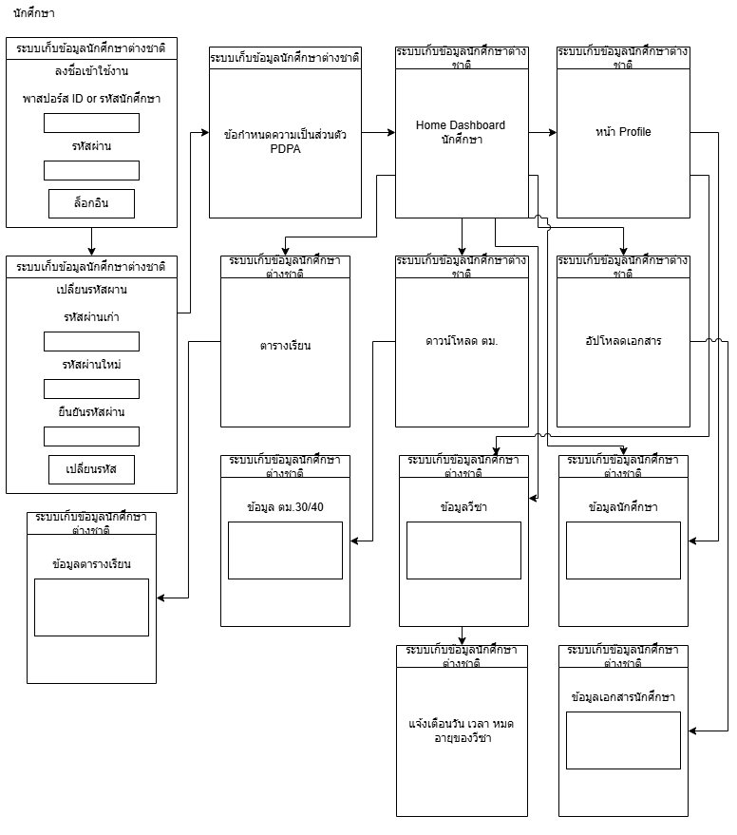

**ภาพที่ 1.1** ขอบเขตงานของนักศึกษา แบบภาษาไทย

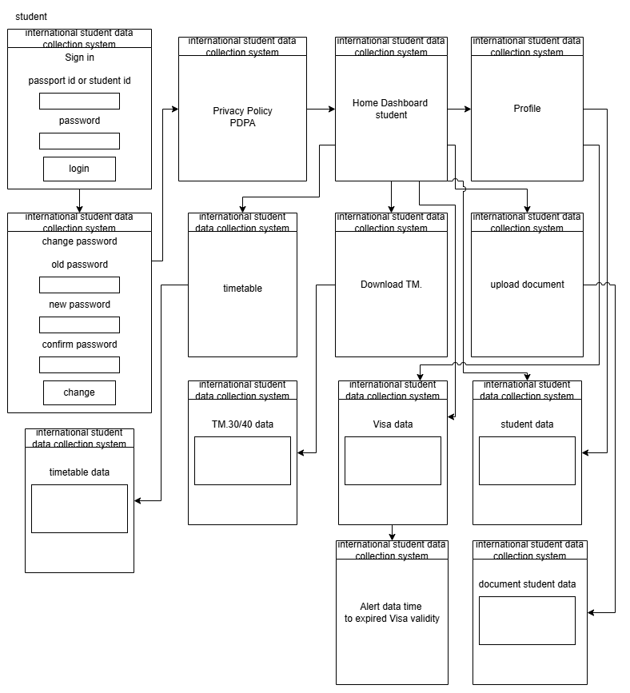**2. นักศึกษา แบบอังกฤษ**

**ภาพที่ 1.2** ขอบเขตงานของนักศึกษา แบบอังกฤษ

**3. เจ้าหน้าที่**

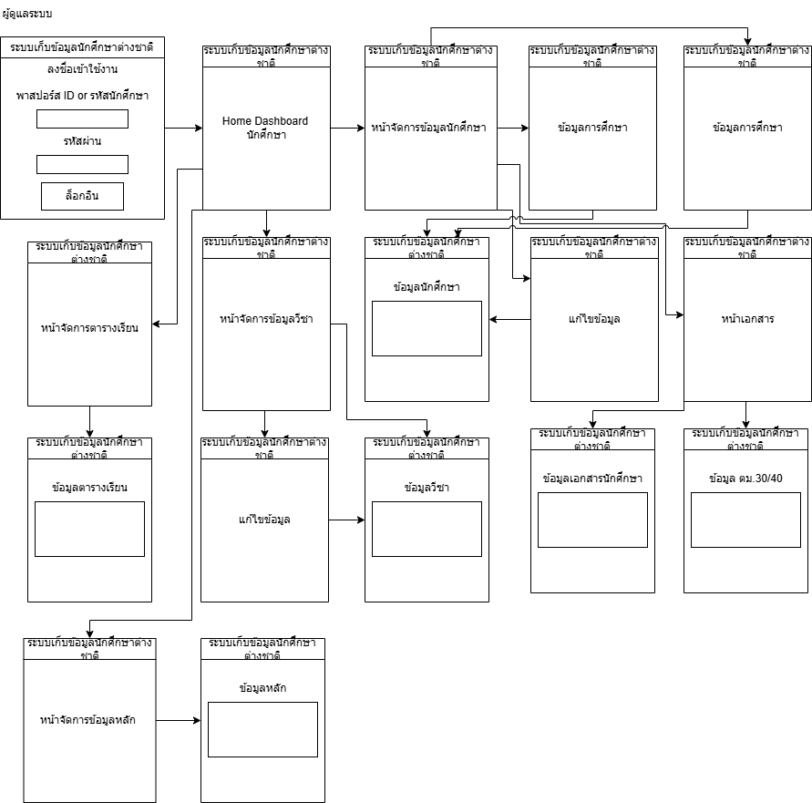

**ภาพที่ 1.3** ขอบเขตงานของ **เ**จ้าหน้าที่

**1.4 ประโยชน์ที่คาดว่าจะได้รับ**

1.4.1 การจัดเก็บข้อมูลอย่างมีระบบจะช่วยให้ง่ายต่อการค้นหาและดึงข้อมูลที่ต้องการ ใช้ข้อมูลในการวิเคราะห์ ทำรายงาน หรือติดต่อประสานงานกับหน่วยงานต่างๆ ได้อย่างรวดเร็วและแม่นยำ ลดข้อผิดพลาดในการจัดเก็บข้อมูล

1.4.2 ระบบนี้ช่วยให้ผู้ใช้งาน เช่น เจ้าหน้าที่และนักศึกษา สามารถเข้าถึงข้อมูลได้สะดวก รวดเร็ว และลดการใช้เอกสารในรูปแบบกระดาษ เพิ่มประสิทธิภาพในการทำงานและการดูแลนักศึกษา

1.4.3 ช่วยลดเวลาและขั้นตอนการเตรียมเอกสารสำหรับต่อวีซ่าหรือการทำเอกสาร ตม. ให้กับนักศึกษา อีกทั้งยังช่วยลดความยุ่งยากที่อาจเกิดจากการกรอกข้อมูลไม่ครบหรือผิดพลาด

1.4.4 ช่วยให้สามารถติดตามและอัปเดตข้อมูลนักศึกษาได้อย่างแม่นยำ ทำให้ข้อมูลเป็นปัจจุบันอยู่เสมอและช่วยในการวางแผนการบริการจัดการนักศึกษาได้อย่างมีประสิทธิภาพ

1.4.5 ช่วยในการติดตามสถานะการลงทะเบียนของนักศึกษา ทำให้การลงทะเบียนและการขึ้นทะเบียนเป็นไปได้อย่างครบถ้วนและไม่มีความล่าช้า อีกทั้งช่วยในการตรวจสอบสถานะการลงทะเบียนได้ง่ายยิ่งขึ้น

**1.5 ฮาร์ดแวร์ และ ซอฟต์แวร์ที่ใช้ในการพัฒนา**

**ตารางที่ 1.1** แสดงรายละเอียดข้อมูลฮาร์ดแวร์

|  |  |  |  |
| --- | --- | --- | --- |
| **Computer PC** | | | |
| **No.** | **Hardware** | **Detail** | **Price (THB)** |
| **1** | CPU | Intel(R) Core(TM) i3-10100F CPU @ 3.60GHz | **23,000.00** |
|  | RAM | DDR4 16.0 GB |  |
|  | Graphic card | NVIDIA GeForce RTX 4060 Ti |  |
|  | Monitor | Dalhua 24" B200S |  |
|  | SSD | Kingstons 250GB |  |
|  | Power supply | 600 vutt |  |
|  | Mainboard | Intel(R) Core(TM) i3-10100F CPU @ 3.60GHz |  |
| **รวม** | | | **23,000.00** |

**หมายเหตุ : ราคาระบุ ณ วันที่ 14 สิงหาคม 2567**

**ตารางที่ 1.2** แสดงรายละเอียดซอฟต์แวร์

|  |  |  |  |
| --- | --- | --- | --- |
| **Computer PC** | | | |
| **No.** | **Software** | **Detail** | **Price (THB)** |
| **1** | Visual Studio Code | เขียนซอร์สโค้ด หรือแก้ไข ซอร์สโค้ด | **-** |
| **2** | Smartsheet | ซอฟต์แวร์ที่ให้บริการสำหรับการทำงานร่วมกัน และการจัดการงานที่พัฒนาและทำการตลาด | **350.00** |
| **3** | HTML5 | - ภาษาโปรแกรม เปลี่ยนรูปหลักของเว็บไซต์ | **-** |
|  | Mysql | - เป็นซอฟต์แวร์ โอเพนซอร์ส ระบบจัดการฐานข้อมูลเชิงสัมพันธ์ โดยใช้ภาษา SQL | **-** |
|  | Apache | - เว็บเซิร์ฟเวอร์ ซอฟต์แวร์สำหรับเปิดให้บริการเซิร์ฟเวอร์บนโพรโทคอล HTTP | **-** |
|  | php | - ภาษาพีเอชพีใช้สำหรับจัดทำเว็บไซต์ แลtแสดงผลออกมาในรูปแบบ HTML | **-** |
|  | phpmyadmin | - สคริปต์ติดต่อฐานข้อมูลที่สร้างโดยภาษาพีเอชพี ซึ่งใช้จัดการฐานข้อมูล MySQL | **-** |
| **รวม** | | | **350.00** |

**หมายเหตุ : ราคาระบุ ณ วันที่ 25 สิงหาคม 2567**

**1.6 ระยะเวลาในการทำงานโครงงาน Gantt Chart**

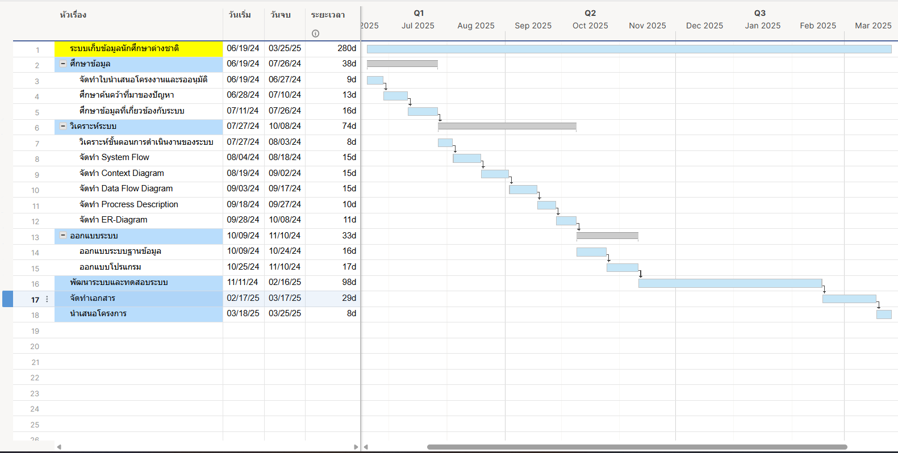

**ภาพที่ 1.4** ระยะเวลาในการทำงานโครงงาน Gantt Chart

**1.7 ต้นทุนในการพัฒนาซอฟต์แวร์**

**ตารางที่ 1.3** ต้นทุนในการพัฒนาซอฟต์แวร์

|  |  |  |  |  |
| --- | --- | --- | --- | --- |
| รายการ | | จำนวน | ราคา/หน่วย | ราคารวม |
| Hardware | |  |  | **23,000.00** |
| Software | |  |  | **350.00** |
| ค่าใช้จ่ายในการดำเนินงาน | |  |  |  |
|  | - ค่าแรงศึกษาข้อมูล | 42 วัน | 550 | **69,300.00** |
|  | - ค่าวิเคราะห์ระบบงาน | 74 วัน | 650 | **144,300.00** |
|  | - ค่าออกแบบระบบงาน | 33 วัน | 1,000 | **99,000.00** |
|  | - ค่าแรงพัฒนาระบบ และทดสอบระบบ | 98 วัน | 1,200 | **352,800.00** |
|  | - ค่าจัดทำเอกสาร | 11 วัน | 200 | **6,600.00** |
|  | - ค่าใช้จ่ายเบ็ตเตล็ด |  | 1,500 | **1,500.00** |
| ต้นทุนในการผลิตซอฟต์แวร์รวม | | | | **696,850.00** |

**บทที่ 2**

**ทฤษฎี และหลักการที่เกี่ยวข้อง**

**2.1 ทฤษฎี และหลักการที่เกี่ยวข้อง**

**2.1.1 แหล่งอ้างอิง**

ระบบจองคิวร้านสปาเมจิออนไลน์ใช้ Visual Studio Code สำหรับการเขียนโค้ด Laravel Framework สำหรับพัฒนา Backend MySQL และ phpMyAdmin สำหรับการจัดการฐานข้อมูล Line Notify สำหรับการแจ้งเตือนผู้ใช้ Microsoft Visio สำหรับการออกแบบแผนผังการทำงาน

ระบบเก็บข้อมูลนักศึกษาต่างชาติใช้ Visual Studio Code สำหรับการเขียนโค้ด HTML5 และ CSS สำหรับการออกแบบ Frontend PHP สำหรับการพัฒนา Backend MySQL สำหรับเก็บข้อมูล Smartsheet สำหรับการติดตามสถานะการสมัครเรียน

ทั้งสองระบบใช้ Visual Studio Code และ MySQL แต่ ระบบจองคิว ใช้ Laravel Framework ซึ่งเป็น framework ที่ช่วยในการจัดการ routing และ controller ของระบบได้ดี ขณะที่ ระบบเก็บข้อมูลนักศึกษาต่างชาติ ใช้ PHP ซึ่งเป็นการเขียนโค้ดพื้นฐานในการพัฒนาเว็บ Line Notify ใช้ในระบบจองคิวร้านสปาเพื่อการแจ้งเตือนอัตโนมัติ แต่ไม่มีในระบบเก็บข้อมูลนักศึกษาต่างชาติ Smartsheet ในระบบเก็บข้อมูลนักศึกษาต่างชาติช่วยในการติดตามสถานะการสมัครเรียน ซึ่งเป็นเครื่องมือที่ไม่ปรากฏในระบบจองคิว

วิธีพัฒนาระบบจองคิวร้านสปาเมจิออนไลน์ ใช้ Agile Development โดยแบ่งการพัฒนาออกเป็นหลายเฟสเพื่อทดสอบและปรับปรุงฟีเจอร์ต่าง ๆ อย่างต่อเนื่องเริ่มต้นด้วยการออกแบบระบบใน Microsoft Visio เน้นการพัฒนาอย่างรวดเร็วและสามารถปรับปรุงฟีเจอร์ต่าง ๆ ได้ตลอดเวลา

ระบบเก็บข้อมูลนักศึกษาต่างชาติ ใช้ Waterfall Model ซึ่งเป็นการพัฒนาแบบเป็นขั้นตอนจากการรวบรวมข้อมูล การออกแบบ ไปจนถึงการพัฒนาและทดสอบมีการออกแบบ wireframe และ layout ของเว็บไซต์ ระบบนี้มีการพัฒนาเป็นลำดับขั้นตอนที่ชัดเจนและไม่ปรับเปลี่ยนบ่อยนัก

ทั้งสองระบบใช้ MySQL ในการเก็บข้อมูล แต่ ระบบเก็บข้อมูลนักศึกษาต่างชาติ ยังใช้ Smartsheet ในการติดตามสถานะการสมัครเรียน ซึ่งช่วยให้การจัดการกระบวนการสมัครเรียนสะดวกขึ้น แต่ในระบบจองคิวไม่ได้มีการใช้งานเครื่องมือประเภทนี้

วิธีเก็บข้อมูลระบบจองคิวร้านสปาเมจิออนไลน์ใช้ MySQL ในการเก็บข้อมูลการจองคิว และ phpMyAdmin สำหรับจัดการฐานข้อมูล

ระบบเก็บข้อมูลนักศึกษาต่างชาติใช้ MySQL สำหรับเก็บข้อมูลนักศึกษาSmartsheetสำหรับติดตามสถานะการสมัครเรียนและการดำเนินการทั้งสองระบบใช้ MySQL ในการเก็บข้อมูล แต่ ระบบเก็บข้อมูลนักศึกษาต่างชาติยังใช้ Smartsheet ในการติดตามสถานะการสมัครเรียน ซึ่งช่วยให้การจัดการกระบวนการสมัครเรียนสะดวกขึ้น แต่ในระบบจองคิวไม่ได้มีการใช้งานเครื่องมือประเภทนี้

ผลลัพธ์ระบบจองคิวร้านสปาเมจิออนไลน์ระบบทำให้การจองคิวสะดวก รวดเร็วลดข้อผิดพลาดและความซ้ำซ้อนในการทำงานผู้ใช้สามารถจองคิวได้อย่างมีประสิทธิภาพ ซึ่งเพิ่มความพึงพอใจของลูกค้า

ระบบเก็บข้อมูลนักศึกษาต่างชาติช่วยเพิ่มการสมัครเรียนจากนักศึกษาต่างชาติได้ถึง 30% ในปีแรกกระบวนการสมัครเรียนสะดวกและรวดเร็ว ทำให้ผู้ใช้สามารถติดตามสถานะการสมัครได้ง่าย ซึ่งเพิ่มความพึงพอใจในการบริการ

ทั้งสองระบบมีผลลัพธ์ที่ดีในการเพิ่มประสิทธิภาพในการทำงานและความพึงพอใจของผู้ใช้ โดยระบบจองคิวช่วยเพิ่มประสิทธิภาพการจัดการคิวในร้านสปา และระบบเก็บข้อมูลนักศึกษาช่วยเพิ่มการสมัครเรียนจากนักศึกษาต่างชาติ แต่ผลลัพธ์ที่ได้มีลักษณะที่ต่างกัน โดยระบบจองคิวเน้นที่การจัดการคิวให้มีระเบียบและลดความซ้ำซ้อน ขณะที่ระบบเก็บข้อมูลนักศึกษาช่วยเพิ่มการเข้าถึงบริการและติดตามสถานะการสมัครได้อย่างสะดวก

**2.1.2 ระบบเก็บข้อมูลนักศึกษาต่างชาติ**

จะเก็บรวบรวมข้อมูลของนักศึกษาเพื่อทำมาเก็บไว้ในระบบเพื่อทำการต่อวีซา และสามารถดูข้อมูลย้อนหลัง หรือส่งเอกสารที่เกี่ยวข้อง ในการต่อวีซาได้ ข้อมูลที่ระบบจะเก็บไว้มีดังนี้ 1.ข้อมูลส่วนตัวนักศึกษา 2.ข้อมูลวีซา 3.ข้อมูลเอกสาร 4.ข้อมูลหลัก เช่น คณะ, วิชา, รายชื่ออาจารย์ เป็นต้น

**2.2 Development Tools ที่ใช้ในการพัฒนาระบบ**

**2.2.1 Visual Studio Code**

Visual Studio Code (VS Code) เป็นโปรแกรมแก้ไขโค้ดที่พัฒนาโดย Microsoft ซึ่งได้รับความนิยมอย่างแพร่หลายจากนักพัฒนาทั่วโลก ด้วยคุณสมบัติที่หลากหลายและความยืดหยุ่นในการใช้งาน VS Code ได้รับการออกแบบตามทฤษฎีและหลักการหลายประการที่ช่วยให้มันเป็นเครื่องมือที่มีประสิทธิภาพและใช้งานได้ง่าย มีความเรียบง่ายและความสะดวก (Simplicity and Convenience): VS Code มีอินเตอร์เฟซที่สะอาดตาและไม่ซับซ้อน ทำให้ผู้ใช้สามารถเข้าถึงฟังก์ชันหลักได้ง่ายและรวดเร็ว มีความยืดหยุ่นและการขยายตัว (Flexibility and Extensibility): ผู้ใช้สามารถติดตั้งปลั๊กอินและส่วนขยาย (Extensions) เพื่อเพิ่มฟังก์ชันการทำงานให้ตรงกับความต้องการของแต่ละคน ทำให้ VS Code สามารถปรับตัวให้เหมาะสมกับหลายประเภทของงานการทำงานร่วมกับแพลตฟอร์มต่างๆ (Cross-Platform): VS Code การสนับสนุนหลายภาษา (Multilanguage Support): VS Code สนับสนุนการเขียนโค้ดในหลายภาษาโปรแกรม เช่น JavaScript, Python, C++, Java, และอื่นๆ ผ่านการติดตั้ง Extension และ Language Server Protocol (LSP)

**2.2.2 HTML5**

HTML5 เป็นเวอร์ชันล่าสุดของภาษา HTML (HyperText Markup Language) ซึ่งเป็นภาษาเบื้องต้นที่ใช้ในการสร้างและจัดรูปแบบเว็บเพจต่างๆ ทฤษฎีและหลักการที่เกี่ยวข้องกับ HTML5 ช่วยให้มันมีความสามารถที่เพิ่มขึ้นและตอบสนองความต้องการของเว็บสมัยใหม่Semantic Markup: HTML5 สนับสนุนการใช้แท็กที่มีความหมาย (semantic tags) เช่น <header>, <footer>, <article>, <section>, และ <nav>, ซึ่งช่วยให้โครงสร้างของเอกสารมีความหมายชัดเจนและช่วยให้การค้นหาและการเข้าถึงข้อมูลเป็นไปได้ง่ายขึ้นความเข้ากันได้ย้อนหลัง (Backward Compatibility): HTML5 ออกแบบให้สามารถทำงานร่วมกับเวอร์ชันก่อนหน้าได้ โดยให้ผู้ใช้สามารถใช้แท็กและคุณสมบัติใหม่ๆ ขณะที่ยังคงรองรับการใช้งานในเบราว์เซอร์ที่ไม่รองรับ HTML5 เต็มรูปแบบIndexedDB: ฐานข้อมูลเชิงวัตถุที่ใช้สำหรับการจัดเก็บข้อมูลในเบราว์เซอร์การทำงานร่วมกับ JavaScript (JavaScript APIs): Geolocation API: ใช้เพื่อเข้าถึงข้อมูลตำแหน่งทางภูมิศาสตร์ของผู้ใช้ Web Workers: ช่วยในการดำเนินการหลายๆ งานในพื้นหลังโดยไม่รบกวนการทำงานหลักของเว็บเพจการจัดการเนื้อหา (Content Management): HTML5 ส่งเสริมการใช้เนื้อหาที่มีความหมายและสามารถเข้าถึงได้ดี เพื่อให้การจัดการและการจัดแสดงเนื้อหามีประสิทธิภาพ

**2.2.3 PHP**

PHP (Hypertext Preprocessor) เป็นภาษาสคริปต์ที่ใช้สำหรับการพัฒนาเว็บแอปพลิเคชัน โดยเฉพาะการสร้างเว็บแบบไดนามิก ภาษานี้ถูกออกแบบมาให้สามารถทำงานร่วมกับ HTML ได้ง่าย และรันบนเซิร์ฟเวอร์ฝั่งเซิร์ฟเวอร์ (Server-side scripting) ซึ่งหมายความว่าโค้ด PHP จะถูกประมวลผลที่เซิร์ฟเวอร์แล้วส่งผลลัพธ์กลับมาเป็น HTML ให้กับเบราว์เซอร์ของผู้ใช้PHP ถูกพัฒนาโดย Rasmus Lerdorf ในปี 1994 เดิมทีเพื่อใช้เป็นเครื่องมือจัดการเว็บไซต์ส่วนตัว แต่ภายหลังถูกพัฒนาเป็นภาษาที่ได้รับความนิยมอย่างแพร่หลาย PHP มักถูกใช้ร่วมกับ MySQL และเป็นส่วนหนึ่งของสแต็ก LAMP (Linux, Apache, MySQL, PHP/Python/Perl)PHP เข้ากันได้กับหลายระบบฐานข้อมูล PHP รองรับการเชื่อมต่อกับหลายฐานข้อมูล เช่น MySQL, PostgreSQL, SQLite, Oracle, และ Microsoft SQL Serverการจัดการไฟล์ PHP สามารถอ่าน เขียน สร้าง และลบไฟล์บนเซิร์ฟเวอร์ได้

ข้อดีของ PHP

1.ฟรีและโอเพ่นซอร์ส PHP เป็นซอฟต์แวร์โอเพ่นซอร์สที่สามารถใช้งานและพัฒนาได้ฟรี ทำให้เหมาะสำหรับทั้งผู้เริ่มต้นและนักพัฒนาระดับมืออาชีพ

2.ใช้งานง่าย การเรียนรู้และใช้งาน PHP เป็นเรื่องที่ค่อนข้างง่ายเมื่อเปรียบเทียบกับภาษาอื่น ๆ ที่ใช้ในการพัฒนาเว็บ

**2.2.4 CSS**

CSS (Cascading Style Sheets) คือภาษาที่ใช้สำหรับการกำหนดสไตล์และการจัดรูปแบบของเอกสารเว็บที่เขียนด้วย HTML CSS ใช้เพื่อกำหนดลักษณะการแสดงผลของหน้าเว็บ เช่น สี ขนาดตัวอักษร ระยะห่าง การจัดวางองค์ประกอบ การจัดตำแหน่ง และการเคลื่อนไหว CSS แยกเนื้อหาของเว็บไซต์ออกจากการนำเสนอ ทำให้ง่ายต่อการจัดการและปรับแต่งเว็บไซต์ CSS เป็นหนึ่งในสามส่วนประกอบหลักของการพัฒนาเว็บไซต์ ซึ่งประกอบด้วย HTML โครงสร้างของเนื้อหา CSS การตกแต่งและจัดรูปแบบ JavaScript การทำงานแบบไดนามิกและการโต้ตอบ CSS ควบคุมลักษณะขององค์ประกอบ HTML เช่น สี ขนาด ฟอนต์ และการจัดวางบนหน้าเว็บ CSS แยกเนื้อหาของเว็บไซต์ (HTML) ออกจากรูปแบบการแสดงผล ทำให้สามารถจัดการกับทั้งสองส่วนได้อย่างอิสระ CSS สามารถกำหนดสไตล์เพียงครั้งเดียวและใช้ซ้ำได้หลายหน้าหรือหลายองค์ประกอบ ช่วยลดการทำงานซ้ำซ้อนCSS สามารถจัดการเลย์เอาต์ของหน้าเว็บ เช่น การจัดวางองค์ประกอบในรูปแบบกริด หรือการวางตำแหน่งแบบยืดหยุ่น

**2.2.5 Smartsheet**

เป็นแพลตฟอร์มการจัดการงานและโครงการแบบคลาวด์ที่มีการใช้งานที่ยืดหยุ่นและเหมาะสำหรับการทำงานร่วมกันในทีมองค์กรขนาดเล็กไปจนถึงขนาดใหญ่ มันเป็นเครื่องมือที่ได้รับการออกแบบมาเพื่อสนับสนุนการบริหารโครงการ การทำงานร่วมกัน การรายงาน และการติดตามกระบวนการต่าง ๆ ของงานได้อย่างมีประสิทธิภาพ Smartsheet รองรับการสร้างตารางงานหรือแผนงาน (Gantt Chart) ที่ช่วยให้คุณสามารถดูภาพรวมของโครงการได้ในรูปแบบไทม์ไลน์ มีการติดตามสถานะของงานในแต่ละขั้นตอนอย่างละเอียด และสามารถระบุเวลาที่ใช้หรือกำหนดเดดไลน์ให้แต่ละงานได้อย่างชัดเจนฟีเจอร์การทำงานร่วมกันช่วยให้สมาชิกในทีมสามารถแชร์ข้อมูลไฟล์และความคิดเห็นในแต่ละงานหรือเอกสารได้แบบเรียลไทม์ ไม่ว่าจะอยู่ที่ใดก็ตาม Smartsheet มีความสามารถในการสร้างรายงานและสรุปความคืบหน้าของงานหรือโครงการได้แบบเรียลไทม์ ซึ่งช่วยให้คุณสามารถติดตามโครงการต่าง ๆ ได้อย่างง่ายดายฟังก์ชันการวิเคราะห์ข้อมูล (Analytics) ช่วยให้ผู้จัดการโครงการหรือทีมงานสามารถดูและเข้าใจปัญหาและโอกาสต่าง ๆ ได้อย่างรวดเร็วผ่านข้อมูลเชิงลึก

**2.1.6 Apache**

Apache HTTP Server เป็นซอฟต์แวร์เว็บเซิร์ฟเวอร์ที่ออกแบบมาเพื่อรับส่งและจัดการกับการร้องขอเว็บผ่านโปรโตคอล HTTP และ HTTPS ซอฟต์แวร์นี้เป็นส่วนหนึ่งของการพัฒนาเว็บไซต์ระดับองค์กรและเว็บแอปพลิเคชันที่มีการใช้งานในหลากหลายแพลตฟอร์ม เช่น Linux, Windows, macOS และอื่น ๆApache HTTP Server ถูกพัฒนาโดย Apache Software Foundation (ASF) ซึ่งเป็นองค์กรไม่แสวงหาผลกำไรที่สนับสนุนโครงการโอเพ่นซอร์สหลายโครงการในหลายภาษาและแพลตฟอร์ม ซอฟต์แวร์นี้เป็นที่นิยมเพราะการใช้งานที่เสถียร มีฟีเจอร์การปรับแต่งที่ยืดหยุ่นและการสนับสนุนที่กว้างขวางจากชุมชนนักพัฒนาApache เป็นซอฟต์แวร์ที่สามารถใช้งานได้ฟรีภายใต้ Apache License 2.0 นักพัฒนาสามารถดาวน์โหลด ซอร์สโค้ด และปรับปรุงตามความต้องการได้มีความยืดหยุ่นสูงสามารถติดตั้งโมดูล (Modules) เพิ่มเติมได้ เช่น mod_rewrite สำหรับการจัดการ URL mod_ssl สำหรับการเข้ารหัส SSL/TLS และ mod_proxy สำหรับการทำงานเป็น Proxy Server

การสนับสนุนหลายภาษา รองรับการทำงานร่วมกับภาษาสคริปต์ต่างๆ เช่น PHP, Python, Perl, Ruby และอื่น ๆ

**2.2.7 phpmyadmin**

phpMyAdmin เป็นเครื่องมือที่ใช้ในการจัดการฐานข้อมูล MySQL และ MariaDB ผ่านทาง เว็บเบราว์เซอร์ พัฒนาโดยใช้ ภาษา PHP ทำให้สามารถเข้าถึงและจัดการฐานข้อมูลได้จากทุกที่ที่มีการเชื่อมต่ออินเทอร์เน็ตโดยไม่ต้องใช้คอมมานด์ไลน์ (CLI) เป็นเครื่องมือที่ได้รับความนิยมอย่างแพร่หลายในหมู่นักพัฒนาเว็บและผู้ดูแลระบบฐานข้อมูล เนื่องจากใช้งานง่ายและมีฟีเจอร์ครบครันในการจัดการฐานข้อมูล การจัดการฐานข้อมูลผ่านเว็บอินเตอร์เฟซ ช่วยให้ผู้ใช้สามารถจัดการฐานข้อมูล MySQL หรือ MariaDB ได้อย่างง่ายดายโดยไม่ต้องใช้คำสั่ง SQL สามารถจัดการฐานข้อมูลได้ง่าย เช่น การสร้างฐานข้อมูลใหม่ การลบฐานข้อมูลที่ไม่ต้องการ หรือการแก้ไขโครงสร้างของฐานข้อมูลสามารถสร้าง แก้ไข หรือลบตารางในฐานข้อมูล รวมถึงปรับแต่งคอลัมน์ ชนิดข้อมูล (data type) และคีย์ต่าง ๆphpMyAdmin รองรับการนำเข้าและส่งออกข้อมูลในรูปแบบต่าง ๆ เช่น SQL, CSV, Excel, XML, JSON การเขียนและเรียกใช้คำสั่ง SQL มีอินเตอร์เฟซสำหรับเขียนและรันคำสั่ง SQL โดยตรง ทำให้นักพัฒนาสามารถเขียน query ที่ซับซ้อนได้ง่าย การจัดการผู้ใช้และสิทธิ์การเข้าถึง สามารถจัดการบัญชีผู้ใช้และสิทธิ์การเข้าถึงฐานข้อมูลได้ผ่านอินเตอร์เฟซ เช่น การสร้างบัญชีผู้ใช้ใหม่หรือการกำหนดสิทธิ์ให้กับผู้ใช้ที่มีอยู่ สามารถทำการสำรองข้อมูล (backup) และกู้คืนฐานข้อมูล (restore) ได้ในกรณีที่เกิดปัญหา

**2.3 ฐานข้อมูลที่ใช้ในการพัฒนา**

**2.3.1 Mysql**

MySQL เป็นระบบการจัดการฐานข้อมูลเชิงสัมพันธ์(Relational Database Management System - RDBMS) ที่มีความนิยมสูง โดยเป็นหนึ่งในตัวเลือกหลักสำหรับการจัดการฐานข้อมูลทั้งในระบบขนาดเล็กและขนาดใหญ่ การทำงานของ MySQL นั้นเกี่ยวข้องกับทฤษฎีและหลักการหลายประการที่สำคัญ MySQL ใช้โมเดลเชิงสัมพันธ์ที่เสนอโดย E.F. Codd ซึ่งเน้นการจัดการข้อมูลในรูปแบบของตาราง (tables) ซึ่งตารางเหล่านี้มีแถว (rows) และคอลัมน์ (columns) โดยข้อมูลจะถูกจัดเก็บในรูปแบบของแถวและคอลัมน์ที่มีความสัมพันธ์กันการประมวลผลคำสั่ง (Query Processing) MySQL ใช้ตัวจัดการคำสั่ง SQL (SQL Query Processor) เพื่อแปลคำสั่ง SQL เป็นขั้นตอนการดำเนินการที่มีประสิทธิภาพ การควบคุมการเข้าถึง (Access Control) การจัดการสิทธิ์การเข้าถึงฐานข้อมูล โดยการตั้งค่า User Privileges และ Rolesการเข้ารหัส (Encryption) การใช้การเข้ารหัสเพื่อปกป้องข้อมูลจากการเข้าถึงโดยไม่ได้รับอนุญาตหลักการเหล่านี้ช่วยให้ MySQL เป็นเครื่องมือที่มีความเชื่อถือได้และมีประสิทธิภาพในการจัดการข้อมูล โดยการออกแบบและการจัดการฐานข้อมูลที่เหมาะสมจะช่วยให้การจัดการข้อมูลเป็นไปได้อย่างราบรื่นและปลอดภัย

**บทที่ 3**

**วิธีการพัฒนาระบบ**

**3.1 การวิเคราะห์ระบบงานปัจจุบัน**

**3.1.1 ขั้นตอนการทำงานของระบบงานปัจจุบัน**

**3.1.1.1 การเก็บข้อมูลนักศึกษาลง Excel**

นักศึกษาจะส่งข้อมูลขึ้นลงทะเบียนเป็นนักศึกษาให้กับเจ้าหน้าที่ เจ้าหน้าที่จะตรวจสอบแล้วนำส่งให้กับฝ่ายทะเบียน ฝ่ายทะเบียนลงนำข้อมูลการลงทะเบียนเรียนแล้วส่งกับมาให้เจ้าเก็บเข้า Excel

**3.1.1.2 การเตรียมแบบฟอร์ม ตม.**

เจ้าหน้าที่ จัดเตรียมฟอร์ม ตม. 30 และ 47 ให้กับนักศึกษา

ฟอร์มอาจถูกสร้างเป็นไฟล์ PDF แล้วให้เจ้าหน้าที่ปริ้นมาให้นักศึกษากรอกข้อมูล

**3.1.1.3 นักศึกษากรอกข้อมูลในฟอร์มลงทะเบียนเรียน ฟอร์ม ตม. และส่งมอบเอกสารสำคัญ**

นักศึกษาได้รับฟอร์มลงทะเบียนเรียนจากเจ้าหน้าที่

นักศึกษาได้รับแบบฟอร์ม ตม. จากเจ้าหน้าที่ หรือเจ้าหน้าที่ ตม.

นักศึกษากรอกข้อมูลในฟอร์ม ข้อมูลนักศึกษา, ข้อมูลวิชาเรียน, ลายเซ็น นักศึกษา อาจารย์ หรือฝ่ายที่เกี่ยวข้อง (ห้ามเซ็น ในช่องที่ไม่ใช้ข่องเซ็นของนักศึกษา), ฯลฯ

นักศึกษาเตรียมเอกสารแนบเพิ่มเติม ใบอนุมัติจากอาจารย์ที่ปรึกษาให้กับเจ้าหน้าที่ เพื่อใช้ประกอบการลงทะเบียนเรียนของนักศึกษา

**3.1.1.4 การส่งฟอร์มกลับไปยังเจ้าหน้าที่**

นักศึกษานำฟอร์มลงทะเบียนเรียน กับฟอร์ม ตม. ที่กรอกข้อมูลเสร็จแล้วพร้อมกับเอกสารที่แนบ ไปส่งที่เจ้าหน้าที่

เจ้าหน้าที่ทำการตรวจสอบว่าข้อมูลและเอกสารครบถ้วนหรือไม่

**3.1.1.5 เจ้าหน้าที่กรอกข้อมูลลง Excel**

เจ้าหน้าที่ทำการกรอกข้อมูลจากฟอร์มลงทะเบียนเรียนลงใน Excel

เจ้าหน้าที่นำเอกสารสำคัญที่นักศึกษาส่งมาพร้อมกับฟอร์ม เพื่อนำไปประกอบการขึ้นทะเบียนให้นักศึกษา และส่งมอบให้ อาจารย์ เก็บเอกสารไว้ในแฟ้มเก็บข้อมูลเอกสาร

เจ้าหน้าที่บันทึกข้อมูลลงในลงใน Excel

**3.1.1.6 ส่งมอบฟอร์ม ตม.**

เจ้าหน้าที่ส่งมอบฟอร์ม ตม. ให้กับอาจารย์เพื่อส่งมอบกับ ตม.

**3.1.1.7 การตรวจสอบและบันทึกข้อมูล**

เมื่อเจ้าหน้าที่ทำการกรอกข้อมูลเสร็จ ระบบจะทำการตรวจสอบความสมบูรณ์ของข้อมูลที่กรอก

ข้อมูลจะถูกบันทึกลงใน Excel สำหรับการใช้งานในอนาคต การติดตามสถานะวีซ่า

**3.1.1.8 ปริ้นรายงานข้อมูลนักศึกษา**

ปริ้นรายงานข้อมูลนักศึกษาจาก การเก็บข้อมูลจาก Excel

**3.1.1.9 ส่วนประกอบหลักของระบบ:**

**1.** **นักศึกษา (User)** กรอกข้อมูลในแบบฟอร์มเอกสารและส่งให้เจ้าหน้าที่

**2. เจ้าหน้าที่ (Admin)** รับข้อมูลจากนักศึกษา, ป้อนข้อมูลเข้าสู่ Excel, สำรองข้อมูล

**3. โปรแกรม Excel** ใช้ในการจัดเก็บข้อมูล

**4. อาจารย์** รับรายงานจากเจ้าหน้าที่

**5.** **แบบฟอร์มลงทะเบียนเรียน** ใช้ในการเลือกวิชาที่นักศึกษาลง

**6**. **แบบฟอร์ม ตม.** ส่งมอบให้กับ ตม.

**7.** **เอกสารสำคัญ** สำเนาหนังสือเดินทาง, วีซ่า, ใบรับรองการศึกษา

**8. แฟ้มเอกสาร** เก็บเอกสารสำรองของนักศึกษา

**9. ตม.** รับแบบฟอร์ม ตม.

**10. ปริ้นรายงาน**

**11. ข้อมูลลงทะเบียนเรียน**

**12. ข้อมูลขึ้นลงทะเบียนเป็นนักศึกษา**

**13. ฝ่ายทะเบียน** เก็บข้อมูลการขึ้นทะเบียนเรียน

**3.1.2 System Flow Diagram ระบบงานปัจจุบัน**

**ตารางที่ 3.1** System Flow Diagram ระบบงานปัจจุบัน

|  |  |  |  |  |
| --- | --- | --- | --- | --- |
| นักศึกษา | เจ้าหน้าที่ | ฝ่ายทะเบียน | อาจารย์ | ตม. |
| เริ่มต้น  **ข้อมูลขึ้นทะเบียน**เป็นนักศึกษา | กรอกข้อมูลลง Excel  ตรวจสอบข้อมูล  **ข้อมูลขึ้นทะเบียน**เป็นนักศึกษา  ข้อมูล Excel  จบ | **แฟ้มลงทะเบียนเรียน**  **ข้อมูลลงทะเบียนเรียน**  **ข้อมูลลงทะเบียนเรียน**  กรอบข้อมูล  **ข้อมูลการขึ้นทะเบียน**  **ข้อมูลการขึ้นทะเบียน** |  |  |

**3.1.2 System Flow Diagram ระบบงานปัจจุบัน (ต่อ)**

**ตารางที่ 3.2** System Flow Diagram ระบบงานปัจจุบัน (ส่งฟอร์ม ตม.)

|  |  |  |  |  |
| --- | --- | --- | --- | --- |
| นักศึกษา | เจ้าหน้าที่ | ฝ่ายทะเบียน | อาจารย์ | ตม. |
| แบบฟอร์ม ตม.  กรอกข้อมูลลงฟอร์ม ตม.  ข้อมูลฟอร์ม ตม. | ข้อมูล Excel  ใบรับแจ้งการรายงานตัว  จบ  ตรวจสอบข้อมูล  ข้อมูลฟอร์ม ตม.  เริ่มต้น  แบบฟอร์ม ตม. |  | ข้อมูลฟอร์ม ตม.  ใบรับแจ้งการรายงานตัว | ใบรับแจ้งการรายงานตัว  ตรวจสอบข้อมูล  ตรวจสอบ  ใบรับแจ้งการรายงานตัว  ใบรับแจ้งการรายงานตัว  ข้อมูลฟอร์ม ตม. |

**3.1.2 System Flow Diagram ระบบงานปัจจุบัน (ต่อ)**

**ตารางที่ 3.3** System Flow Diagram ระบบงานปัจจุบัน (การเก็บเอกสารสำคัญ)

|  |  |  |  |  |
| --- | --- | --- | --- | --- |
| นักศึกษา | เจ้าหน้าที่ | ฝ่ายทะเบียน | อาจารย์ | ตม. |
| เอกสารสำคัญ  เริ่มต้น | จบ  ข้อมูล Excel | แฟ้มเอกสาร  ข้อมูลเอกสารสำคัญ  ข้อมูลเอกสารสำคัญ  ตรวจสอบเอกสาร  เอกสารสำคัญ  กรอกข้อมูลเอกสารลง Excel |  |  |

**3.1.2 System Flow Diagram ระบบงานปัจจุบัน (ต่อ)**

**ตารางที่ 3.4** System Flow Diagram ระบบงานปัจจุบัน (ปริ้นรายงาน)

|  |  |  |  |  |
| --- | --- | --- | --- | --- |
| นักศึกษา | เจ้าหน้าที่ | ฝ่ายทะเบียน | อาจารย์ | ตม. |
|  | รายงาน  ปริ้นรายงาน  เริ่มต้น  ข้อมูล Excel |  | แฟ้มรายงาน  จบ  รายงาน |  |

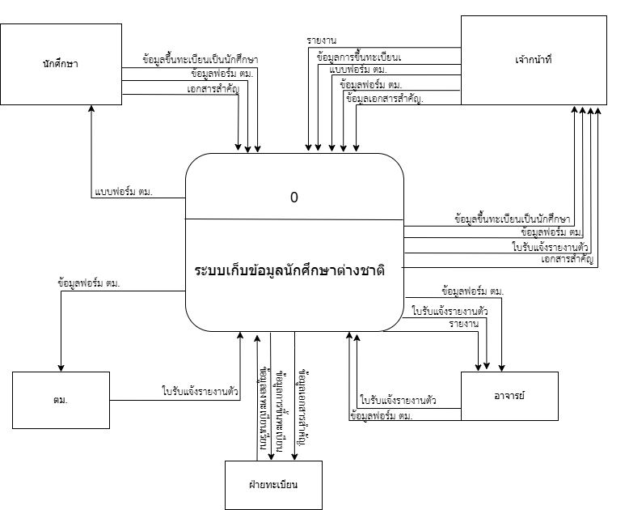**3.1.3 Context Diagram ระบบงานปัจจุบัน**

**ภาพที่ 3.1** **Context Diagram** ระบบงานปัจจุบัน

**3.2 การออกแบบระบบงานใหม่**

**3.2.1 ขั้นตอนการทำงานของระบบใหม่**

**3.2.1.1 เพิ่มข้อมูลใช้ระบบ (Register)**

ผู้ดูแลระบบ (เจ้าหน้าที่) จะเป็นคนนำข้อมูลนักศึกษาเข้าสู้ฐานข้อมูลเก็บข้อมูลนักศึกษาต่างชาติเพื่อให้นักศึกษากรอกรหัสแล้วสามารถเข้าได้ทันที่

ผู้ดูแลระบบ (เจ้าหน้าที่) จะกำหนดสิทธิ์การเข้าถึงข้อมูลให้กับนักศึกษาในระบบ เพื่อให้สามารถเข้าถึงข้อมูลที่จำเป็นต่อนักศึกษา

**3.2.1.2 เข้าสู่ระบบ (Login)**

นักศึกษาจะเข้าสู่ระบบด้วยรหัสพาสปอส์ท และทำการเข้ารหัสผ่านด้วยรหัสนักศึกษาเพื่อทำการเข้าสู่หน้าเปลี่ยนรหัสผ่าน

ผู้ดูแลระบบ(เจ้าหน้าที่) เข้าสู่ระบบผ่านรหัสเฉพาะของเจ้าหน้าที่เท่านั้น เพื่อเข้าไปจัดการข้อมูลภายในของระบบ

**3.2.1.3 เปลี่ยนรหัสผ่าน (Change Password)**

นักศึกษา จำเป็นต้องเปลี่ยนรหัสผ่านในการเข้าครั้งแรกก่อนเพื่อความปลอดภัยของบัญชีของนักศึกษา

**3.2.1.4 ข้อมูลการลงทะเบียนเป็นนักศึกษา**

ผู้ดูแลระบบจะนำข้อมูลการขึ้นลงทะเบียนเป็นนักศึกษา เพิ่มเข้าสู่ระบบเพื่อบันทึกลงฐานข้อมูลของระบบฐานข้อมูลนักศึกษาต่างชาติ เช่น ชื่อ, สัญชาติ, หมายเลขหนังสือเดินทาง, ที่อยู่, และข้อมูลที่จำเป็นอื่น ๆ

**3.2.1.5 กรอกข้อมูลวีซา**

ผู้ดูแลระบบ กรอกข้อมูลในฟอร์มของเว็บไซต์ ข้อมูลวีซ่า เพื่อทำการลงข้อมูลวันทำวีซาเพื่อสะดวกการต่ออายุวีซา

**3.2.1.6 จัดการข้อมูลนักศึกษา**

ผู้ดูแลระบบ(เจ้าหน้าที่) สามารถจัดการข้อมูลนักศึกษาได้ผ่านระบบเก็บข้อมูลนักศึกษาต่างชาติ ลงทะเบียนแต่ละภาคเรียนนักศึกษาใหม่ได้โดยบันทึก ข้อมูลการขึ้นลงทะเบียนเป็นนักศึกษาและ ข้อมูลการลงทะเบียนเรียน ที่จะได้รับจากอาจารย์ได้ ยังสามรถจัดการข้อมูลวีซา, ข้อมูลส่วน

**3.2.1.7** **จัดการข้อมูลวีซา**

ผู้ดูแลระบบสามารถเรียกดูข้อมูลวีซาได้จากหน้าเว็บไซต์ของระบบเก็บข้อมูลนักศึกษาต่างชาติ เพื่อทำการแก้ไชข้อมูลวีซาในระบบเพื่อทำการต่ออายุภายในระบบให้กับนักศึกษา

**3.2.1.8 แผนการเรียน**

ผู้ดูแลระบบ (เจ้าหน้าที่) สามารถวางแผนการเรียน เพื่อทำตารางเรียนให้กับนักศึกษาได้ผ่านข้อมูลผู้ใช่ระบบหลังจากนักศึกษากรอกข้อมูลแล้ว

**3.2.1.9 การดาวน์โหลดแบบฟอร์ม ตม.30 และ ตม.47**

นักศึกษาสามารถได้รับแบบฟอร์มจากการดาวน์โหลดผ่านหน้าเว็บไซต์ได้ วิธีการกรอกแบบฟอร์มตัวเว็บไซต์จะบอกวิธีการกรอกอย่างละเอียดครบถ้วนเพื่อความถูกต้องของแบบฟอร์ม

**3.2.1.10 การส่งแบบฟอร์ม** **ตม.30 และ ตม.47**

นักศึกษากรอกแบบฟอร์ม ตม. 47 แล้วส่งมอบให้กับเจ้าหน้าที่

นักศึกษากรอกแบบฟอร์ม ตม. 30 แล้วส่งมอบให้กับเจ้าของหอพัก (ซึ่งไม่เกี่ยวข้องกับระบบจึงไม่นำเข้ามา)

ผู้ดูแลระบบ(เจ้าหน้าที่) จะตรวจสอบความถูกต้องของแบบฟอร์ม ถ้าไม่ถูกต้อง ต้องกรอกใหม่ ถ้าถูกต้องเจ้าหน้าที่จะเก็บรวบรวม แบบฟอร์ม ตม. แล้วส่งให้กับอาจารย์ และจะส่งให้กับตม.เพื่อยืนยันตัวตนนักศึกษา และสถานการณ์เข้าเมือง

**3.2.1.11 อัพโหลดไฟล์เอกสาร**

นักศึกษาสามารถอัพโหลดไฟล์เอกสารสำหรับใช้ในการลงทะเบียน วีซา หรือข้อมูลสำคัญๆได้ผ่านระบบของเว็บไซต์

**3.2.2 System Flow Diagram ระบบงานใหม่**

**ตารางที่ 3.5** SystemFlowDiagram ระบบงานใหม่(บันทึกข้อมูลการลงทะเบียน และบันทึกข้อมูลวีซา)

|  |  |  |  |
| --- | --- | --- | --- |
| นักศึกษา | เจ้าหน้าที่ | ระบบ | ตม. |
|  | กรอกข้อมูลข้อมูลการวีซา  ข้อมูลการวีซา  กรอกข้อมูลการขึ้นทะเบียนเป็นนักศึกษา  เริ่มต้น  ข้อมูลการขึ้นทะเบียนเป็นนักศึกษา | จบ  ข้อมูลผู้ใช้ระบบ  ข้อมูลวีซา  บันทึกข้อมูลลงฐานข้อมูล  กรอกข้อมูลข้อมูลการวีซา  กรอกข้อมูลการขึ้นทะเบียนเป็นนักศึกษา |  |

**3.2.2 System Flow Diagram ระบบงานใหม่** **(ต่อ)**

**ตารางที่ 3.6** System Flow Diagram ระบบงานใหม่ (จัดการข้อมูลวีซา)

|  |  |  |  |
| --- | --- | --- | --- |
| นักศึกษา | เจ้าหน้าที่ | ระบบ | ตม. |
|  | จัดการวีซา  เริ่มต้น | จบ  ข้อมูลวีซา  บันทึกข้อมูลลงฐานข้อมูล  แก้ไขข้อมูล  จัดการวีซา  ข้อมูลการวีซา |  |

YES

**3.2.2 System Flow Diagram ระบบงานใหม่** **(ต่อ)**

**ตารางที่ 3.7** System Flow Diagram ระบบงานใหม่ (เข้าสู่ระบบ Login)

|  |  |  |  |
| --- | --- | --- | --- |
| นักศึกษา | เจ้าหน้าที่ | ระบบ | ตม. |
| กรอกรหัสนักศึกษา  รหัสผ่าน  เข้าสู่ระบบ | กรอกรหัสเจ้าหน้าที่  รหัสผ่าน  เริ่มต้น  เข้าสู่ระบบ | NO  NO  YES  รหัสนักศึกษา หรือรหัสผ่านไม่ถูกต้อง  รหัสเจ้าหน้าที่ หรือรหัสผ่านไม่ถูกต้อง  เข้าสู้ระบบสำเร็จ  ตรวจสอบ  เข้าสู้ระบบสำเร็จ  จบ  ข้อมูลผู้ใช้ระบบ  ตรวจสอบ |  |

**3.2.2 System Flow Diagram ระบบงานใหม่** **(ต่อ)**

**ตารางที่ 3.8** System Flow Diagram ระบบงานใหม่ (เปลี่ยนรหัสผ่าน Change Password)

|  |  |  |  |
| --- | --- | --- | --- |
| นักศึกษา | เจ้าหน้าที่ | ระบบ | ตม. |
| เริ่มต้น |  | YES  NO  จบ  เปลี่ยนรหัสผ่านเสร็จสิ้น  บันทึกการเปลี่ยนรหัสผ่าน  เกิน 12 ตัวอักษร  ตรวจสอบ  ข้อมูลผู้ใช้ระบบ  เปลี่ยนรหัสผ่าน  กรอกรหัสผ่านเก่า  รหัสผ่านใหม่ |  |

**3.2.2 System Flow Diagram ระบบงานใหม่** **(ต่อ)**

**ตารางที่ 3.9** System Flow Diagram ระบบงานใหม่ (จัดการข้อมูลนักศึกษา)

|  |  |  |  |
| --- | --- | --- | --- |
| นักศึกษา | เจ้าหน้าที่ | ระบบ | ตม. |
|  | แก้ไขข้อมูลนักศึกษา  เริ่มต้น  จัดการข้อมูลนักศึกษา | จบ  ข้อมูลผู้ใช้ระบบ  ข้อมูลผู้ใช้ระบบ  บันทึกข้อมูลส่วนตัว  แก้ไขข้อมูลนักศึกษา |  |

**3.2.2 System Flow Diagram ระบบงานใหม่** **(ต่อ)**

**ตารางที่ 3.10** System Flow Diagram ระบบงานใหม่ (แผนการเรียน)

|  |  |  |  |
| --- | --- | --- | --- |
| นักศึกษา | เจ้าหน้าที่ | ระบบ | ตม. |
|  | ข้อมูลแผนการเรียน  จบ  ดาวน์โหลดตารางเรียน  จัดทำแผนการเรียนแบบตาราง  เริ่มต้น  ข้อมูลการลงทะเบียนเรียน  วิเคราะห์โครงสร้างหลักสูตร | ข้อมูลอาจารย์  ข้อมูลกลุ่ม  ข้อมูลสาขา  ข้อมูลรายวิชา  ดาวน์โหลดตารางเรียน  ตารางเรียน  จัดทำแผนการเรียนแบบตาราง |  |

**3.2.2 System Flow Diagram ระบบงานใหม่** **(ต่อ)**

**ตารางที่ 3.11** System Flow Diagram ระบบงานใหม่ (ค้นหาข้อมูลการลงทะเบียน)

|  |  |  |  |
| --- | --- | --- | --- |
| นักศึกษา | เจ้าหน้าที่ | ระบบ | ตม. |
|  | จบ  ข้อมูลลงทะเบียนนักศึกษา  ค้นหาข้อมูลนักศึกษา  เริ่มต้น | ข้อมูลผู้ใช้ระบบ  ค้นหาข้อมูลนักศึกษา  ข้อมูลลงทะเบียนนักศึกษา  ข้อมูลลงทะเบียนนักศึกษา |  |

**3.2.2 System Flow Diagram ระบบงานใหม่** **(ต่อ)**

**ตารางที่ 3.12** System Flow Diagram ระบบงานใหม่ (ดาวน์โหลด ตม. 30 และ ตม. 47)

|  |  |  |  |
| --- | --- | --- | --- |
| นักศึกษา | เจ้าหน้าที่ | ระบบ | ตม. |
| จบ  เริ่มต้น |  | แบบฟอร์ม ตม.30และ ตม.47  แบบฟอร์ม ตม.30 และ ตม.47  ข้อมูลแบบฟอร์ม ตม  ดาวน์โหลด แบบฟอร์ม ตม.  ดาวน์โหลด แบบฟอร์ม ตม. |  |

**3.2.2 System Flow Diagram ระบบงานใหม่** **(ต่อ)**

**ตารางที่ 3.13** System Flow Diagram ระบบงานใหม่ (อัพโหลดไฟล์เอกสาร)

|  |  |  |  |
| --- | --- | --- | --- |
| นักศึกษา | เจ้าหน้าที่ | ระบบ | ตม. |
| อัพโหลดเอกสาร  เอกสาร  เริ่มต้น |  | อัพโหลดเอกสาร  อัพโหลดสำเร็จ  จบ  ข้อมูลเอกสารนักศึกษา |  |

**3.2.2 System Flow Diagram ระบบงานใหม่** **(ต่อ)**

**ตารางที่ 3.14** System Flow Diagram ระบบงานใหม่ (ส่งแบบฟอร์ม ตม.47)

|  |  |  |  |
| --- | --- | --- | --- |
| นักศึกษา | เจ้าหน้าที่ | ระบบ | ตม. |
| ข้อมูลแบบฟอร์ม ตม.47  กรอกแบบฟอร์ม ตม.  แบบฟอร์ม ตม.47  เริ่มต้น | ข้อมูลแบบฟอร์ม ตม.47  กรอกใบรับแจ้งการรายงานตัว  ใบรับแจ้งการรายงานตัว | จบ  ข้อมูลวีซา  บันทึกข้อมูล  กรอกใบรับแจ้งการรายงานตัว | ใบรับแจ้งการรายงานตัว  ตรวจสอบ  ข้อมูลแบบฟอร์ม ตม.47 |

**3.2.3 Context Diagram ระบบงานใหม่**

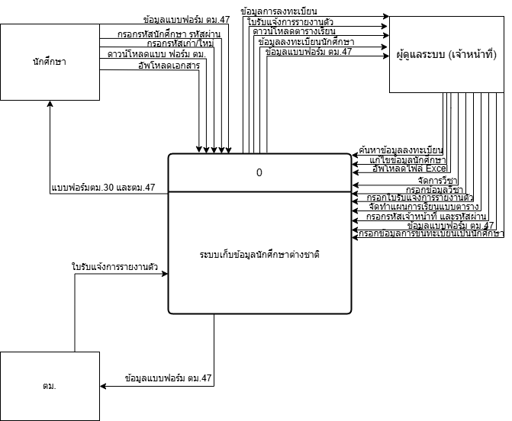

**ภาพที่ 3.2** **Context Diagram** ระบบงานใหม่

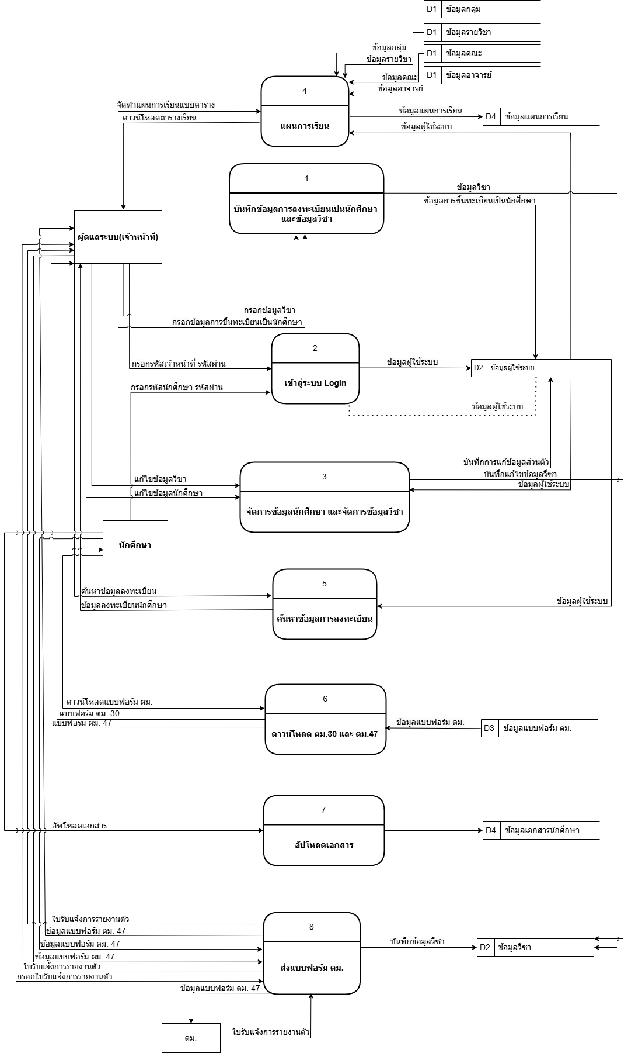**3.2.4 Data Flow Diagram Level 1 ระบบงานใหม่**

**ภาพที่ 3.3** **Data Flow Diagram Level 1** ระบบงานใหม่

**3.2.4 Data Flow Diagram Level 2 ระบบงานใหม่**

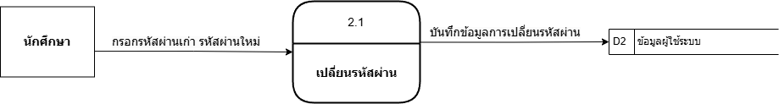

**ภาพที่ 3.4** **Data Flow Diagram Level 2** ระบบงานใหม่

**3.2.5 Process Description**

**ตารางที่ 3.15** Process Description บันทึกข้อมูลการลงทะเบียน และข้อมูลวีซา

|  |  |
| --- | --- |
| **Process Description** | |
| **System :** | ระบบเก็บข้อมูลนักศึกษาชาวต่างชาติ |
| **DFD Number :** | 1 |
| **Process Name :** | บันทึกข้อมูลการขึ้นทะเบียนเป็นนักศึกษา และบันทึกข้อมูลวีซา |
| **Input data flows :** | กรอกข้อมูลวีซา, กรอกข้อมูลการขึ้นทะเบียนเป็นนักศึกษา |
| **Output data flows :** | ข้อมูลวีซา, ข้อมูลการขึ้นทะเบียนเป็นนักศึกษา |
| **Data stored used :** | ข้อมูลผู้ใช้ระบบ(D2) ข้อมูลวีซา (D2) |
| **Description :** | ในกระบวนการนี้ ผู้ดูแลระบจะทำการรวบรวมและบันทึกข้อมูลวีซาและการขึ้นทะเบียนของนักศึกษาลงฐานข้อมูลเพื่อเก็บข้อมูลของนักศึกษาในขณะเดียวกัน ข้อมูลการขึ้นทะเบียนของนักศึกษาใหม่จะถูกจัดเก็บเพื่อยืนยันสถานะของพวกเขาในฐานะนักศึกษาในระบบ |

**ตารางที่ 3.16** Process Description เข้าสู่ระบบ Login

|  |  |
| --- | --- |
| **Process Description** | |
| **System :** | ระบบเก็บข้อมูลนักศึกษาชาวต่างชาติ |
| **DFD Number :** | 2 |
| **Process Name :** | เข้าสู่ระบบ Login |
| **Input data flows :** | กรอกรหัสนักศึกษา รหัสผ่าน  กรอกรหัสผู้ดูแลระบบ (เจ้าหน้าที่) รหัสผ่าน |
| **Output data flows :** | ข้อมูลใช้ระบบ |
| **Data stored used :** | ข้อมูลใช้ระบบ (D2) |
| **Description :** | ทั้งนักศึกษาและผู้ดูแลระบบ (เจ้าหน้าที่) สามารถเข้าสู่ระบบได้โดยการกรอกรหัสและรหัสผ่านของตน ข้อมูลจะถูกตรวจสอบกับฐานข้อมูล "ข้อมูลใช้ระบบ" (D2) เพื่อยืนยันตัวตนและสิทธิ์การเข้าถึง เมื่อผ่านการตรวจสอบ ผู้ใช้จะสามารถเข้าถึงระบบได้ตามสิทธิ์ที่ได้รับ |

**ตารางที่ 3.17** Process Description เปลี่ยนรหัสผ่าน

|  |  |
| --- | --- |
| **Process Description** | |
| **System :** | ระบบเก็บข้อมูลนักศึกษาชาวต่างชาติ |
| **DFD Number :** | 2.1 |
| **Process Name :** | เปลี่ยนรหัสผ่าน |
| **Input data flows :** | กรอกรหัสผ่านเก่า รหัสผ่านใหม่ |
| **Output data flows :** | บันทึกข้อมูลการเปลี่ยนรหัสผ่าน |
| **Data stored used :** | ข้อมูลใช้ระบบ (D2) |
| **Description :** | นักศึกษาเมื่อทำเข้าสู่ระบบเข้าหน้าเปลี่ยนรหัสผ่านเพื่อเปลี่ยนรหัส(จำเป็นต้องเปลี่ยนในครั้งแรกที่เข้าสู่ระบบเพื่อเพิ่มความปลอดภัยของบัญชีของนักศึกษา) โดยการเปลี่ยนรหัสต้องกรอกรหัสผ่านเก่าที่ใช้งานอยู่และรหัสผ่านใหม่ที่ต้องการ หลังจากที่ระบบตรวจสอบว่ารหัสผ่านเก่าถูกต้อง ข้อมูลรหัสผ่านใหม่จะถูกบันทึกในฐานข้อมูล "ข้อมูลใช้ระบบ" (D1) |

**ตารางที่ 3.18** Process Description จัดการข้อมูลวีซา และจัดการข้อมูลนักศึกษา

|  |  |
| --- | --- |
| **Process Description** | |
| **System :** | ระบบเก็บข้อมูลนักศึกษาชาวต่างชาติ |
| **DFD Number :** | 3 |
| **Process Name :** | จัดการข้อมูลวีซา และจัดการข้อมูลนักศึกษา |
| **Input data flows :** | กรอกแก้ไขข้อมูลนักศึกษา, กรอกแก้ไขข้อมูลส่วนตัว |
| **Output data flows :** | บันทึกแก้ไขข้อมูลนักศึกษา, บันทึกแก้ไขข้อมูลวีซา |
| **Data stored used :** | ข้อมูลผู้ใช้ระบบ (D2) ข้อมูลวีซา (D2) |
| **Description :** | ผู้ดูแลระบบ (เจ้าหน้าที่) จะกรอกข้อมูลนักศึกษาจาก ข้อมูลผู้ใช้ระบบ (D2) เพิ่มลงฐานข้อมูล นักศึกษาสามารถแก้ไขข้อมูลของข้อมูลส่วนตัวได้ซึ่งรวมถึงการเพิ่มและแก้ไขข้อมูลส่วนตัวของนักศึกษา ข้อมูลเหล่านี้จะถูกบันทึกและอัปเดตในฐานข้อมูล "ข้อมูลผู้ใช้ระบบ (D2)”เพื่อให้มั่นใจว่าข้อมูลที่เก็บอยู่เป็นปัจจุบันและถูกต้อง |

**ตารางที่ 3.19** Process Description แผนการเรียน

|  |  |
| --- | --- |
| **Process Description** | |
| **System :** | ระบบเก็บข้อมูลนักศึกษาชาวต่างชาติ |
| **DFD Number :** | 4 |
| **Process Name :** | แผนการเรียน |
| **Input data flows :** | จัดทำแผนการเรียน |
| **Output data flows :** | รายวิชา |
| **Data stored used :** | ข้อมูลรายวิชา (D1), ข้อมูลอาจารย์ (D1), ข้อมูลคณะ (D1), ข้อมูลสาขา (D1) , ข้อมูลกลุ่ม (D1), ข้อมูลผู้ใช้ระบบ(D1), ข้อมูลแผนการเรียน (D4) |
| **Description :** | กระบวนการนี้เกี่ยวข้องกับการดึงข้อมูลและจัดการแผนการเรียนสำหรับนักศึกษาชาวต่างชาติ โดยใช้ข้อมูลนำเข้าจากการค้นหาการลงทะเบียนและข้อมูลการลงทะเบียนที่มีอยู่ เพื่อสร้างข้อมูลรายวิชาที่พร้อมใช้งาน ระบบจะจัดเก็บและอ้างอิงข้อมูลการลงทะเบียนและรายวิชาอย่างละเอียด เพื่อให้แน่ใจว่านักศึกษาสามารถเข้าถึงข้อมูลรายวิชาที่ถูกต้องได้ |

**ตารางที่ 3.20** Process Description ค้นหาข้อมูลการลงทะเบียน

|  |  |
| --- | --- |
| **Process Description** | |
| **System :** | ระบบเก็บข้อมูลนักศึกษาชาวต่างชาติ |
| **DFD Number :** | 5 |
| **Process Name :** | ค้นหาข้อมูลการลงทะเบียน |
| **Input data flows :** | ค้นหาข้อมูลลงทะเบียน |
| **Output data flows :** | ข้อมูลลงทะเบียนนักศึกษา |
| **Data stored used :** | ข้อมูลผู้ใช้ระบบ (D2) |
| **Description :** | ค้นหาข้อมูลการลงทะเบียนของนักศึกษา โดยใช้ข้อมูลนำเข้าที่เกี่ยวข้องกับการค้นหาการลงทะเบียนและข้อมูลการขึ้นทะเบียนเป็นนักศึกษา ระบบจะประมวลผลและให้ข้อมูลลงทะเบียนนักศึกษาเป็นผลลัพธ์ ซึ่งช่วยให้ผู้ดูแลระบบ (เจ้าหน้าที่)สามารถเข้าถึงข้อมูลที่สำคัญเกี่ยวกับสถานะการลงทะเบียนของนักศึกษาได้อย่างรวดเร็วและมีประสิทธิภาพ |

**ตารางที่ 3.21** Process Description ดาวน์โหลด ตม.30 และ ตม.47

|  |  |
| --- | --- |
| **Process Description** | |
| **System :** | ระบบเก็บข้อมูลนักศึกษาชาวต่างชาติ |
| **DFD Number :** | 6 |
| **Process Name :** | ดาวน์โหลด ตม.30 และ ตม.47 |
| **Input data flows :** | ดาวน์โหลด แบบฟอร์ม ตม. |
| **Output data flows :** | แบบฟอร์ม ตม. 30 และ ตม.47 |
| **Data stored used :** | ข้อมูลแบบฟอร์ม ตม. (D3) |
| **Description :** | การดาวน์โหลดแบบฟอร์ม ตม. 30 ซึ่งเป็นเอกสารที่จำเป็นสำหรับนักศึกษาชาวต่างชาติในการดำเนินการเกี่ยวกับการแจ้งที่อยู่ที่พักอาศัย โดยระบบจะประมวลผลข้อมูลนำเข้าสำหรับการดาวน์โหลดและจัดเก็บข้อมูลแบบฟอร์มที่จำเป็น เพื่อให้นักศึกษาสามารถเข้าถึงเอกสารได้อย่างรวดเร็วและง่ายดาย |

**ตารางที่ 3.22** Process Description ส่งแบบฟอร์ม ตม.

|  |  |
| --- | --- |
| **Process Description** | |
| **System :** | ระบบเก็บข้อมูลนักศึกษาชาวต่างชาติ |
| **DFD Number :** | 7 |
| **Process Name :** | ส่งแบบฟอร์ม ตม. |
| **Input data flows :** | ข้อมูลแบบฟอร์ม ตม. 47, ใบรับแจ้งการรายงานตัว, กรอกใบรับแจ้งการรายงานตัว |
| **Output data flows :** | บันทึกข้อมูลวีซา, ข้อมูลวีซา (D2) |
| **Data stored used :** | ข้อมูลวีซา (D2) |
| **Description :** | การส่งแบบฟอร์ม ตม. นักศึกษาต้องส่งแบบฟอร์ม ตม. 47 ให้กับ ผู้ดูแลระบบ(เจ้าหน้าที่) เพื่อที่จะได้ส่งให้กับ ตม.เพื่อรับใบรับแจ้งการรายงานตัว ผู้ดูแลระบบ(เจ้าหน้าที่) จะกรอกใบรับแจ้งการรายงานตัว หลังจากการประมวลผลข้อมูลแล้ว ระบบจะบันทึกข้อมูลที่เกี่ยวข้องกับวีซาและจัดเก็บข้อมูลวีซาในระบบ เพื่อให้สามารถติดตามสถานะและ แจ้งเตือนวีซาใกล้หมดอายุ หรือการต่อวีซาของนักศึกษาได้ข้อมูลที่จำเป็นสำหรับนักศึกษาชาวต่างชาติ |

**ตารางที่ 3.23** Process Description อัพโหลดไฟล์เอกสาร

|  |  |
| --- | --- |
| **Process Description** | |
| **System :** | ระบบเก็บข้อมูลนักศึกษาชาวต่างชาติ |
| **DFD Number :** | 8 |
| **Process Name :** | อัพโหลดไฟล์เอกสาร |
| **Input data flows :** | ข้อมูลเอกสาร (ประเภท เช่น เอกสารวีซา, เอกสารลงทะเบียน, เอกสารทั่วไป) |
| **Output data flows :** | อัพโหลดเอกสาร, |
| **Data stored used :** | ข้อมูลเอกสารนักศึกษา (D4) |
| **Description :** | นักศึกษาสามารถอัพโหลดเอกสารที่จำเป็นในการ ลงทะเบียน , วิซา หรือ เอกสารทั่วไปเข้าสู่ระบบเพื่อทำการตรวจสอบความถูกต้องจากเจ้าหน้าที่ได้ |

**3.2.6 ER-Diagram**

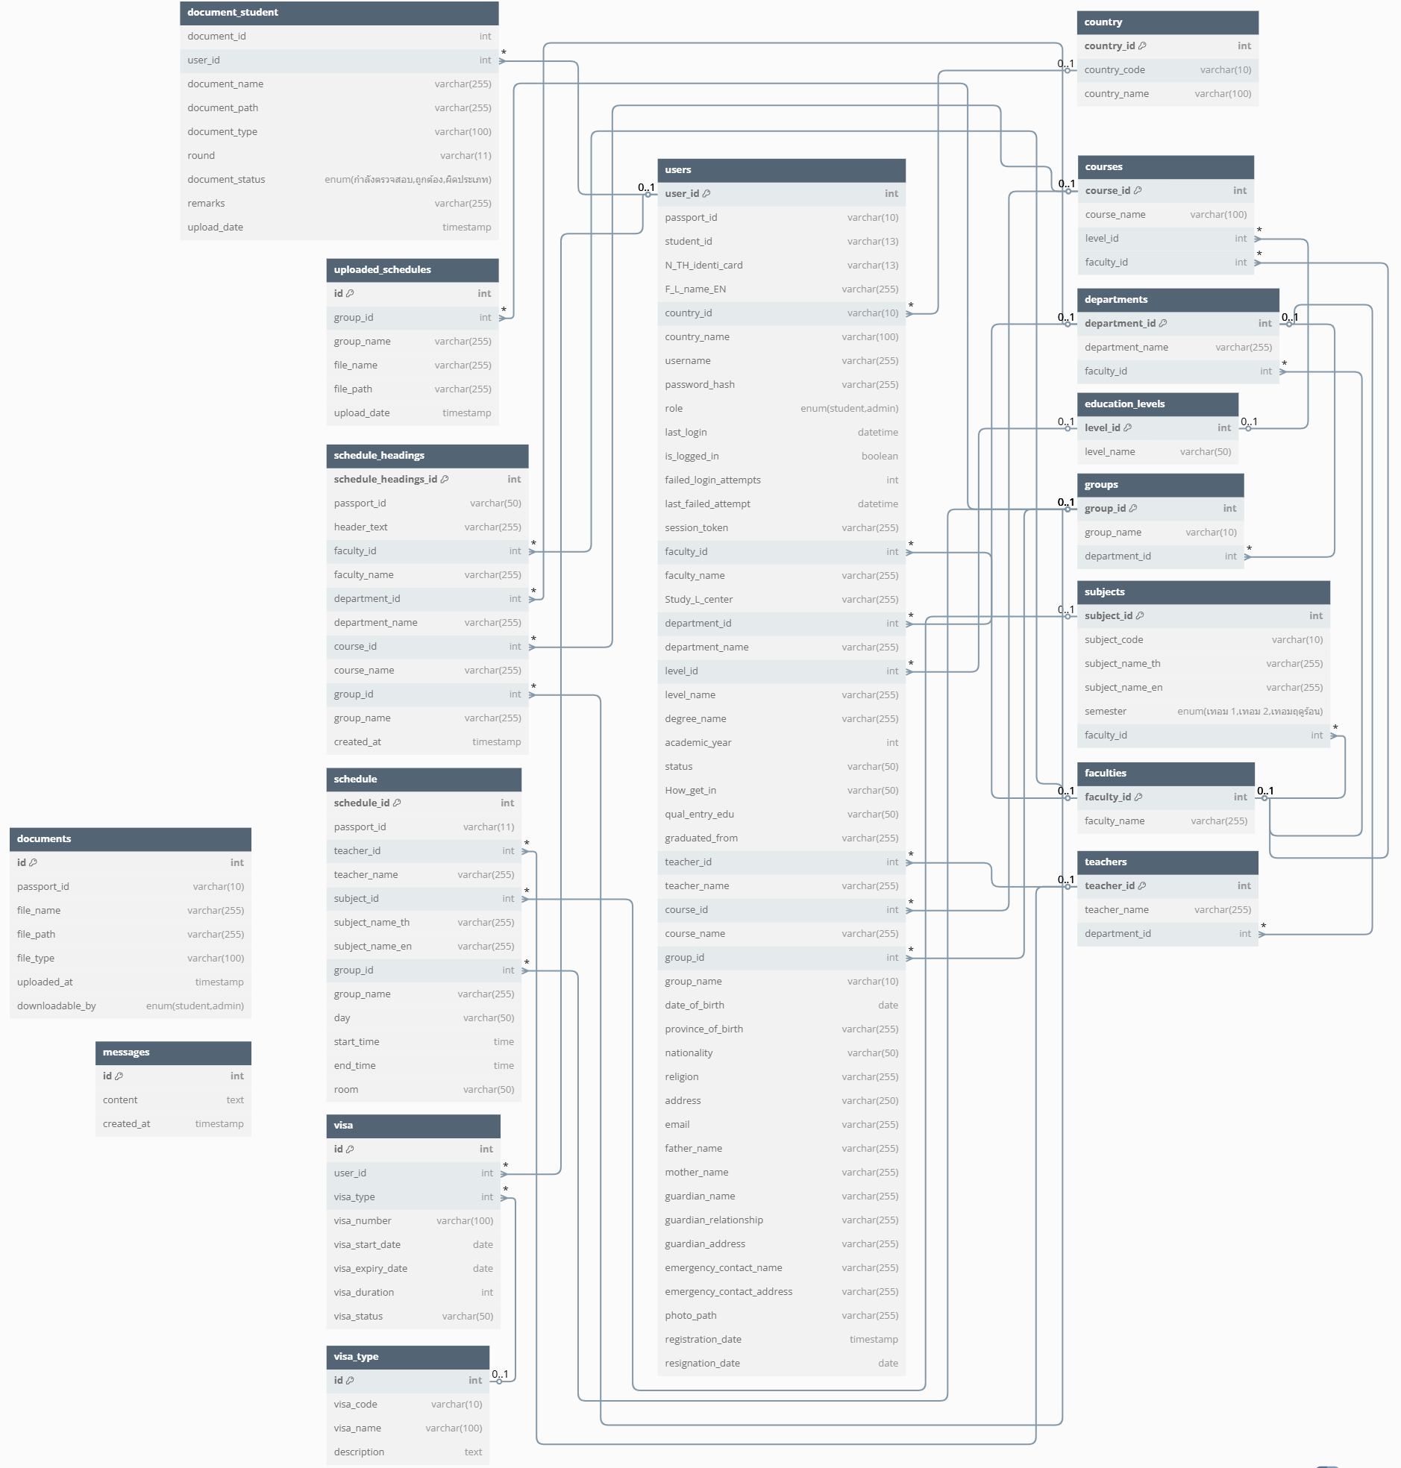

**ภาพที่ 3.5** ER-Diagram

**3.2.8 Data Dictionary**

ตาราง: country

**ตารางที่ 3.25** Data Dictionary country

|  |  |  |
| --- | --- | --- |
| **ชื่อคอลัมน์** | **ประเภทข้อมูล** | **คำอธิบาย** |
| country_id | int(11) | รหัสประเทศ (Primary Key, AUTO_INCREMENT) |
| country_code | varchar(10) | รหัสย่อของประเทศ เช่น TH, US, CN |
| country_name | varchar(100) | ชื่อเต็มของประเทศ เช่น Thailand, United States, China |

ตาราง: visa_type

**ตารางที่ 3.26** Data Dictionary visa_type

|  |  |  |
| --- | --- | --- |
| **ชื่อคอลัมน์** | **ประเภทข้อมูล** | **คำอธิบาย** |
| id | int(11) | รหัสวีซ่า (Primary Key, AUTO_INCREMENT) |
| visa_code | varchar(10) | รหัสประเภทวีซ่า เช่น ED, B, O |
| visa_name | varchar(100) | ชื่อประเภทวีซ่า เช่น Education Visa, Business Visa |
| description | text | รายละเอียดเพิ่มเติมเกี่ยวกับวีซ่า (ถ้ามี) |

ตาราง: courses

**ตารางที่ 3.27** Data Dictionary courses

|  |  |  |
| --- | --- | --- |
| ชื่อคอลัมน์ | ประเภทข้อมูล | คำอธิบาย |
| course_id | int | รหัสประจำหลักสูตร (Primary Key) เพิ่มค่าอัตโนมัติ |
| course_name | varchar | ชื่อหลักสูตร |
| level_id | int | รหัสระดับการศึกษา (เชื่อมโยงกับตารางระดับการศึกษา) |
| faculty_id | int | รหัสคณะ (เชื่อมโยงกับตารางคณะ) |

ตาราง: departments

**ตารางที่ 3.28** Data Dictionary departments

|  |  |  |
| --- | --- | --- |
| ชื่อคอลัมน์ | ประเภทข้อมูล | คำอธิบาย |
| department_id | int | รหัสประจำภาควิชา (Primary Key) เพิ่มค่าอัตโนมัติ |
| department_name | varchar | ชื่อภาควิชา |
| faculty_id | int | รหัสคณะ (เชื่อมโยงกับตารางคณะ) |

ตาราง: documents

**ตารางที่ 3.29** Data Dictionary documents

|  |  |  |
| --- | --- | --- |
| ชื่อคอลัมน์ | ประเภทข้อมูล | คำอธิบาย |
| id | int | รหัสประจำแถว (Primary Key) เพิ่มค่าอัตโนมัติ |
| passport_id | int | รหัสประจำตัว เช่น รหัสนักเรียน หรือเลขที่หนังสือเดินทาง |
| file_name | varchar | ชื่อไฟล์ |
| file_path | varchar | ที่อยู่ของไฟล์บนเซิร์ฟเวอร์ |
| file_type | varchar | ประเภทของไฟล์ เช่น .pdf, .docx, .jpg เป็นต้น |
| uploaded_at | timestamp | เวลาที่อัปโหลดไฟล์ ค่าเริ่มต้นเป็น current_timestamp() |
| downloadable_by | enum | ผู้ที่สามารถดาวน์โหลดไฟล์ได้ (student = นักเรียน, admin = ผู้ดูแลระบบ) |

ตาราง: document_student

**ตารางที่ 3.30** Data Dictionary document_student

|  |  |  |
| --- | --- | --- |
| ชื่อคอลัมน์ | ประเภทข้อมูล | คำอธิบาย |
| document_id | int | รหัสประจำเอกสาร (Primary Key) เพิ่มค่าอัตโนมัติ |
| user_id | int | เลขที่หน้า table |
| document_name | varchar | ชื่อเอกสาร |
| document_path | varchar | ที่อยู่ของไฟล์เอกสารบนเซิร์ฟเวอร์ |
| document_type | varchar | ประเภทของเอกสาร เช่น .pdf, .docx, .jpg เป็นต้น |
| round | varchar | รอบการส่งเอกสาร (เช่น รอบที่ 1, รอบที่ 2 เป็นต้น) |
| document_status | enum | สถานะของเอกสาร (กำลังตรวจสอบ = อยู่ระหว่างการตรวจสอบ, ถูกต้อง = ผ่านการตรวจสอบแล้ว, ผิดประเภท = เอกสารไม่ตรงประเภทที่กำหนด) |
| remarks | varchar | หมายเหตุเพิ่มเติมเกี่ยวกับเอกสาร |
| upload_date | timestamp | วันที่และเวลาที่อัปโหลดไฟล์ โดยค่าเริ่มต้นเป็น current_timestamp() |

ตาราง: education_levels

**ตารางที่ 3.31** Data Dictionary education_levels

|  |  |  |
| --- | --- | --- |
| ชื่อคอลัมน์ | ประเภทข้อมูล | คำอธิบาย |
| level_id | int | รหัสระดับการศึกษา (Primary Key) เพิ่มค่าอัตโนมัติ |
| level_name | varchar | ชื่อระดับการศึกษา (เช่น ปริญญาตรี, ปริญญาโท, ปริญญาเอก) |

ตาราง: faculties

**ตารางที่ 3.32** Data Dictionary faculties

|  |  |  |
| --- | --- | --- |
| ชื่อคอลัมน์ | ประเภทข้อมูล | คำอธิบาย |
| faculty_id | int | รหัสคณะ (Primary Key) เพิ่มค่าอัตโนมัติ |
| faculty_name | varchar | ชื่อคณะ (เช่น คณะวิศวกรรมศาสตร์, คณะวิทยาศาสตร์) |

ตาราง: groups

**ตารางที่ 3.33** Data Dictionary groups

|  |  |  |
| --- | --- | --- |
| ชื่อคอลัมน์ | ประเภทข้อมูล | คำอธิบาย |
| group_id | int | รหัสกลุ่ม (Primary Key) เพิ่มค่าอัตโนมัติ |
| group_name | varchar | ชื่อกลุ่ม (อาจเป็นชื่อย่อหรือรหัส เช่น "A1", "B2") |
| department_id | int | รหัสภาควิชา (เชื่อมโยงกับตารางภาควิชา) |

ตาราง: schedule

**ตารางที่ 3.34** Data Dictionary schedule

|  |  |  |
| --- | --- | --- |
| ชื่อคอลัมน์ | ประเภทข้อมูล | คำอธิบาย |
| schedule_id | int | รหัสตารางสอน (Primary Key) เพิ่มค่าอัตโนมัติ |
| passport_id | int | รหัสประจำตัวผู้เรียน (เชื่อมโยงกับตารางผู้เรียน) |
| teacher_id | int | รหัสอาจารย์ (เชื่อมโยงกับตารางอาจารย์) |
| teacher_name | varchar | ชื่ออาจารย์ |
| subject_id | int | รหัสวิชา (เชื่อมโยงกับตารางวิชา) |
| subject_name_th | varchar | ชื่อวิชา (ภาษาไทย) |
| subject_name_en | varchar | ชื่อวิชา (ภาษาอังกฤษ) |
| group_id | int | รหัสกลุ่มเรียน (เชื่อมโยงกับตารางกลุ่ม) |
| group_name | varchar | ชื่อกลุ่มเรียน |
| day | varchar | วันที่เรียน (เช่น จันทร์, อังคาร หรือ Monday, Tuesday) |
| start_time | time | เวลาเริ่มเรียน |
| end_time | time | เวลาสิ้นสุดการเรียน |
| room | varchar | ห้องเรียนที่ใช้ในการเรียนการสอน |

ตาราง: schedule_headings

**ตารางที่ 3.35** Data Dictionary schedule_headings

|  |  |  |
| --- | --- | --- |
| ชื่อคอลัมน์ | ประเภทข้อมูล | คำอธิบาย |
| schedule_headings_id | int | รหัสหัวข้อกำหนดการ (Primary Key) เพิ่มค่าอัตโนมัติ |
| passport_id | varchar | รหัสประจำตัวผู้เรียนหรืออาจารย์ |
| header_text | varchar | ข้อความหัวข้อที่เกี่ยวกับกำหนดการ |
| faculty_id | int | รหัสคณะ (เชื่อมโยงกับตารางคณะ) |
| faculty_name | varchar | ชื่อคณะ |
| department_id | int | รหัสภาควิชา (เชื่อมโยงกับตารางภาควิชา) |
| department_name | varchar | ชื่อภาควิชา |
| course_id | int | รหัสหลักสูตร (เชื่อมโยงกับตารางหลักสูตร) |
| course_name | varchar | ชื่อหลักสูตร |
| group_id | int | รหัสกลุ่มเรียน (เชื่อมโยงกับตารางกลุ่ม) |
| group_name | varchar | ชื่อกลุ่มเรียน |
| created_at | timestamp | วันที่และเวลาที่บันทึกข้อมูล โดยค่าเริ่มต้นเป็น current_timestamp() |

ตาราง: messages

**ตารางที่ 3.36** Data Dictionary messages

|  |  |  |
| --- | --- | --- |
| ชื่อคอลัมน์ | ประเภทข้อมูล | คำอธิบาย |
| id | int | รหัสประจำแถว (Primary Key) เพิ่มค่าอัตโนมัติ |
| content | text | เนื้อหาหรือข้อความที่ต้องการบันทึก |
| created_at | timestamp | วันที่และเวลาที่บันทึกข้อมูล โดยค่าเริ่มต้นเป็น current_timestamp() |

ตาราง: subjects

**ตารางที่ 3.37** Data Dictionary subjects

|  |  |  |
| --- | --- | --- |
| ชื่อคอลัมน์ | ประเภทข้อมูล | คำอธิบาย |
| subject_id | int | รหัสวิชา (Primary Key) เพิ่มค่าอัตโนมัติ |
| subject_code | varchar | รหัสวิชา (เช่น ENG101, MTH202) |
| subject_name_th | varchar | ชื่อวิชา (ภาษาไทย) |
| subject_name_en | varchar | ชื่อวิชา (ภาษาอังกฤษ) |
| semester | enum | ภาคการศึกษา: 'เทอม 1', 'เทอม 2', หรือ 'เทอมฤดูร้อน' |
| faculty_id | int | รหัสคณะ (เชื่อมโยงกับตารางคณะ) |

ตาราง: teachers

**ตารางที่ 3.38** Data Dictionary teachers

|  |  |  |
| --- | --- | --- |
| ชื่อคอลัมน์ | ประเภทข้อมูล | คำอธิบาย |
| teacher_id | int | รหัสอาจารย์ (Primary Key) เพิ่มค่าอัตโนมัติ |
| teacher_name | varchar | ชื่ออาจารย์ |
| department_id | int | รหัสภาควิชา (เชื่อมโยงกับตารางภาควิชา) |

ตาราง: uploaded_schedules

**ตารางที่ 3.39** Data Dictionary uploaded_schedules

|  |  |  |
| --- | --- | --- |
| ชื่อคอลัมน์ | ประเภทข้อมูล | คำอธิบาย |
| id | int | รหัสไฟล์ (Primary Key) เพิ่มค่าอัตโนมัติ |
| group_id | int | รหัสกลุ่ม (เชื่อมโยงกับตารางกลุ่ม) |
| group_name | varchar | ชื่อกลุ่ม |
| file_name | varchar | ชื่อไฟล์ |
| file_path | varchar | ที่อยู่ไฟล์ (File Path) |
| upload_date | timestamp | วันที่และเวลาที่อัปโหลดไฟล์ โดยค่าเริ่มต้นเป็น current_timestamp() |

ตาราง: users

**ตารางที่ 3.40** Data Dictionary users

|  |  |  |
| --- | --- | --- |
| ชื่อคอลัมน์ | ประเภทข้อมูล | คำอธิบาย |
| user_id | int(11) | รหัสผู้ใช้ (Primary Key) เพิ่มค่าอัตโนมัติ |
| passport_id | int(10) | รหัสหนังสือเดินทาง (เชื่อมโยงกับตารางอื่น) |
| student_id | varchar(50) | รหัสนักศึกษา |
| username | varchar(50) | ชื่อผู้ใช้ (สำหรับเข้าสู่ระบบ) |
| password_hash | varchar(255) | รหัสผ่าน (เก็บในรูปแบบ Hash) |
| role | enum('student', 'admin') | บทบาทผู้ใช้งาน เช่น student หรือ admin |
| last_login | datetime | วันและเวลาที่เข้าสู่ระบบครั้งล่าสุด |
| is_logged_in | tinyint(1) | สถานะการเข้าสู่ระบบ (0 = ไม่ได้เข้าสู่ระบบ, 1 = กำลังเข้าสู่ระบบ) |
| failed_login_attempts | int(11) | จำนวนครั้งที่พยายามเข้าสู่ระบบล้มเหลว |
| session_token | varchar(255) | โทเคนของเซสชันที่ใช้งาน |
| first_name | varchar(50) | ชื่อจริง |
| last_name | varchar(50) | นามสกุล |
| date_of_birth | date | วันเกิด |
| province_of_birth | varchar(255) | จังหวัดที่เกิด |
| nationality | varchar(50) | สัญชาติ |
| phone_number | varchar(15) | เบอร์โทรศัพท์ |
| admission_method | varchar(100) | วิธีการเข้าศึกษา |
| start_year | int(11) | ปีที่เริ่มเข้าเรียน |
| expected_graduation_year | int(11) | ปีที่คาดว่าจะสำเร็จการศึกษา |
| current_address | text | ที่อยู่ปัจจุบัน |
| current_phone_number | varchar(50) | เบอร์โทรศัพท์ปัจจุบัน |

|  |  |  |
| --- | --- | --- |
| ชื่อคอลัมน์ | ประเภทข้อมูล | คำอธิบาย |
| permanent_address | text | ที่อยู่ถาวร |
| email | varchar(255) | อีเมลติดต่อ |
| father_name | varchar(255) | ชื่อบิดา |
| mother_name | varchar(255) | ชื่อมารดา |
| guardian_name | varchar(255) | ชื่อผู้ปกครอง |
| guardian_relationship | varchar(50) | ความสัมพันธ์กับผู้ปกครอง |
| guardian_address | text | ที่อยู่ผู้ปกครอง |
| guardian_phone_number | varchar(20) | เบอร์โทรศัพท์ผู้ปกครอง |
| emergency_contact_name | varchar(50) | ชื่อบุคคลติดต่อฉุกเฉิน |
| emergency_contact_phone | varchar(50) | เบอร์โทรศัพท์ติดต่อฉุกเฉิน |
| photo_path | varchar(255) | ที่อยู่ไฟล์รูปถ่าย |
| picture_profile | varchar(255) | รูปโปรไฟล์ |
| faculty_id | int(11) | รหัสคณะ (เชื่อมโยงกับตารางคณะ) |
| faculty_name | varchar(255) | ชื่อคณะ |
| department_id | int(11) | รหัสภาควิชา (เชื่อมโยงกับตารางภาควิชา) |
| department_name | varchar(255) | ชื่อภาควิชา |
| teacher_id | int(11) | รหัสอาจารย์ที่ปรึกษา (เชื่อมโยงกับตารางอาจารย์) |
| teacher_name | varchar(255) | ชื่ออาจารย์ที่ปรึกษา |
| level_id | int(11) | รหัสระดับการศึกษา (เชื่อมโยงกับตารางระดับ) |
| level_name | varchar(255) | ชื่อระดับการศึกษา |
| course_id | int(11) | รหัสหลักสูตร (เชื่อมโยงกับตารางหลักสูตร) |
| course_name | varchar(255) | ชื่อหลักสูตร |
| group_id | int(11) | รหัสกลุ่ม (เชื่อมโยงกับตารางกลุ่ม) |
| group_name | varchar(10) | ชื่อกลุ่ม |

|  |  |  |
| --- | --- | --- |
| ชื่อคอลัมน์ | ประเภทข้อมูล | คำอธิบาย |
| Semester | varchar(50) | ภาคการศึกษา |
| academic_year | int(11) | ปีการศึกษา |
| registration_date | timestamp | วันที่ลงทะเบียน (ค่าเริ่มต้น current_timestamp()) |
| resignation_date | date | วันที่ลาออก |
| status | varchar(50) | สถานะการศึกษา เช่น "เรียนอยู่", "สำเร็จการศึกษา", "พ้นสภาพ" |

ตาราง: visa

**ตารางที่ 3.41** Data Dictionary visa

|  |  |  |
| --- | --- | --- |
| ชื่อคอลัมน์ | ประเภทข้อมูล | คำอธิบาย |
| id | int(11) | รหัสวีซ่า (Primary Key) เพิ่มค่าอัตโนมัติ |
| user_id | int(11) | เลขที่หน้า table |
| visa_type | varchar(255) | ประเภทวีซ่า |
| visa_number | varchar(100) | หมายเลขวีซ่า |
| visa_start_date | date | วันที่เริ่มต้นของวีซ่า |
| visa_expiry_date | date | วันที่หมดอายุของวีซ่า |
| visa_duration | int(11) | ระยะเวลาวีซ่า (หน่วย: วัน) |
| visa_status | varchar(50) | สถานะวีซ่า เช่น สามารถต่อวีซาได้, หมดอายุ, ใช้งานอยู่ |

**3.2.9 แฟ้มข้อมูลตัวอย่าง**

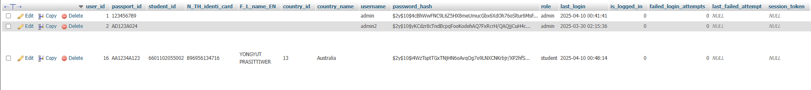แฟ้มข้อมูล users

**ภาพที่ 3.6** แฟ้มข้อมูล users

แฟ้มข้อมูล visa



**ภาพที่ 3.7** แฟ้มข้อมูล visa

แฟ้มข้อมูล upload_schedules



**ภาพที่ 3.8** แฟ้มข้อมูล upload_schedules

แฟ้มข้อมูล teacher

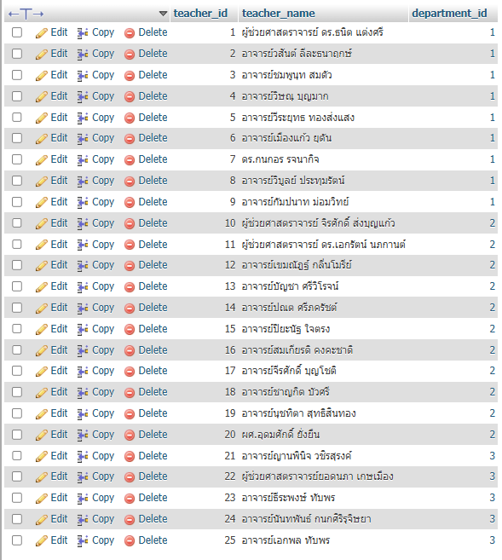

**ภาพที่ 3.9** แฟ้มข้อมูล teacher

แฟ้มข้อมูล subjects

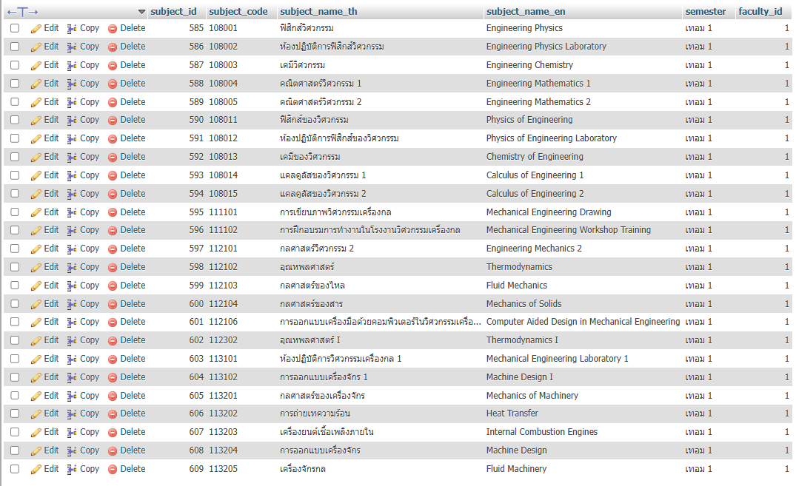

**ภาพที่ 3.10** แฟ้มข้อมูล subjects

แฟ้มข้อมูล schedule_headings



**ภาพที่ 3.11** แฟ้มข้อมูล schedule_headings

แฟ้มข้อมูล schedule



**ภาพที่ 3.12** แฟ้มข้อมูล schedule

แฟ้มข้อมูล groups

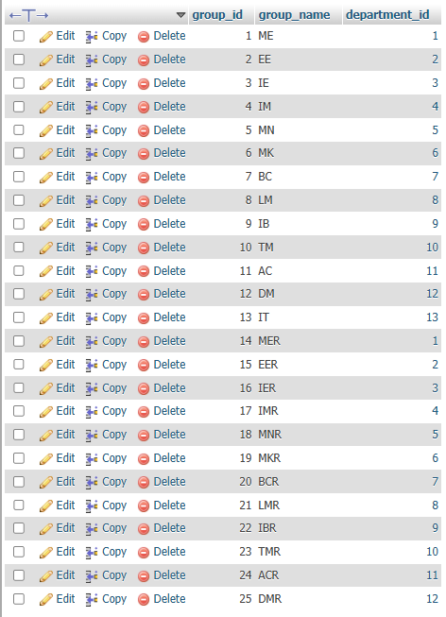

**ภาพที่ 3.13** แฟ้มข้อมูล groups

แฟ้มข้อมูล faculties

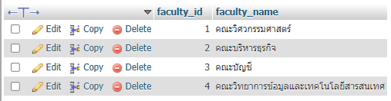

**ภาพที่ 3.14** แฟ้มข้อมูล faculties

แฟ้มข้อมูล education_levels

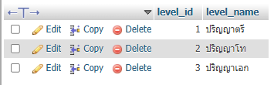

**ภาพที่ 3.15** แฟ้มข้อมูล education_levels

แฟ้มข้อมูล document_student



**ภาพที่ 3.16** แฟ้มข้อมูล document_student

แฟ้มข้อมูล documents



**ภาพที่ 3.17** แฟ้มข้อมูล documents

แฟ้มข้อมูล departments

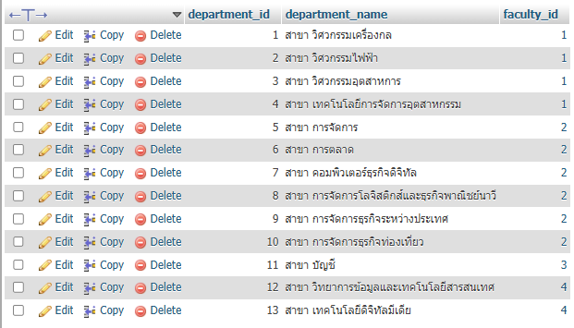

**ภาพที่ 3.18** แฟ้มข้อมูล departments

แฟ้มข้อมูล courses

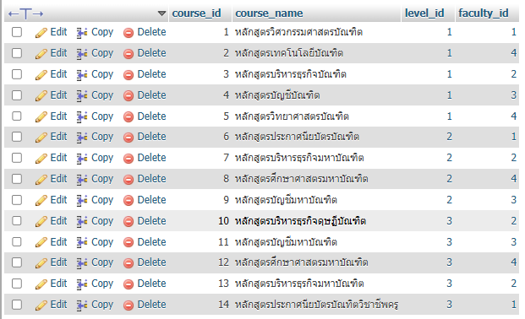

**ภาพที่ 3.19** แฟ้มข้อมูล courses

แฟ้มข้อมูล visa_type

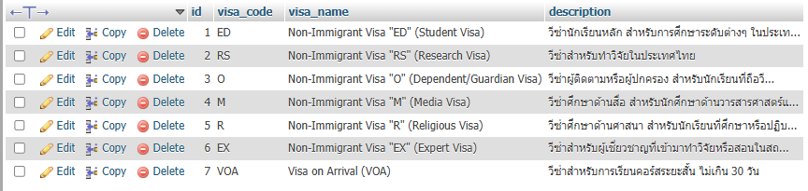

**ภาพที่ 3.20** แฟ้มข้อมูล visa_type

แฟ้มข้อมูล country

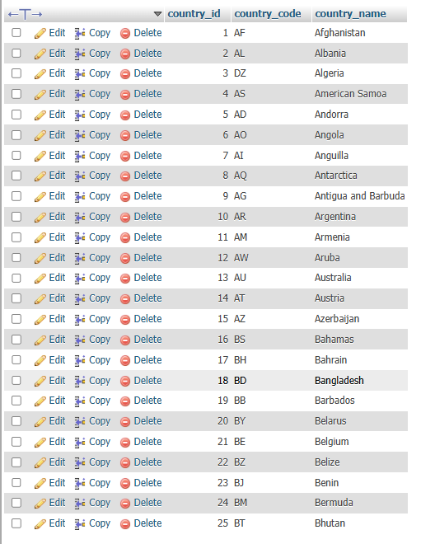

**ภาพที่ 3.21** แฟ้มข้อมูล country

แฟ้มข้อมูล messages

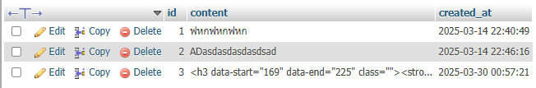

**ภาพที่ 3.22** แฟ้มข้อมูล messages

**3.2.10 การออกแบบหน้าจอโต้ตอบกับผู้ใช้ (User Interface)**

**ส่วนของหน้าจอ แอดมิน**

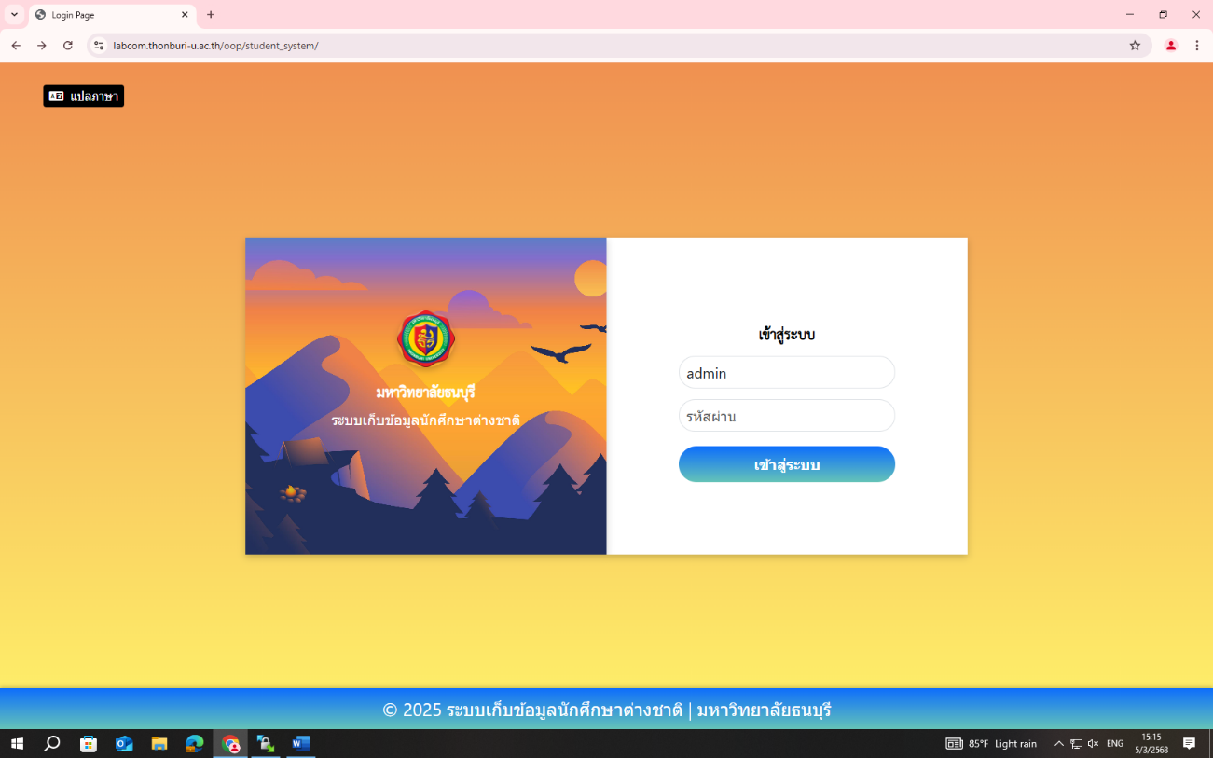 หน้าจอ Log in

**ภาพที่ 3.23** หน้าจอ Log in

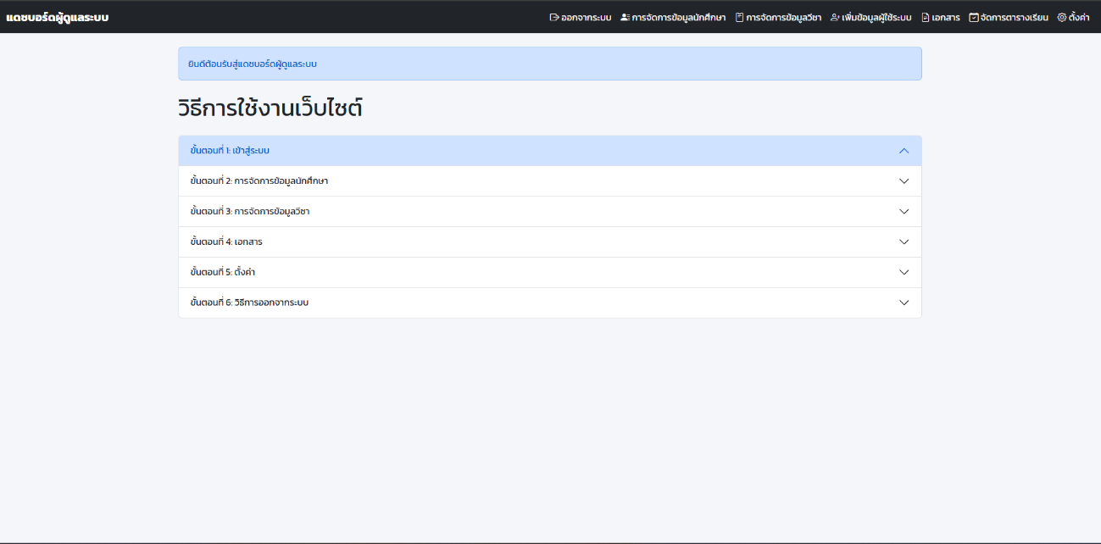 หน้าจอ Dashboard Admin

**รูปภาพที่ 3.24** หน้าจอ Dashboard Admin

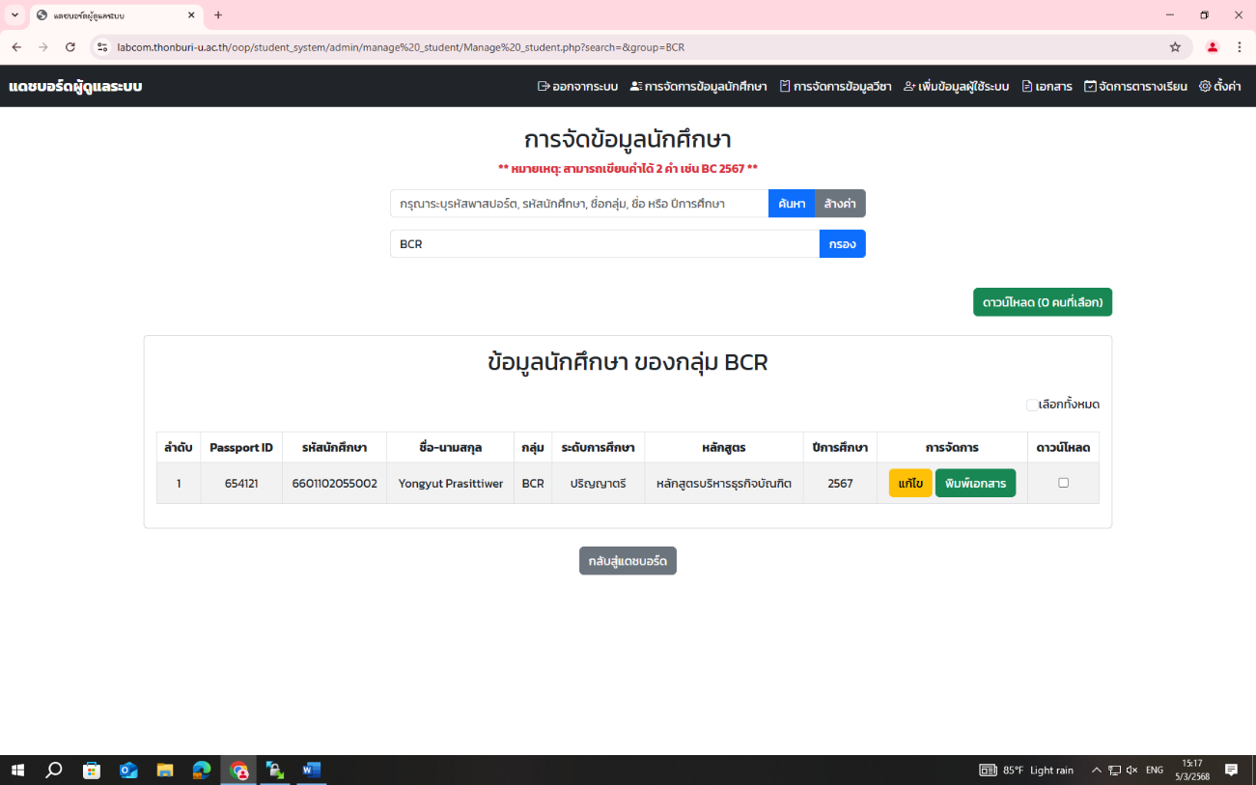หน้าจอจัดการข้อมูลนักศึกษา

**ภาพที่ 3.25** หน้าจอจัดการข้อมูลนักศึกษา

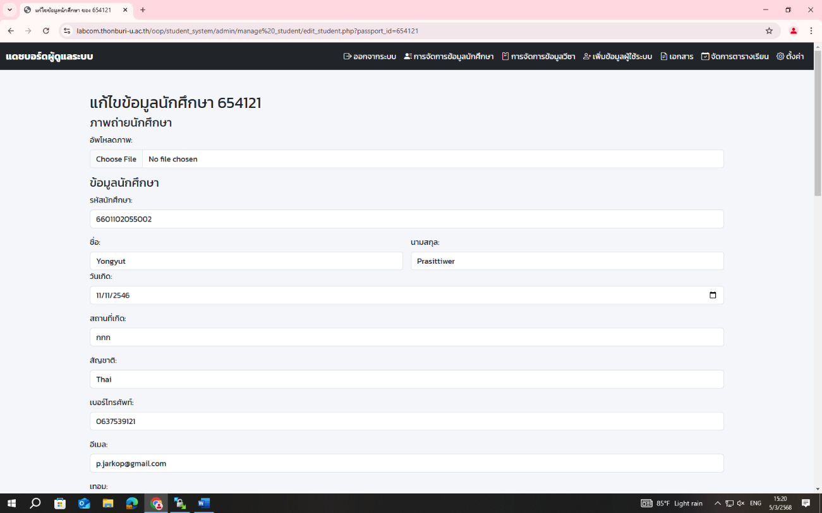หน้าจอแก้ไขข้อมูลนักศึกษา

**ภาพที่ 3.26** หน้าจอแก้ไขข้อมูลนักศึกษา

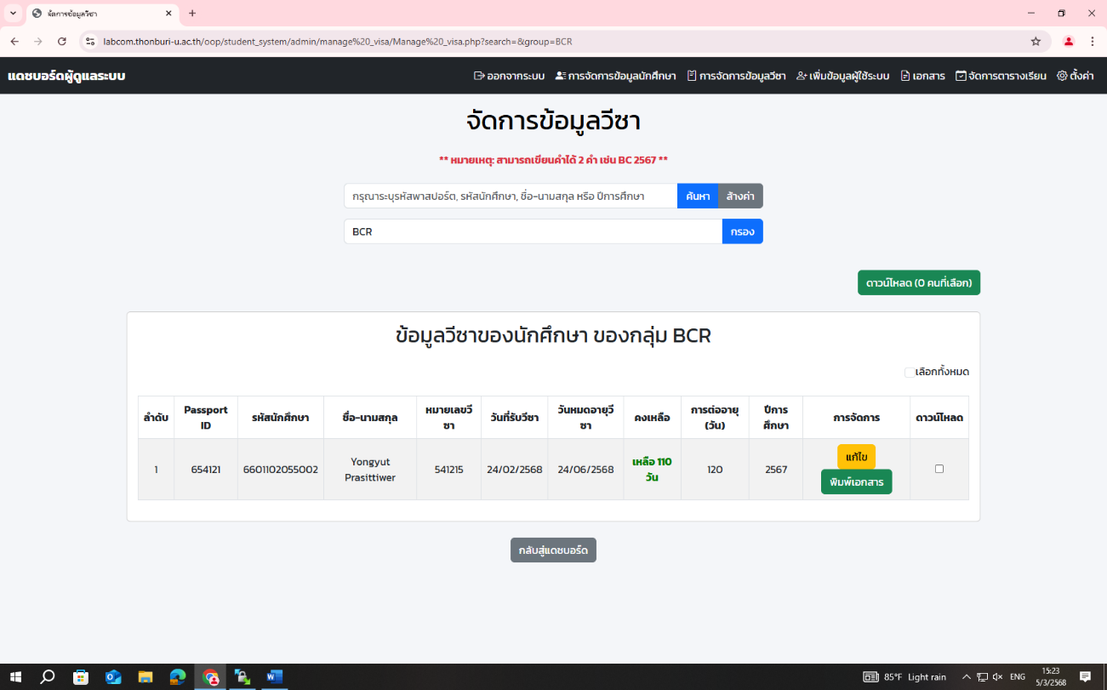หน้าจอจัดการข้อมูลวีชา

**ภาพที่ 3.27** หน้าจอจัดการข้อมูลวีชา

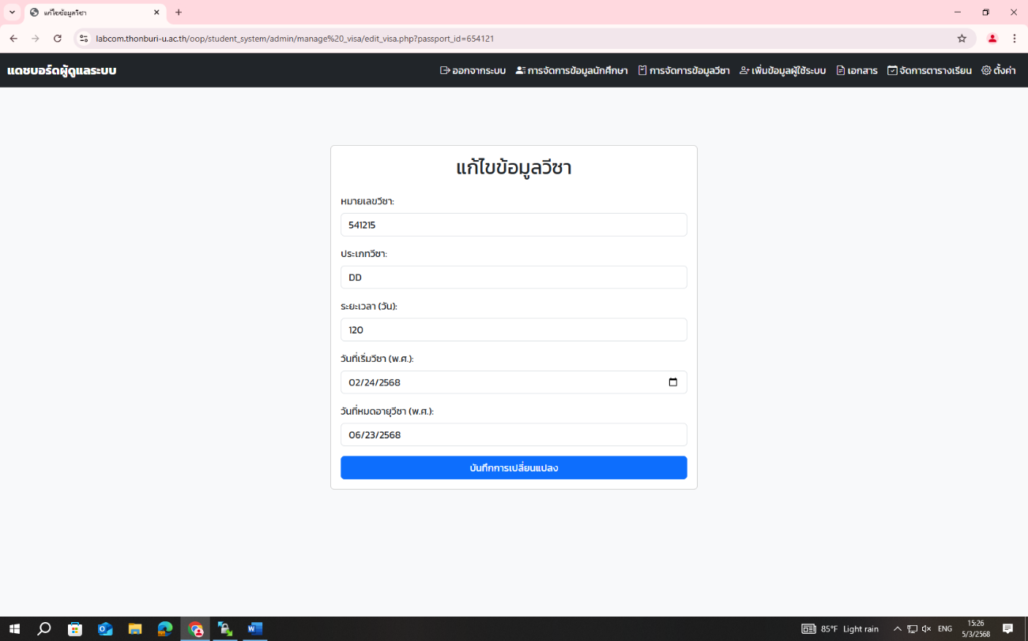หน้าจอแก้ไขข้อมูลวีชา

**ภาพที่ 3.28** หน้าจอแก้ไขข้อมูลวีชา

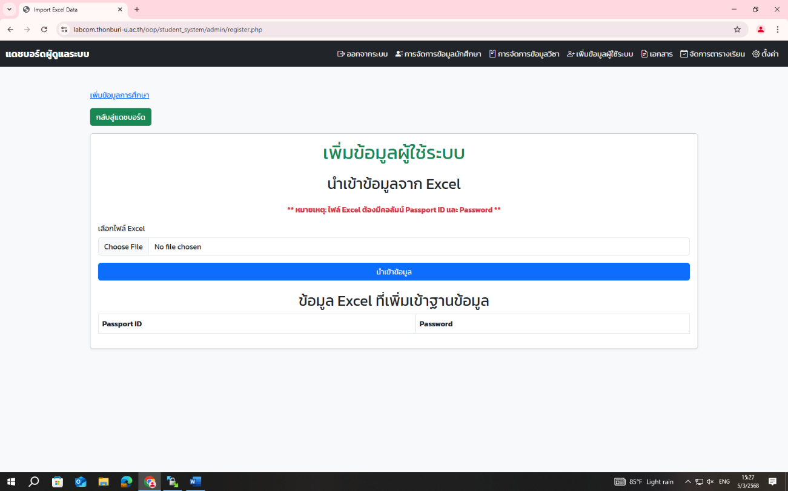หน้าจอเพิ่มข้อมูลผู้ใช้งานระบบ

**ภาพที่ 3.29** หน้าจอเพิ่มข้อมูลผู้ใช้งานระบบ

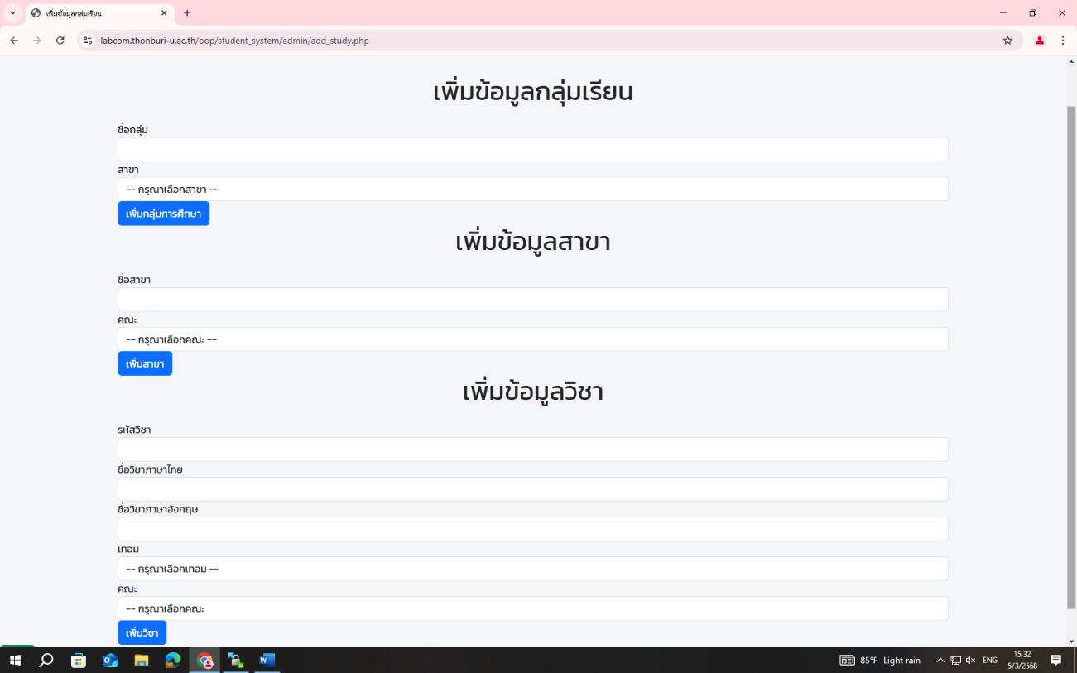หน้าจอเพิ่มข้อมูลการศึกษา

**ภาพที่ 3.30** หน้าจอเพิ่มข้อมูลการศึกษา

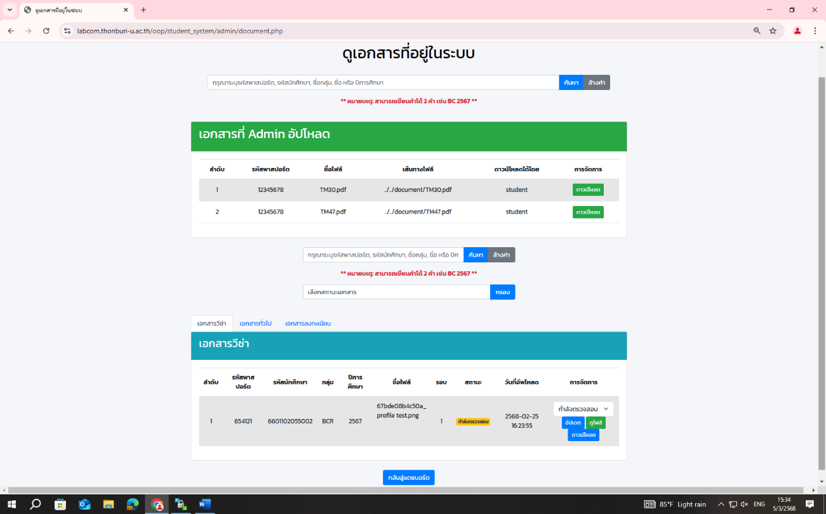หน้าจอเอกสาร

**ภาพที่ 3.31** หน้าจอเอกสาร

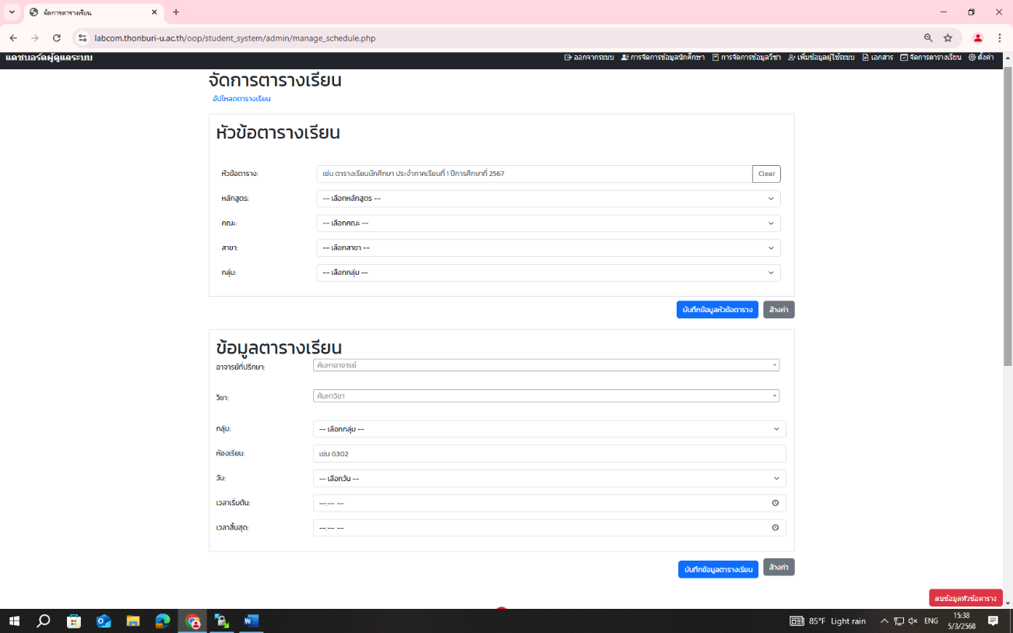หน้าจอจัดการตารางเรียน

**ภาพที่ 3.32** หน้าจอจัดการตารางเรียน

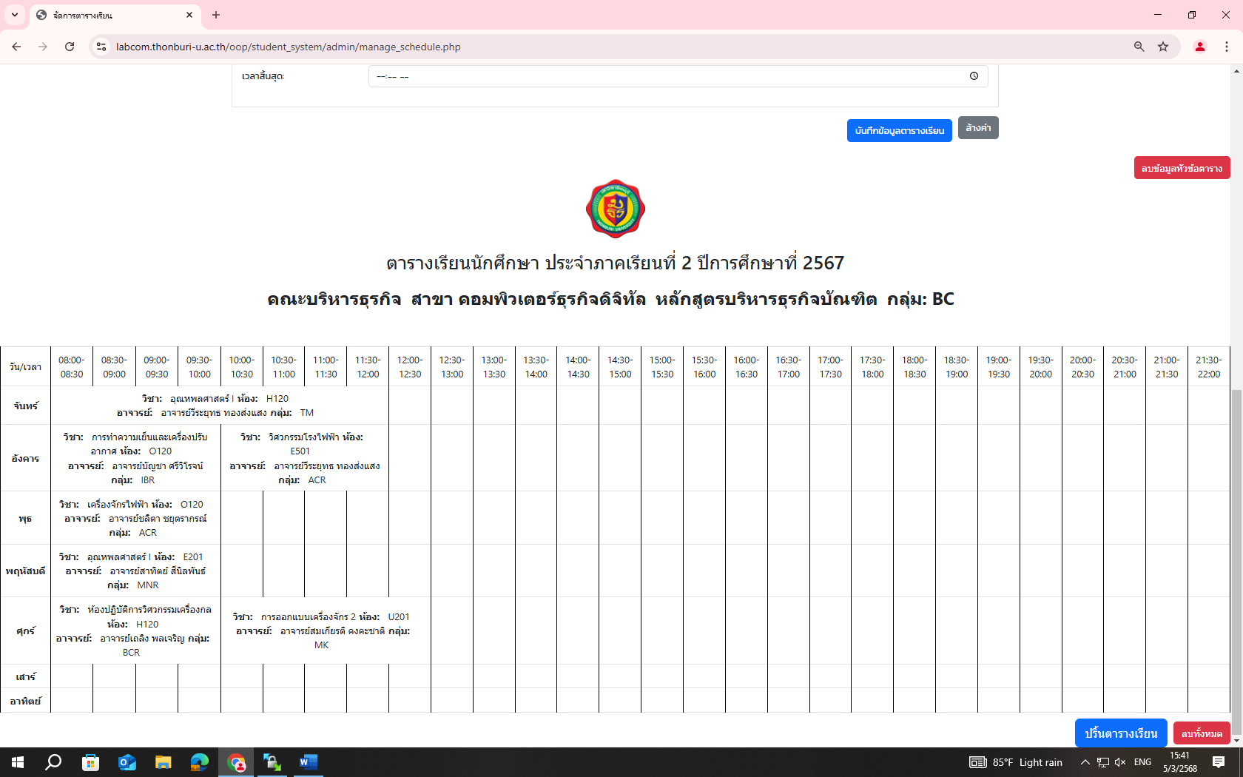หน้าจอจัดการตารางเรียน 2

**ภาพที่ 3.33** หน้าจอจัดการตารางเรียน 2

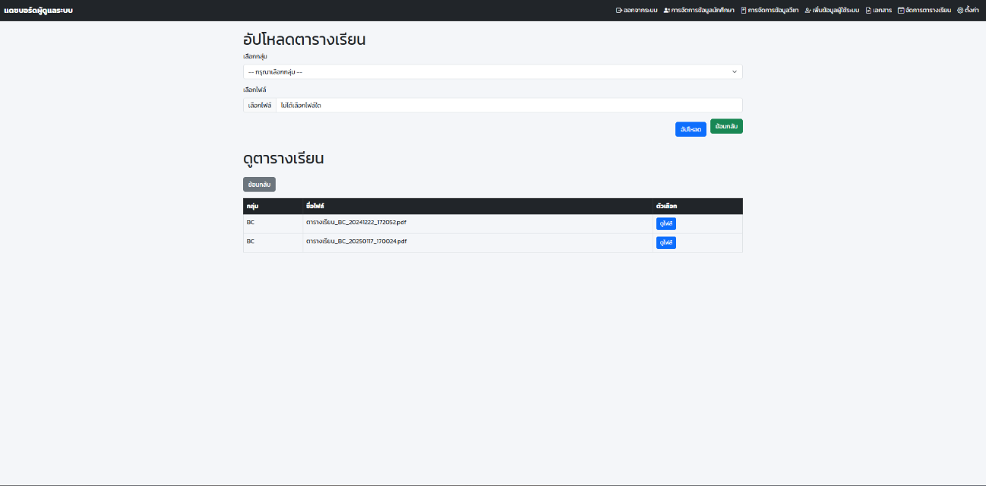 หน้าจออัพโหลดตารางเรียน

**ภาพที่ 3.34** หน้าจออัพโหลดตารางเรียน

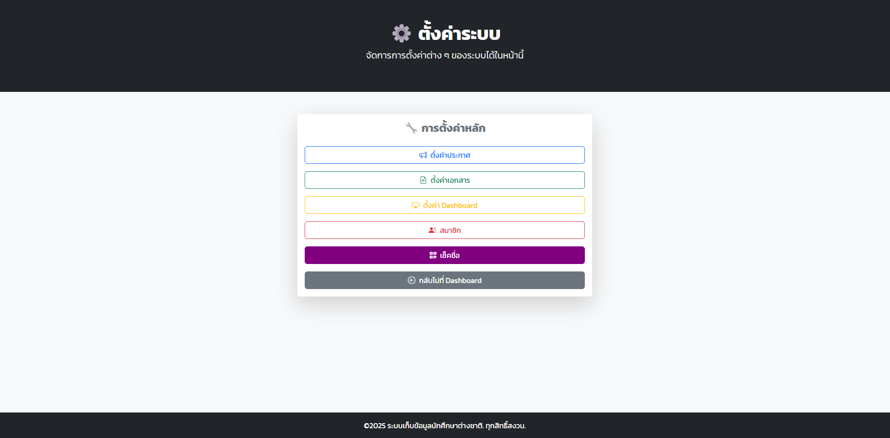 หน้าจอตั้งค่าระบบ

**ภาพที่ 3.35** หน้าจอตั้งค่าระบบ

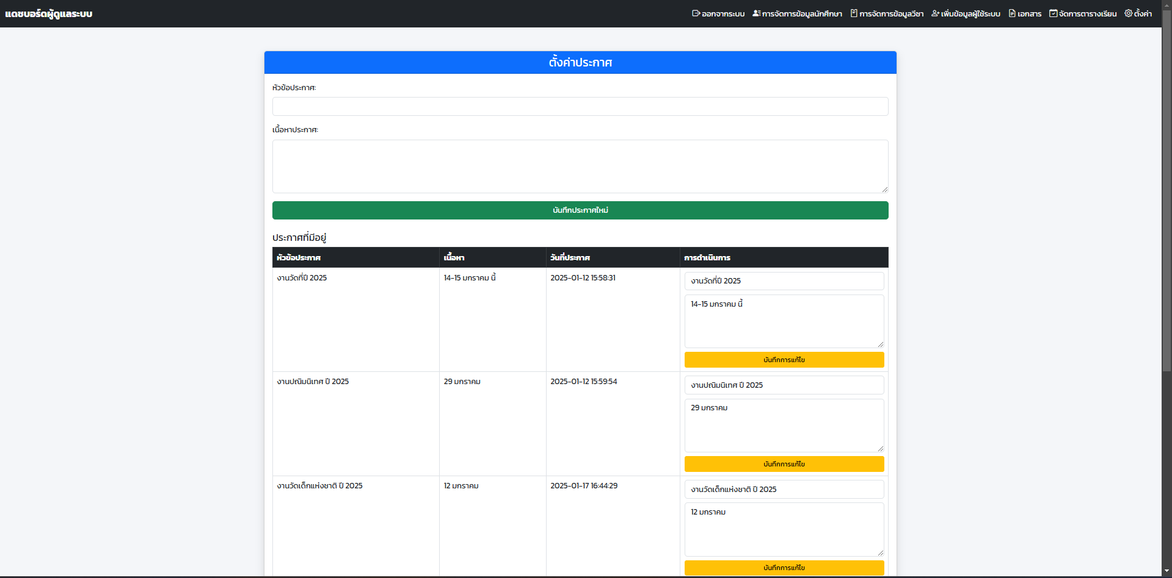 หน้าตั้งค่าประกาศ

**ภาพที่ 3.36** หน้าตั้งค่าประกาศ

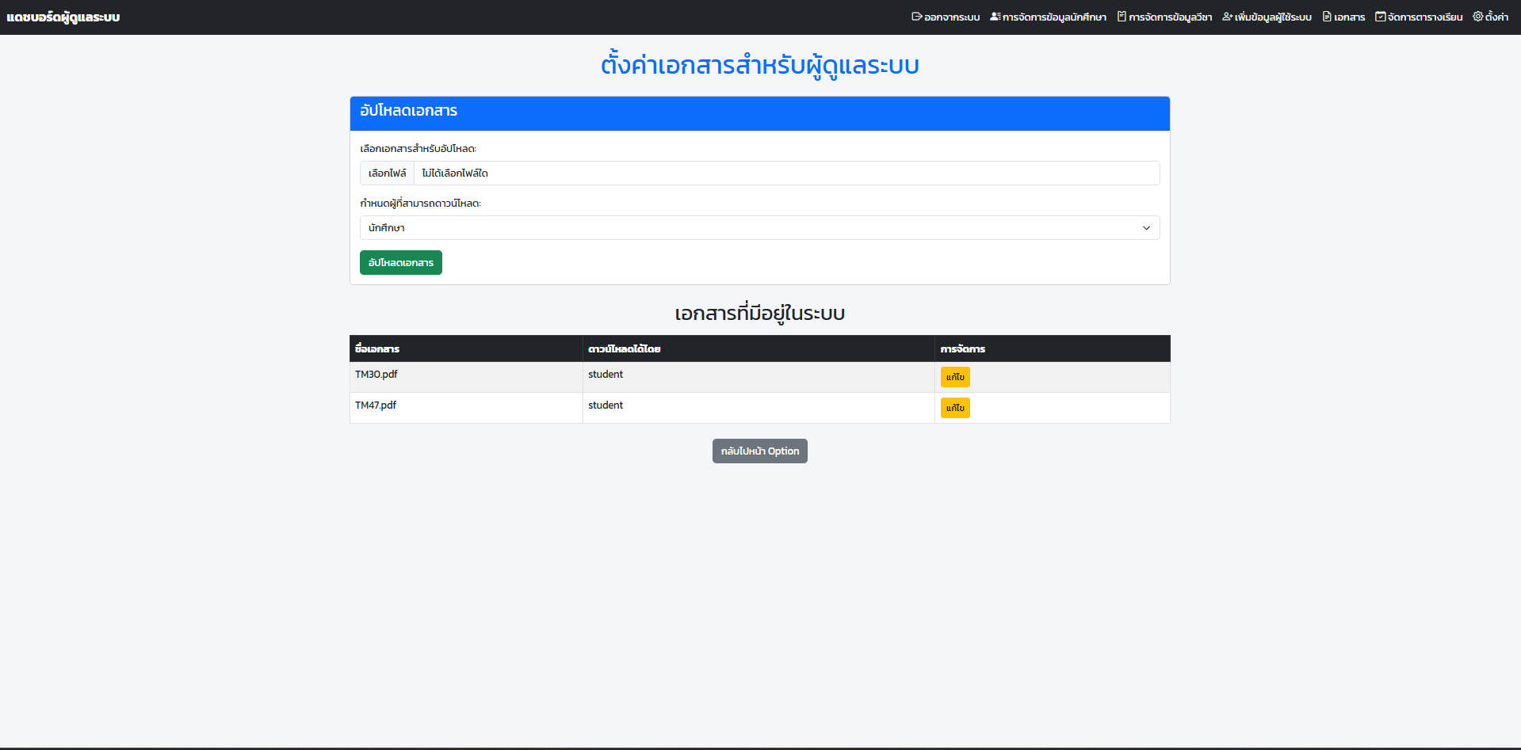 หน้าจอตั้งค่าเอกสาร

**ภาพที่ 3.37** หน้าจอตั้งค่าเอกสาร

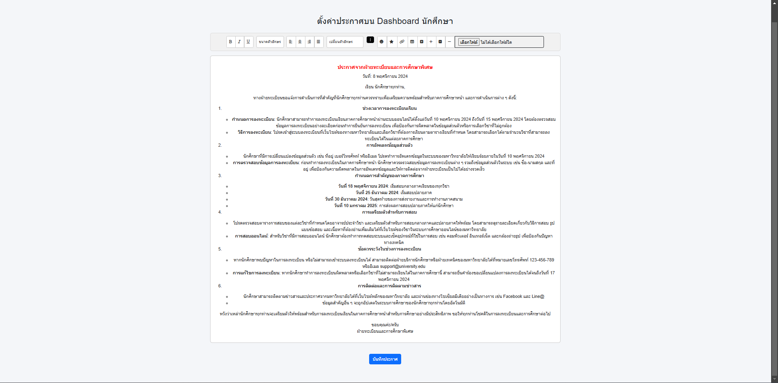 หน้าจอตั้งค่า Dashboard

**ภาพที่ 3.38** หน้าจอตั้งค่า Dashboard

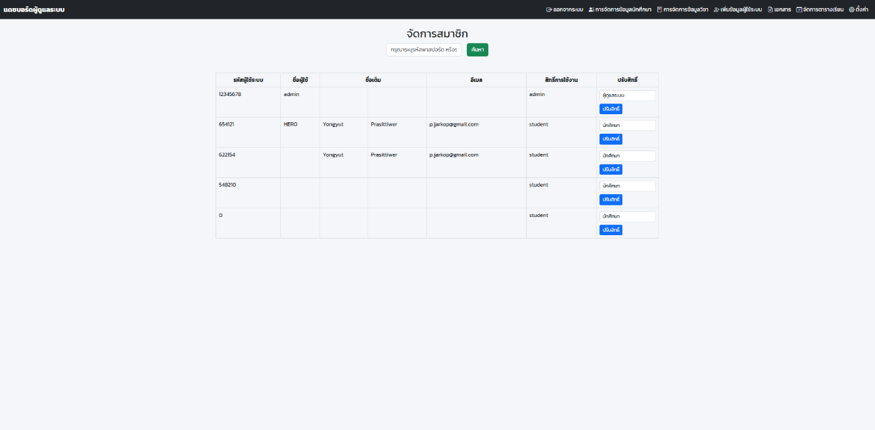 หน้าจอจัดการสมาชิก

**ภาพที่ 3.39** หน้าจอจัดการสมาชิก

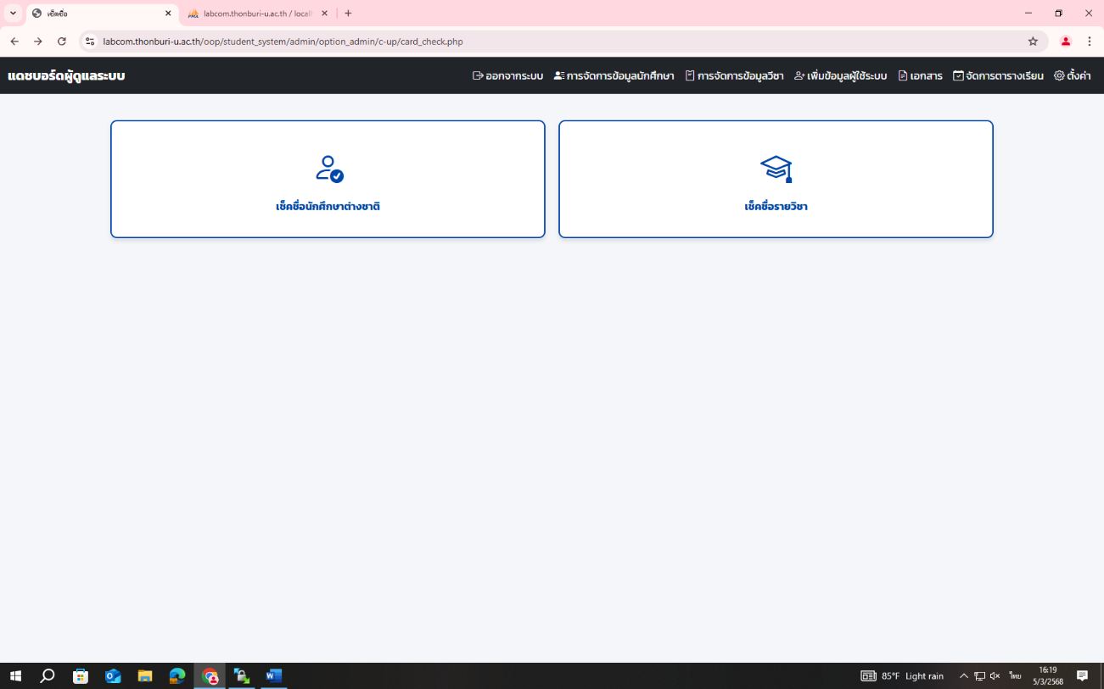หน้าจอเลือกการเช็คชื่อ

**ภาพที่ 3.40** หน้าจอเลือกการเช็คชื่อ

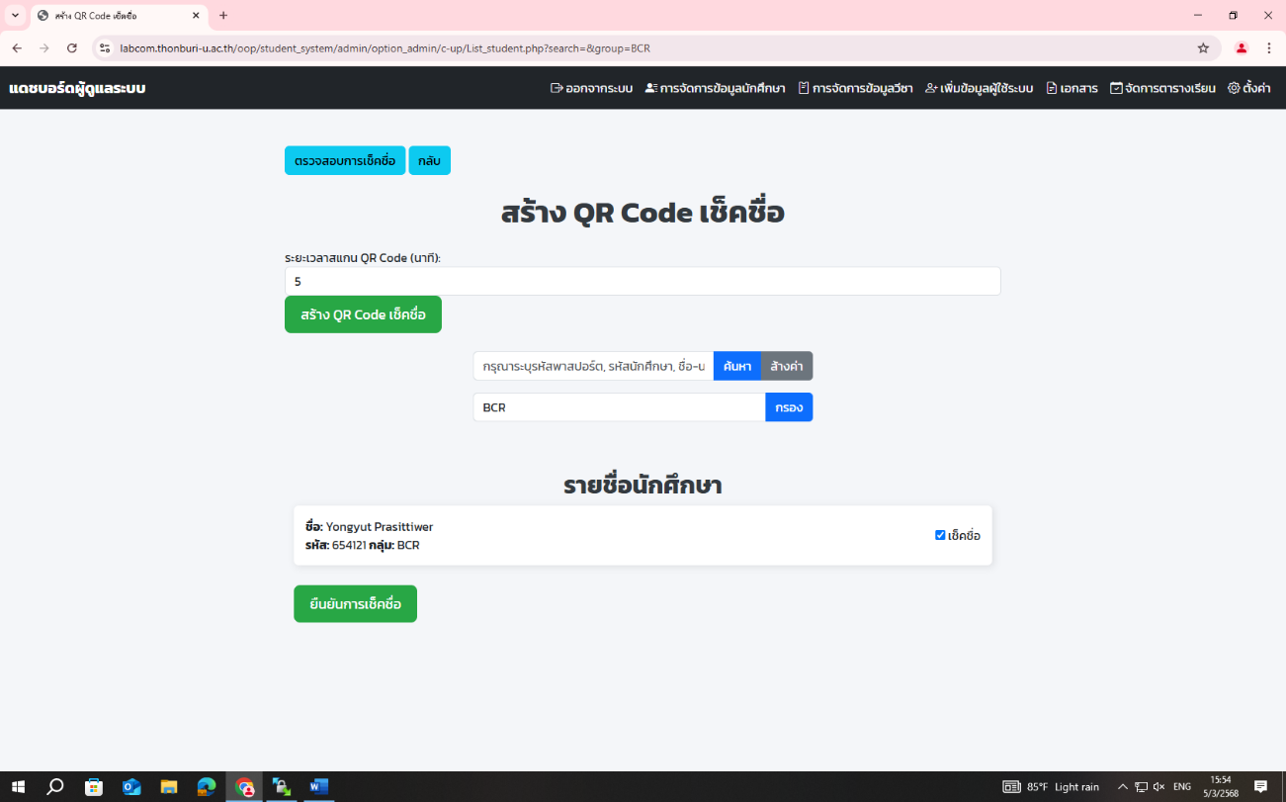หน้าสร้าง QR Code เช็คชื่อนักศึกษา

**ภาพที่ 3.41** หน้าสร้าง QR Code เช็คชื่อนักศึกษา

หน้าจอการแสดง QR Code

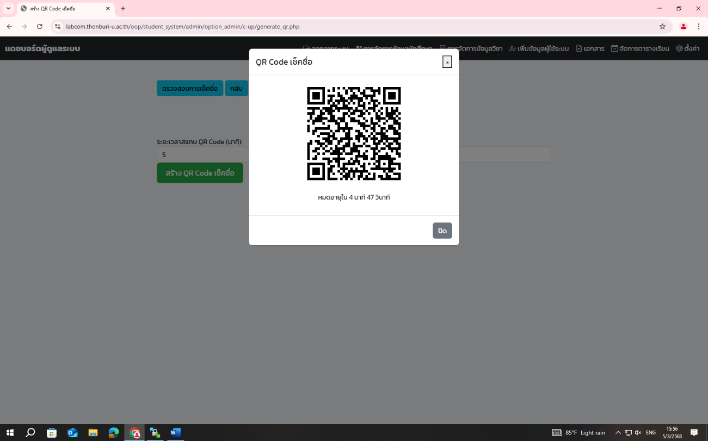

**ภาพที่ 3.42** หน้าจอการแสดง QR Code

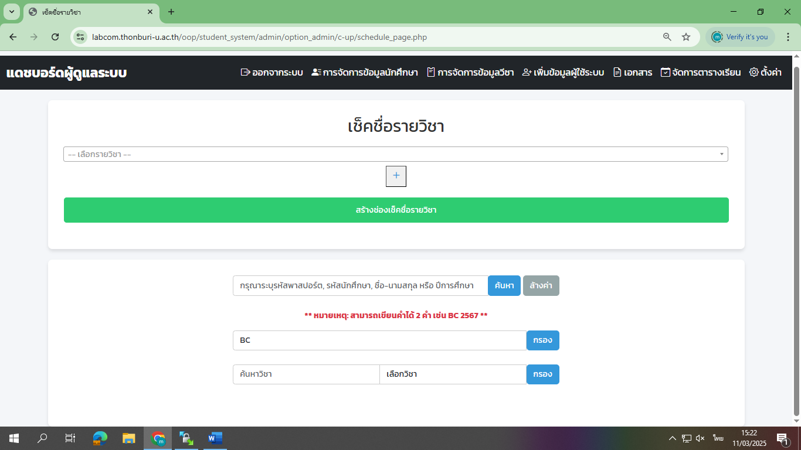สร้างหน้าเช็คชื่อรายวิชา

**ภาพที่ 3.43** สร้างหน้าเช็คชื่อรายวิชา

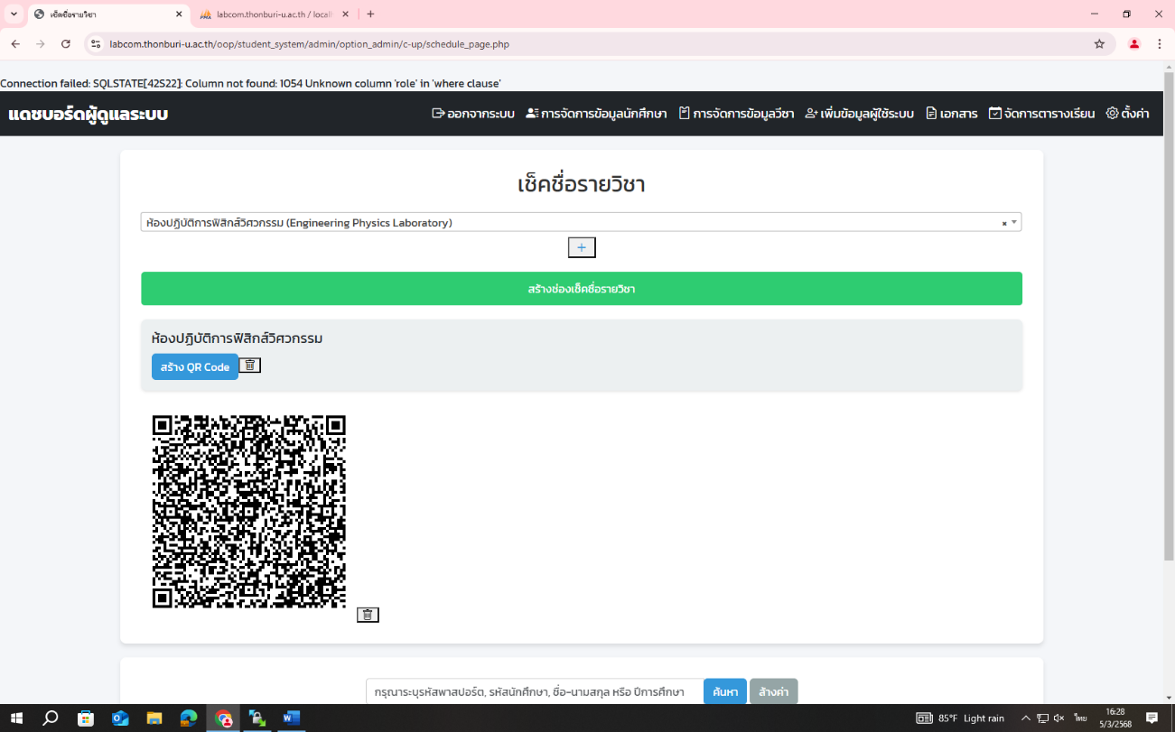 สร้าง QR Code เช็คชื่อรายวิชา

**ภาพที่ 3.44** สร้างQR Codeเช็คชื่อรายวิชา

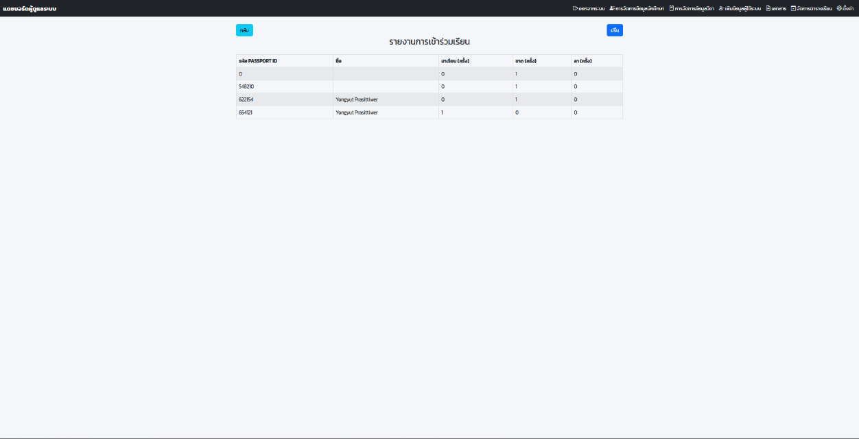 หน้ารายงานการเข้าร่วมชั้นเรียน

**ภาพที่ 3.45** หน้ารายงานการเข้าร่วมชั้นเรียน

**ส่วนของหน้าจอ นักศึกษา**

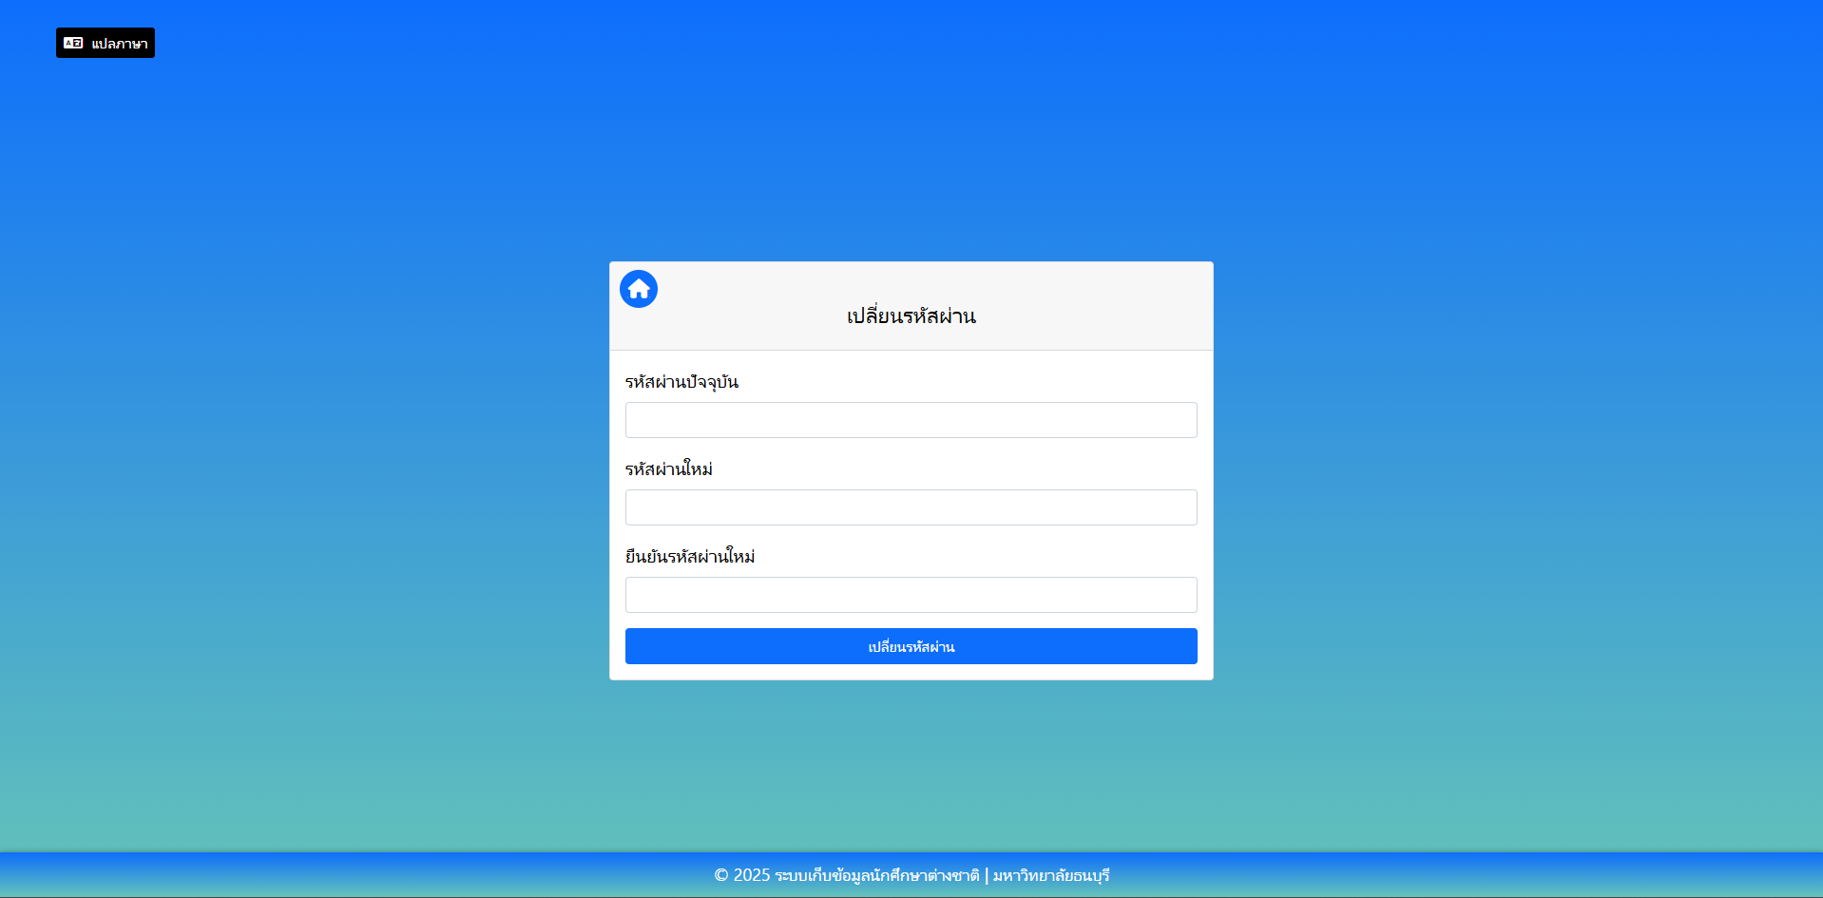 หน้าจอเปลี่ยนรหัสผ่าน

**ภาพที่ 3.46** หน้าจอเปลี่ยนรหัสผ่าน

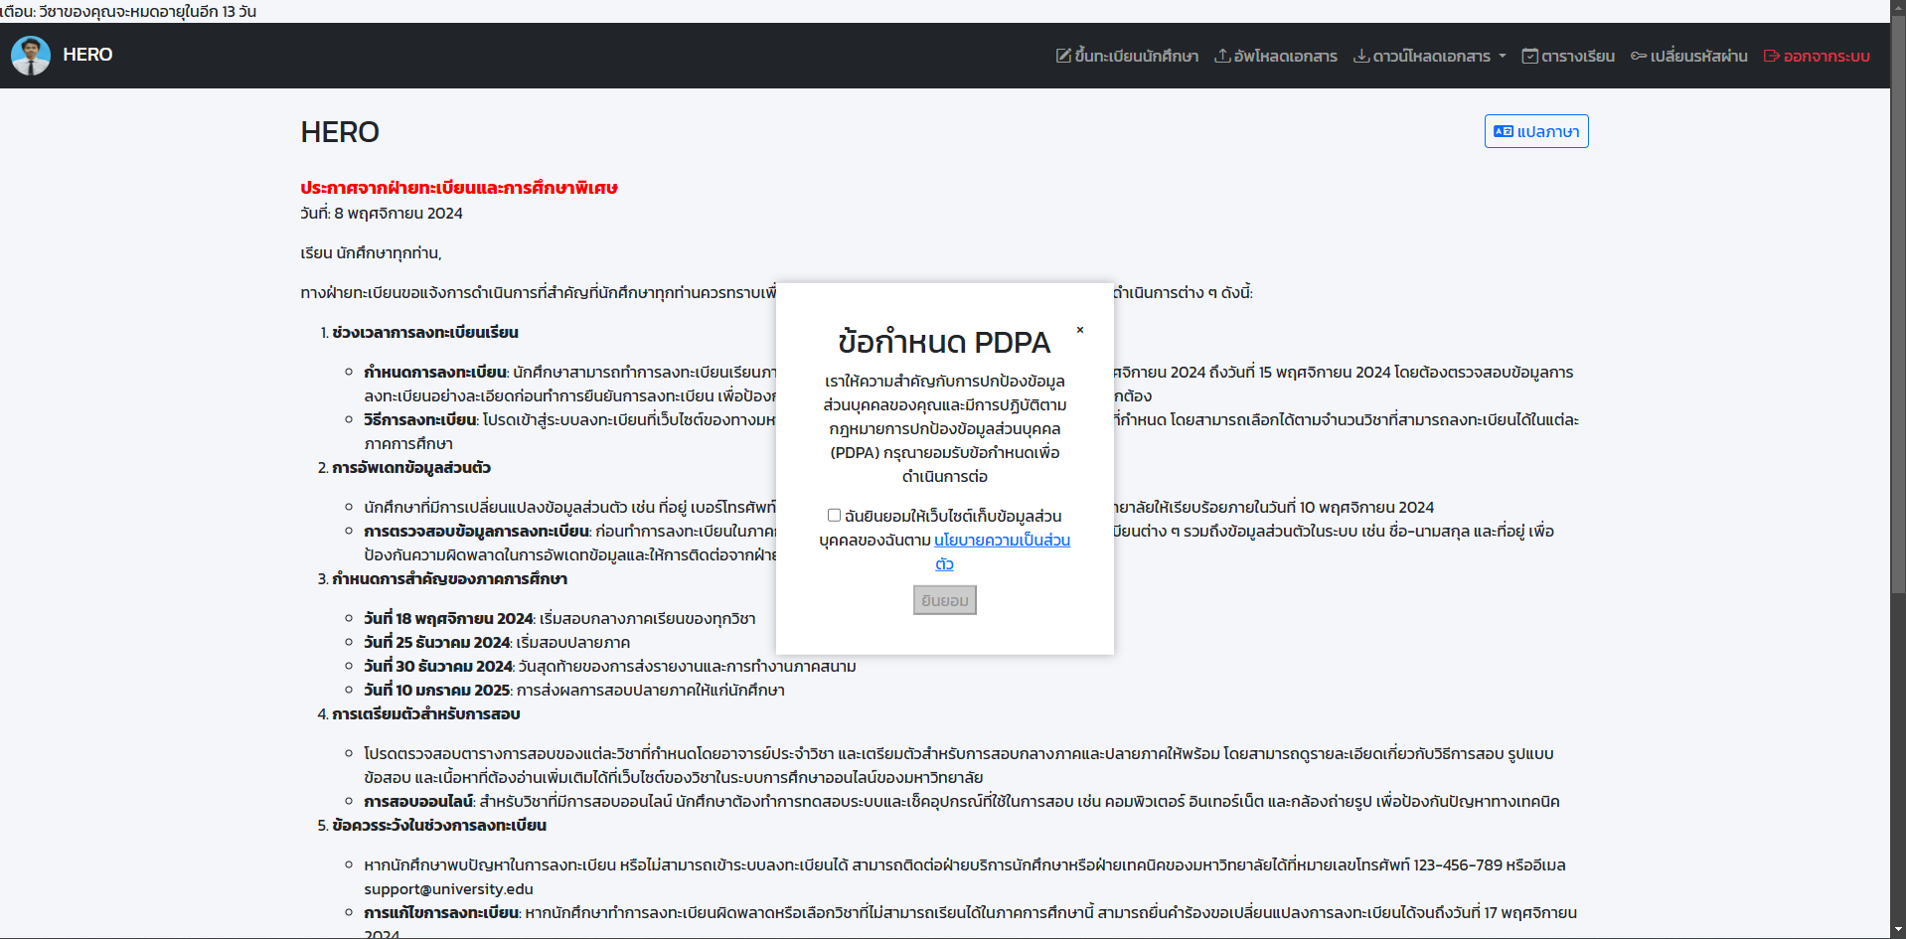 หน้าจอข้อกำหนด PDPA

**ภาพที่ 3.47** หน้าจอข้อกำหนด PDPA

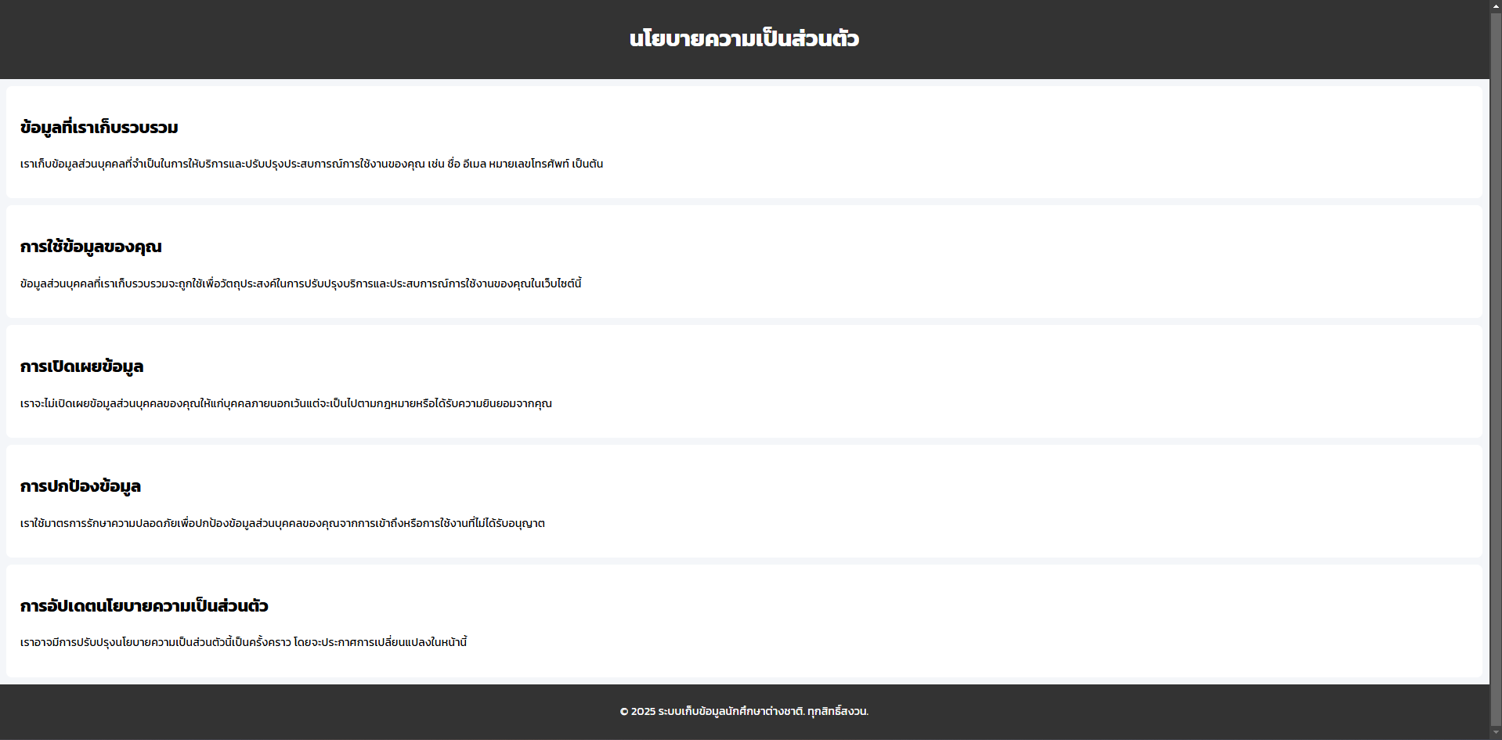 หน้าจอนโยบาลความเป็นส่วนตัว

**ภาพที่ 3.48** หน้าจอนโยบาลความเป็นส่วนตัว

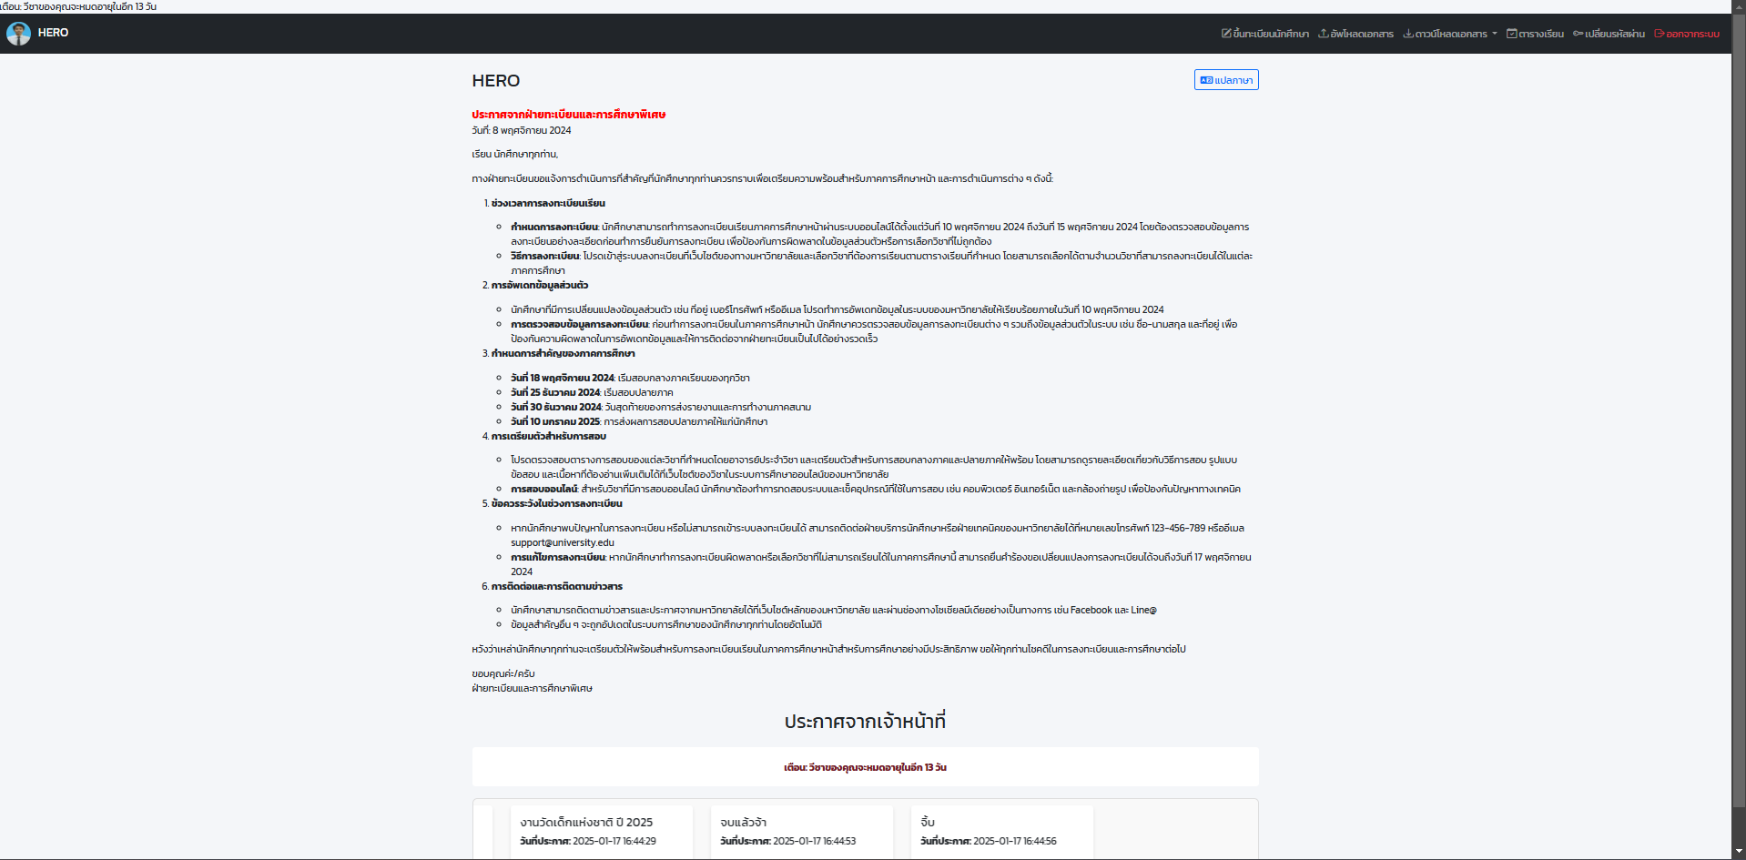 หน้าจอ Dashboard ของนักศึกษา

**ภาพที่ 3.49** หน้าจอ Dashboard ของนักศึกษา

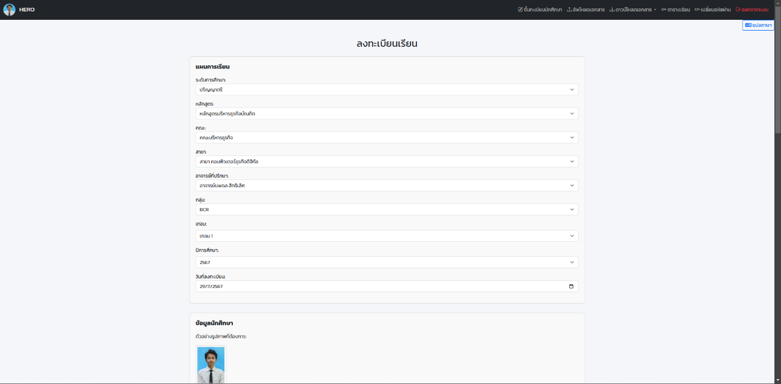 หน้าจอลงทะเบียนเรียน

**ภาพที่ 3.50** หน้าจอลงทะเบียนเรียน

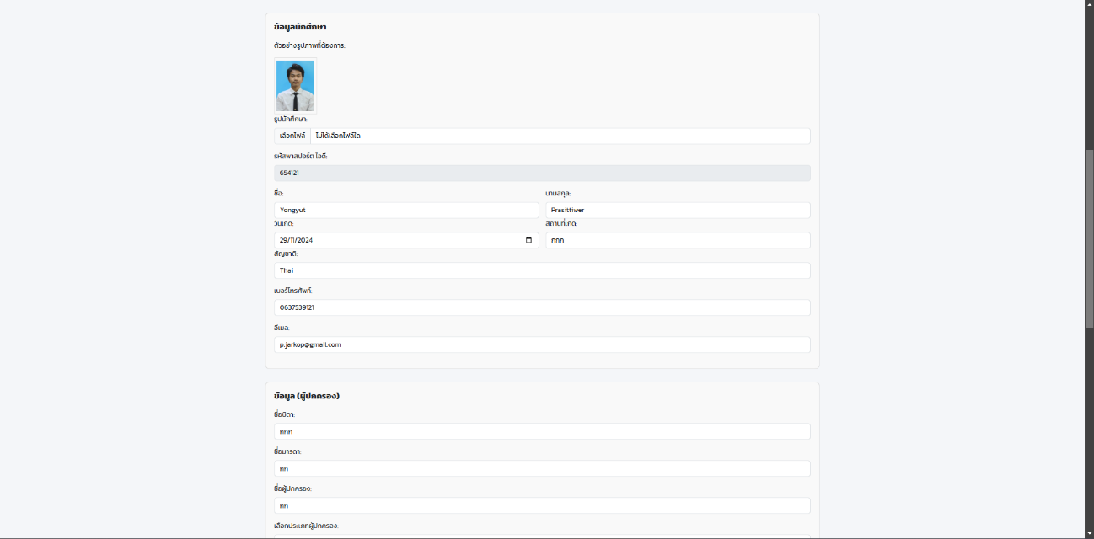 หน้าจอลงทะเบียนเรียน 2

**ภาพที่ 3.51** หน้าจอลงทะเบียนเรียน 2

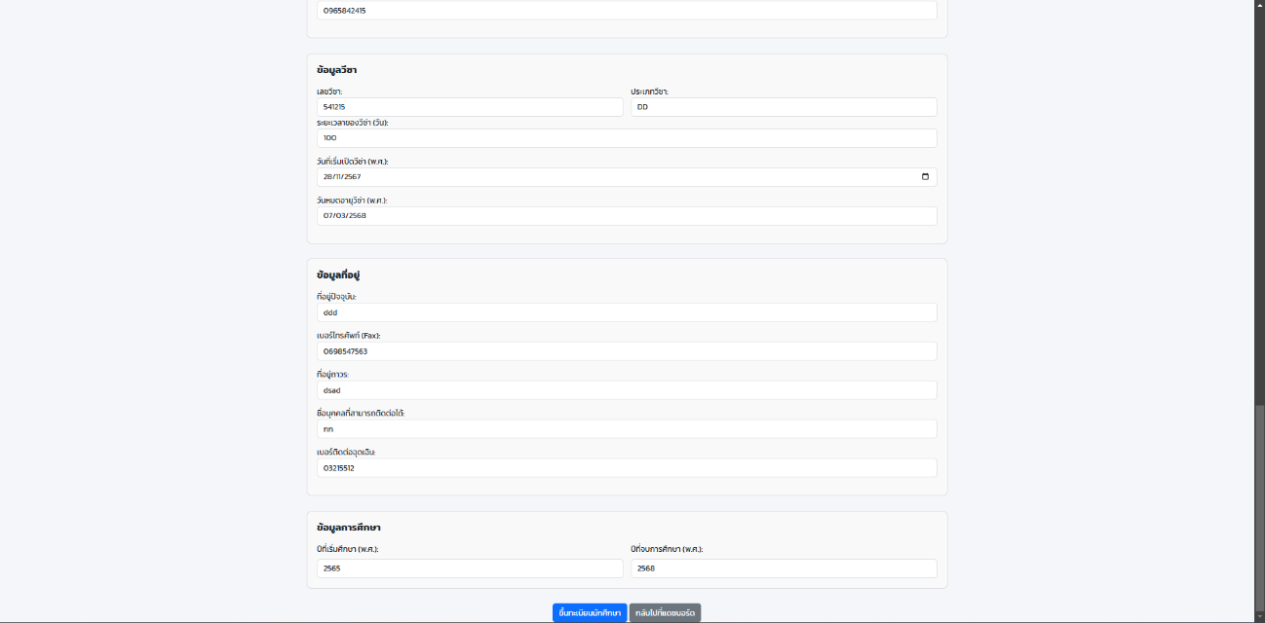 หน้าจอลงทะเบียนเรียน 3

**ภาพที่ 3.52** หน้าจอลงทะเบียนเรียน 3

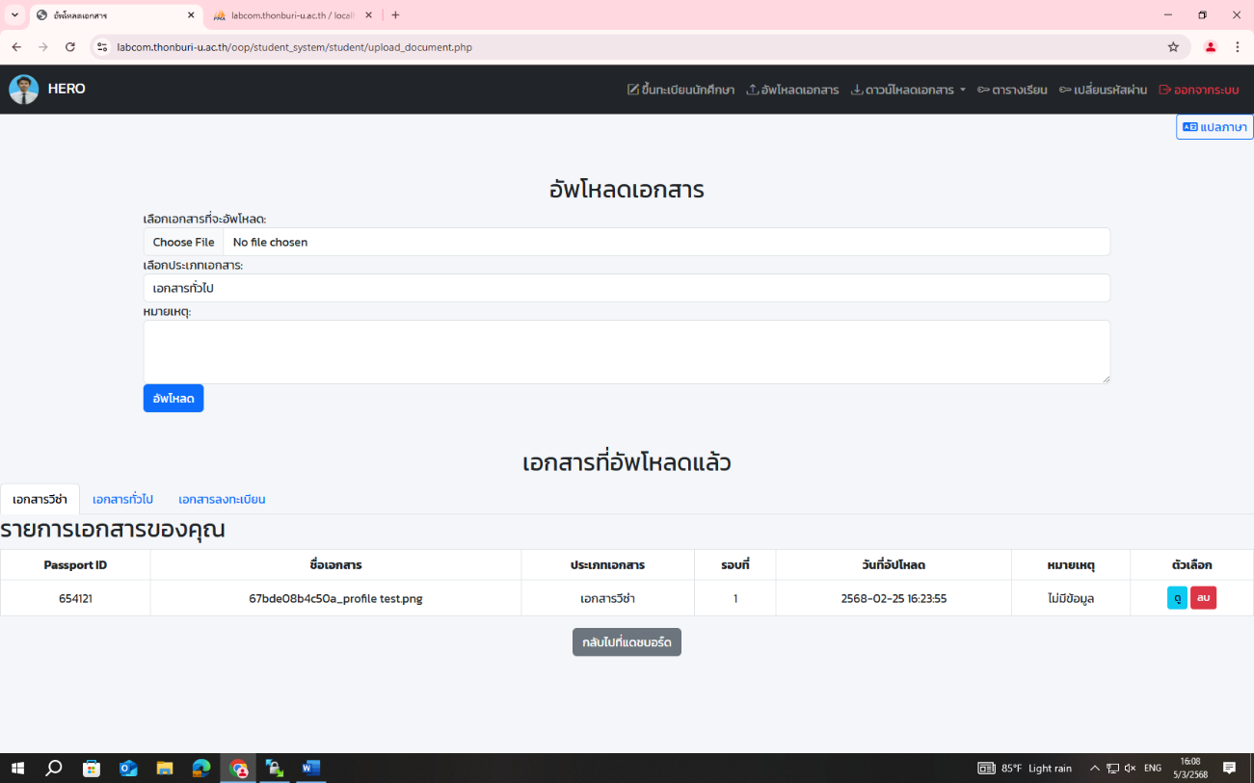 หน้าจออัพโหลดเอกสาร

**ภาพที่ 3.53** หน้าจออัพโหลดเอกสาร

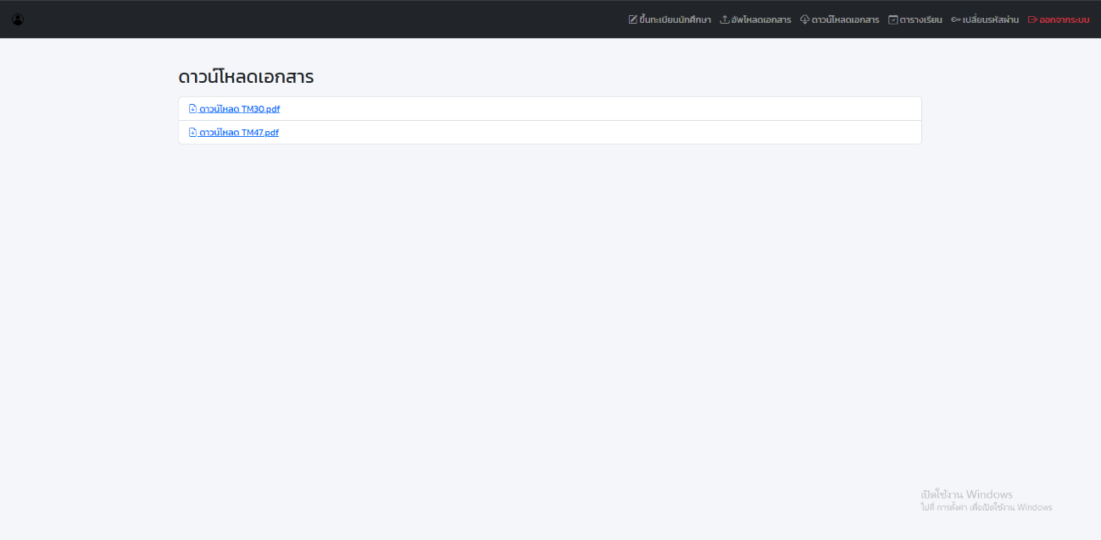 หน้าจอดาวน์โหลดเอกสาร

**ภาพที่ 3.54** หน้าจอดาวน์โหลดเอกสาร

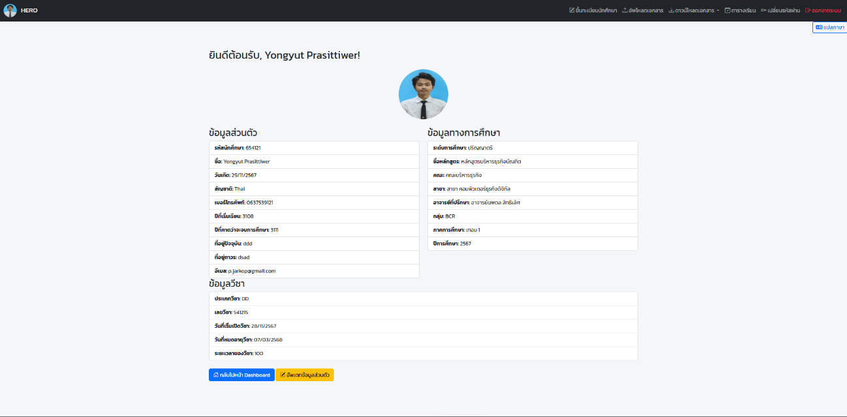 หน้าจอข้อมูลส่วนตัว

**ภาพที่ 3.55** หน้าจอข้อมูลส่วนตัว

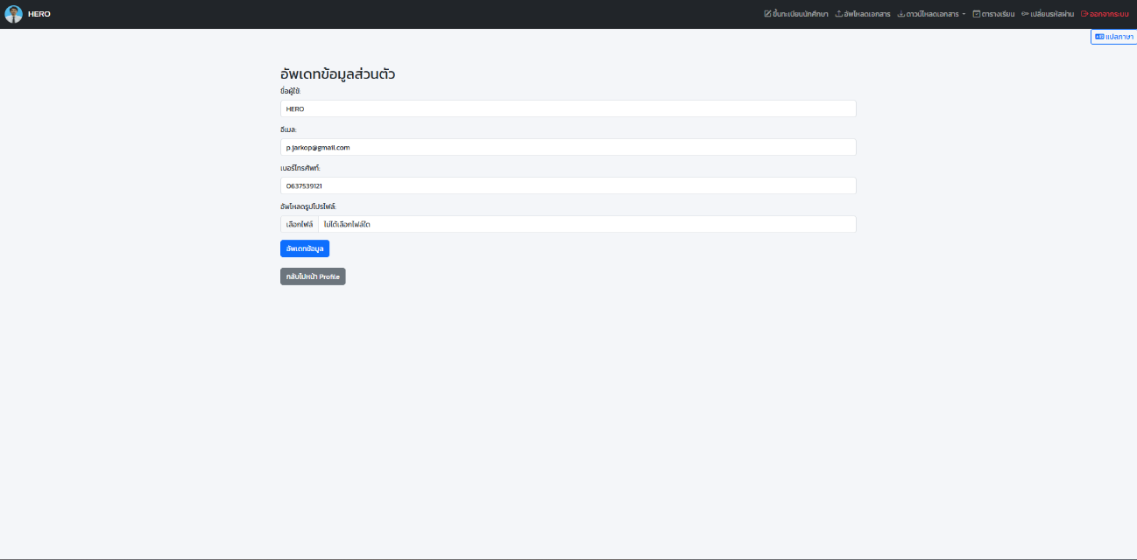 หน้าจอแก้ไขข้อมูลส่วนตัว

**ภาพที่ 3.56** หน้าจอแก้ไขข้อมูลส่วนตัว

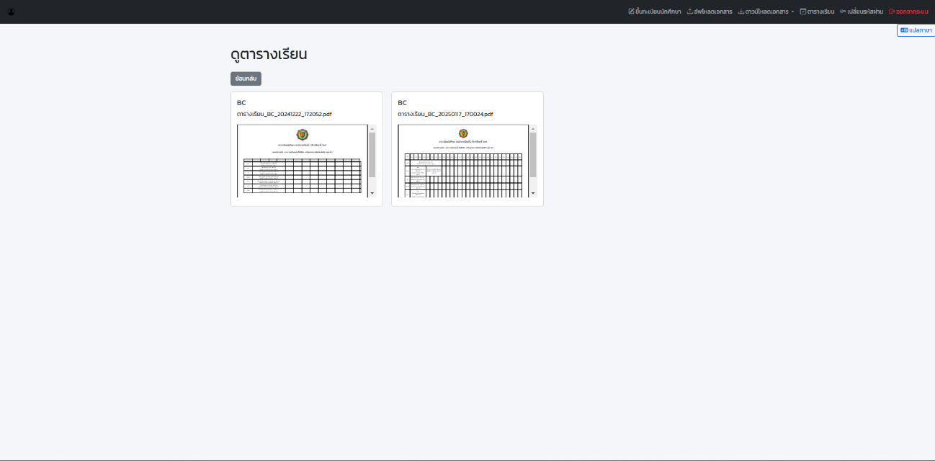 หน้าจอตารางเรียน

**ภาพที่ 3.57** หน้าจอตารางเรียน

**3.2.11 การออกแบบรายงาน (Report)**

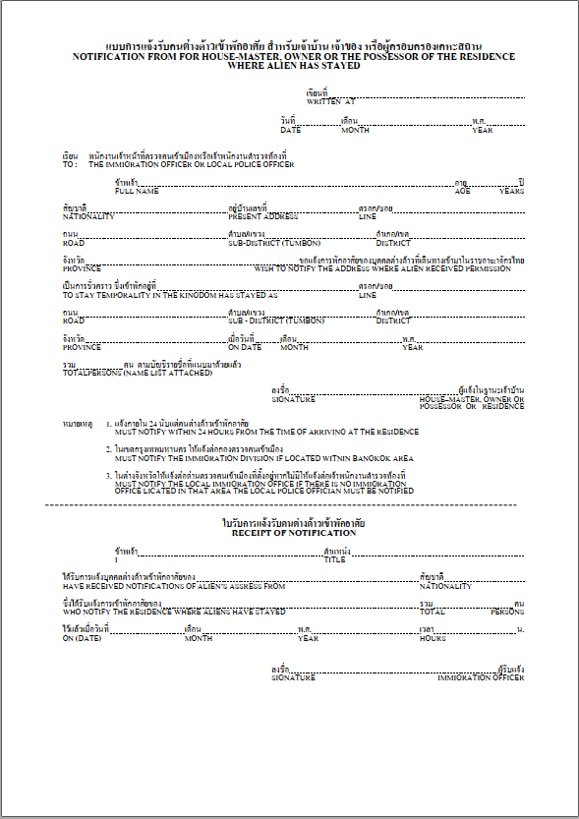 แบบฟอร์ม ตม.30

**ภาพที่** **3.58** แบบฟอร์ม ตม.30

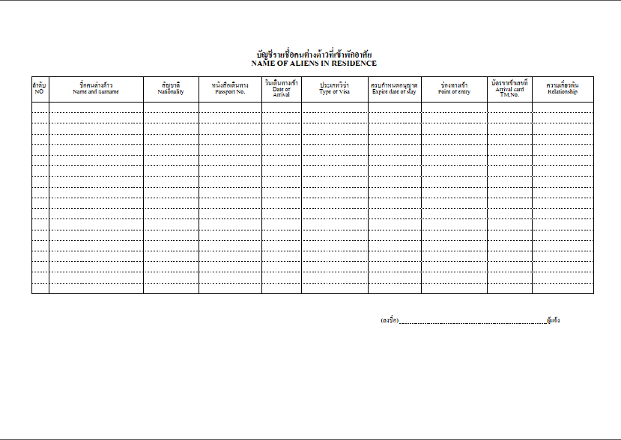 บัญชีรายชื่อคนต่างดาวที่เข้าพักอาศัย

**ภาพที่** **3.59** บัญชีรายชื่อคนต่างดาวที่เข้าพักอาศัย

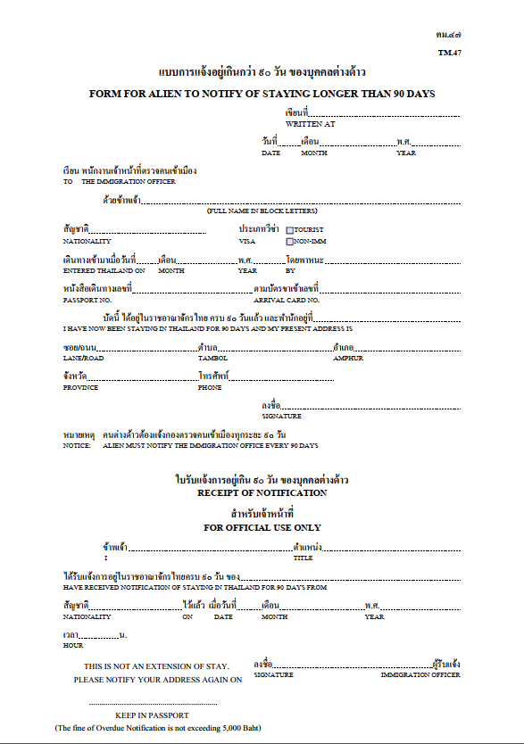 แบบฟอร์ม ตม.47

**ภาพที่ 3.60** แบบฟอร์ม ตม.47

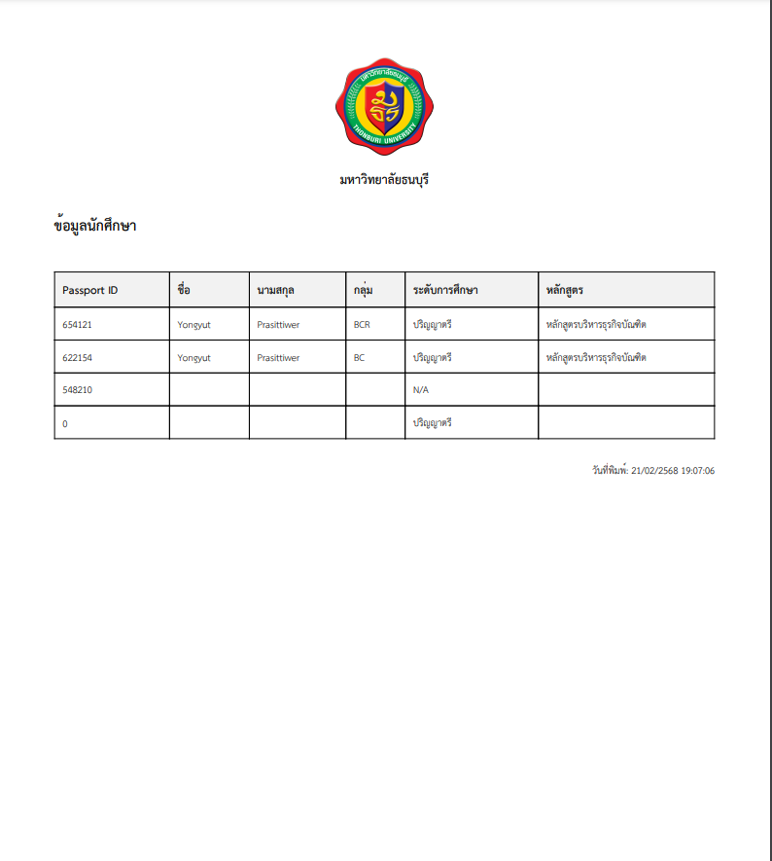 หน้า รายงานข้อมูลนักศึกษาทั้งหมด

**ภาพที่ 3.61** รายงานข้อมูลนักศึกษาทั้งหมด

หน้า รายงานข้อมูล Visa ทั้งหมด

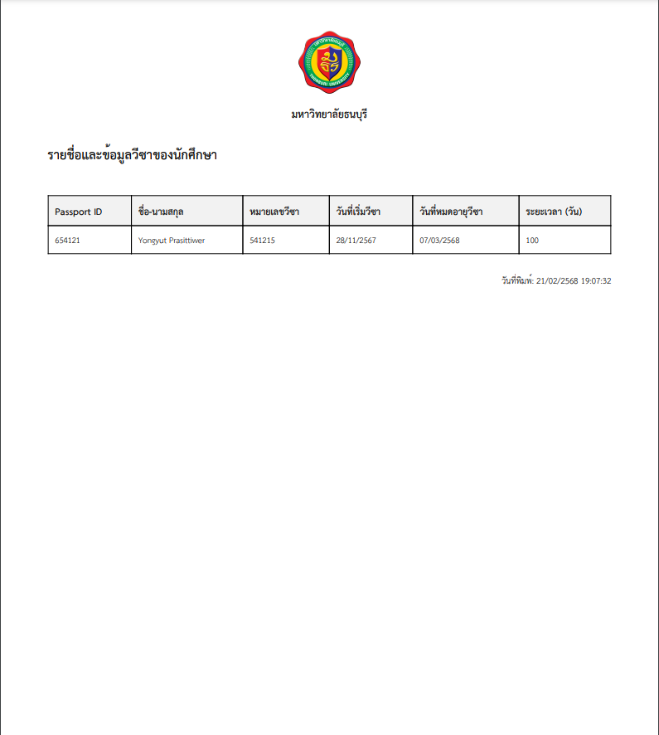

**ภาพที่ 3.62** รายงานข้อมูล Visa ทั้งหมด

หน้า รายงานตารางเรียน

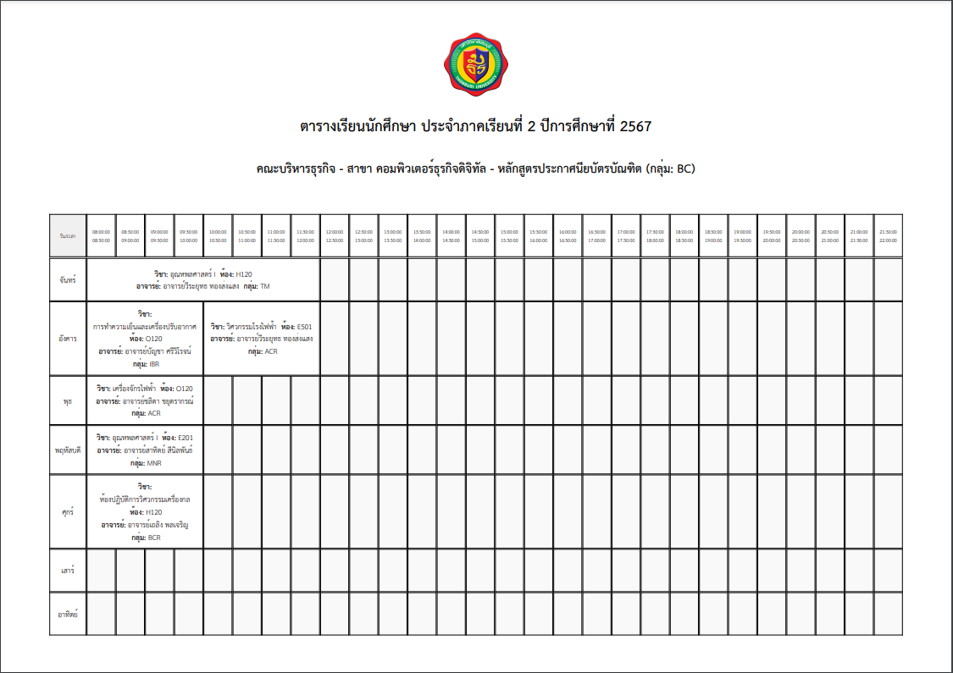

**ภาพที่ 3.63** รายงานตารางเรียน

**บทที่ 4**

**ผลการพัฒนาระบบ**

**4.1 ส่วนของหน้าจอ แอดมิน**

 **4.1.1 หน้าจอ Log in**

**ภาพที่ 4.1** หน้าจอ Log in

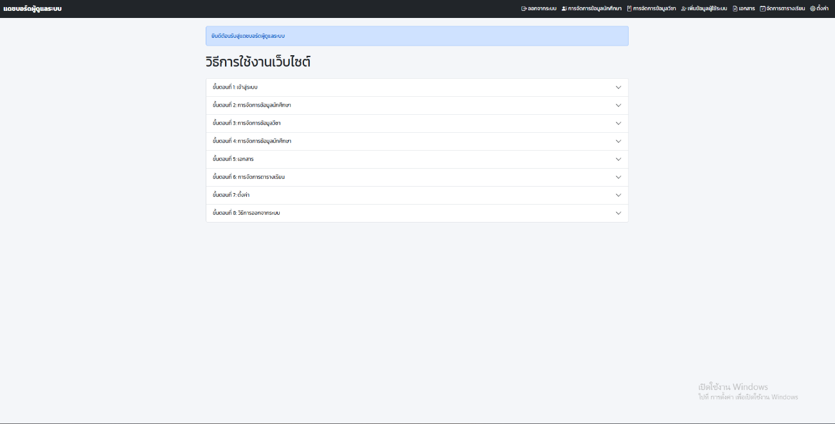**4.1.2 หน้าจอ Dashboard Admin**

**ภาพที่ 4.2** หน้าจอ Dashboard Admin

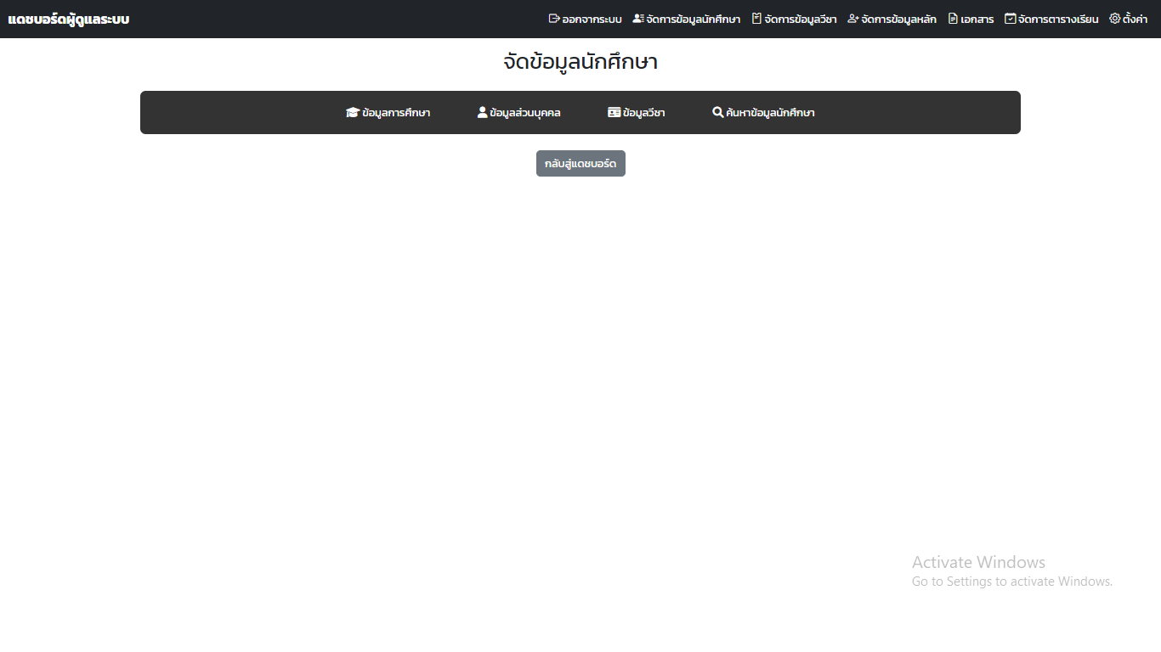**4.1.3 หน้าจอจัดการข้อมูลนักศึกษา**

**ภาพที่ 4.3** หน้าจอจัดการข้อมูลนักศึกษา

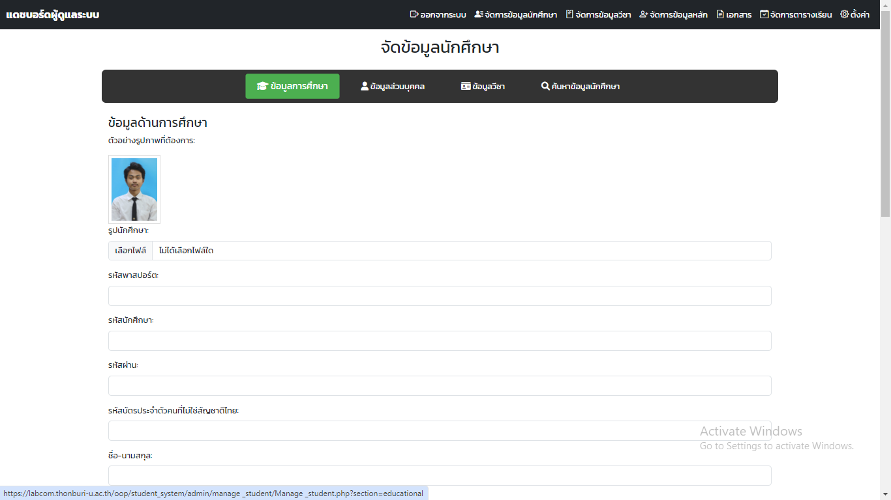**4.1.4 หน้าจอข้อมูลการศึกษา**

**ภาพที่ 4.4** หน้าจอข้อมูลการศึกษา

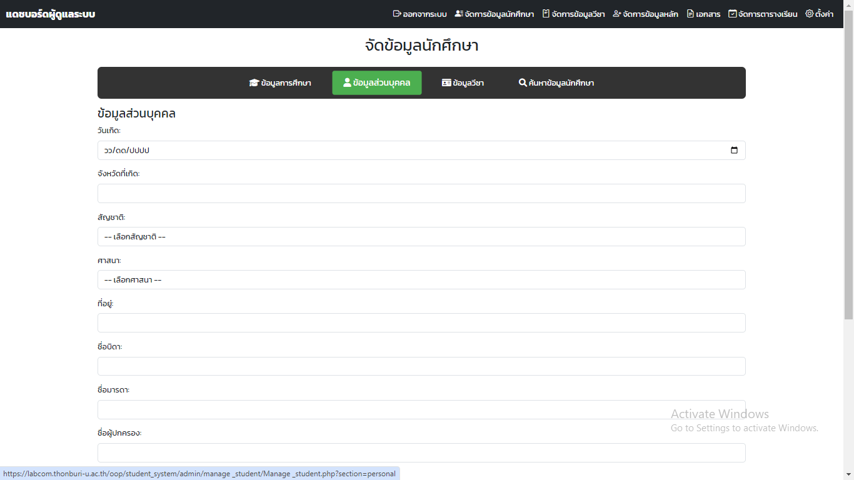**4.1.5 หน้าจอข้อมูลส่วนบุคคล**

**ภาพที่ 4.5** หน้าจอข้อมูลส่วนบุคคล

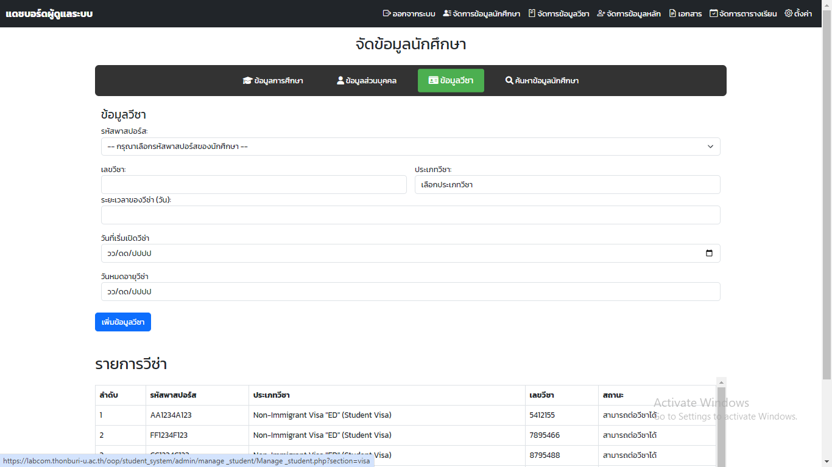**4.1.6** **หน้าจอข้อมูลวีซ่า**

**ภาพที่ 4.6** หน้าจอข้อมูลวีซ่า

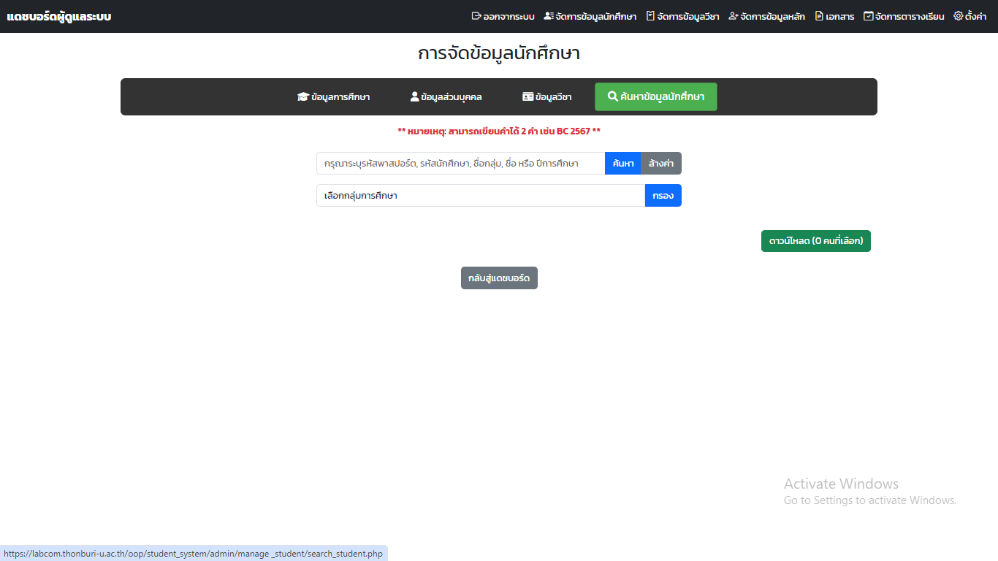**4.1.7 หน้าจอค้นหาข้อมูลนักศึกษา**

**ภาพที่ 4.7** หน้าจอค้นหาข้อมูลนักศึกษา

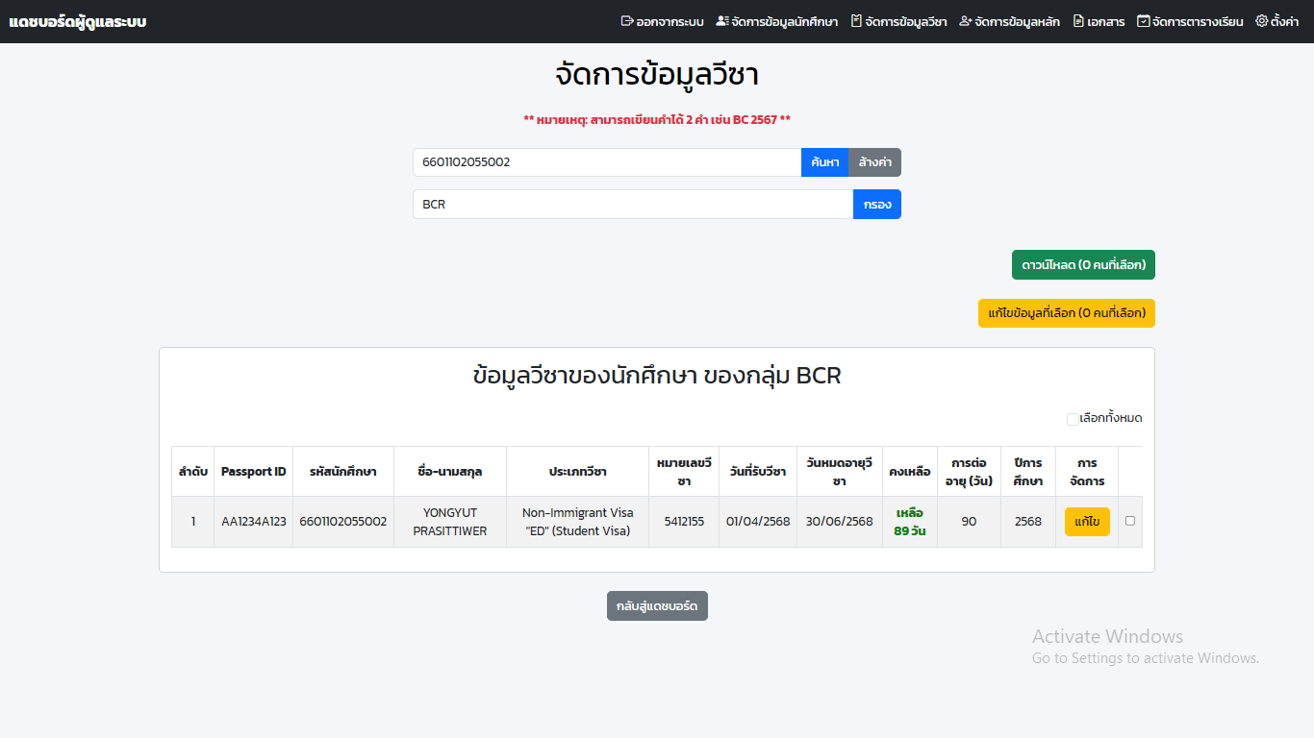**4.1.8 หน้าจอจัดการข้อมูลวีซ่า**

**ภาพที่ 4.8** หน้าจอจัดการข้อมูลวีซ่า

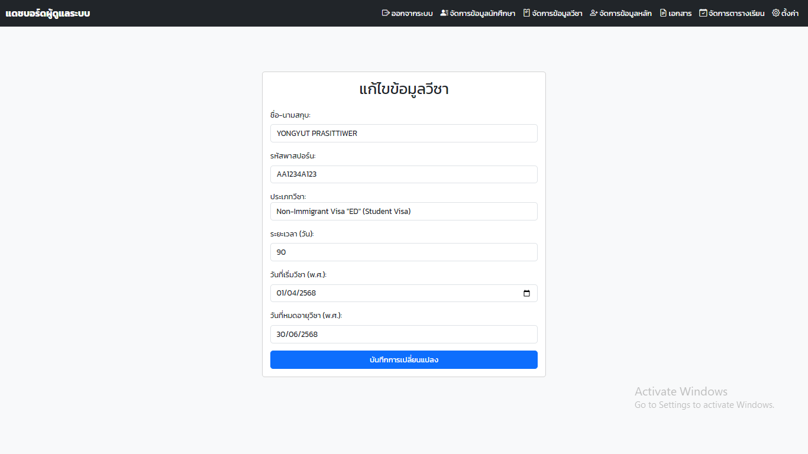**4.1.9 หน้าจอแก้ไขข้อมูลวีซ่า**

**ภาพที่ 4.9** หน้าจอแก้ไขข้อมูลวีซ่า

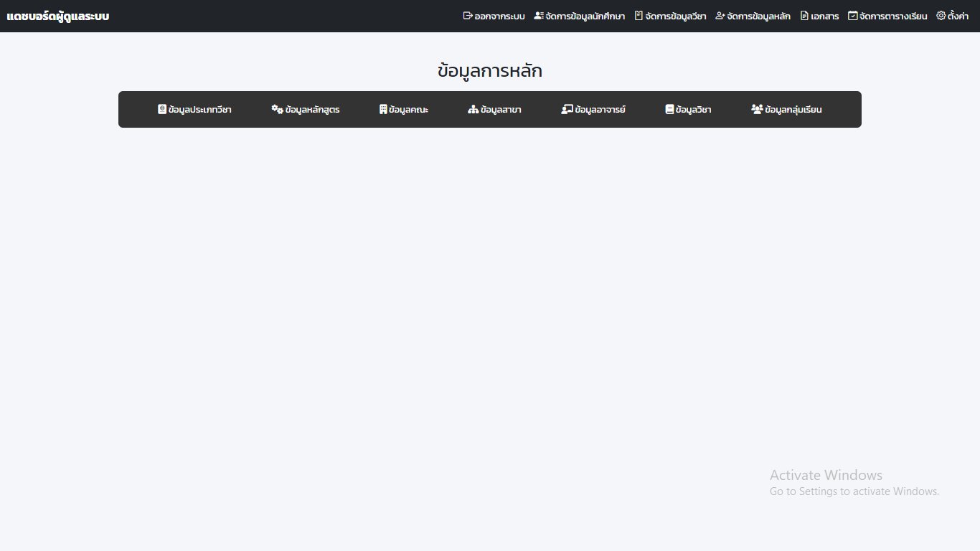**4.1.10 หน้าจอจัดการข้อมูลหลัก**

**ภาพที่ 4.10** หน้าจอจัดการข้อมูลหลัก

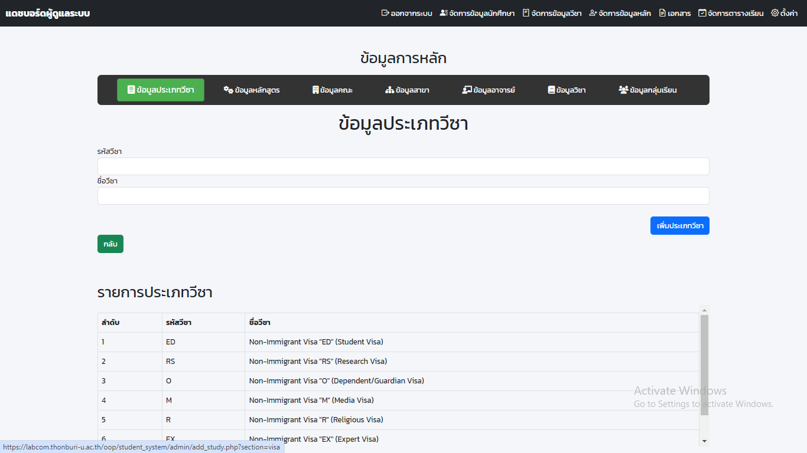**4.1.11** **หน้าจอข้อมูลประเภทวีซ่า**

**ภาพที่ 4.11** หน้าจอข้อมูลประเภทวีซ่า

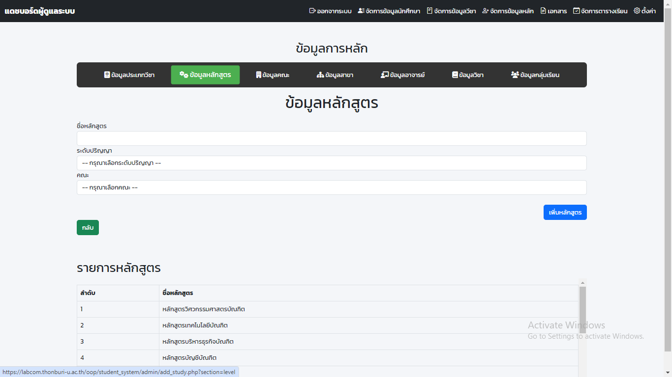**4.1.12 หน้าจอข้อมูลหลักสูตร**

**ภาพที่ 4.12** หน้าจอข้อมูลหลักสูตร

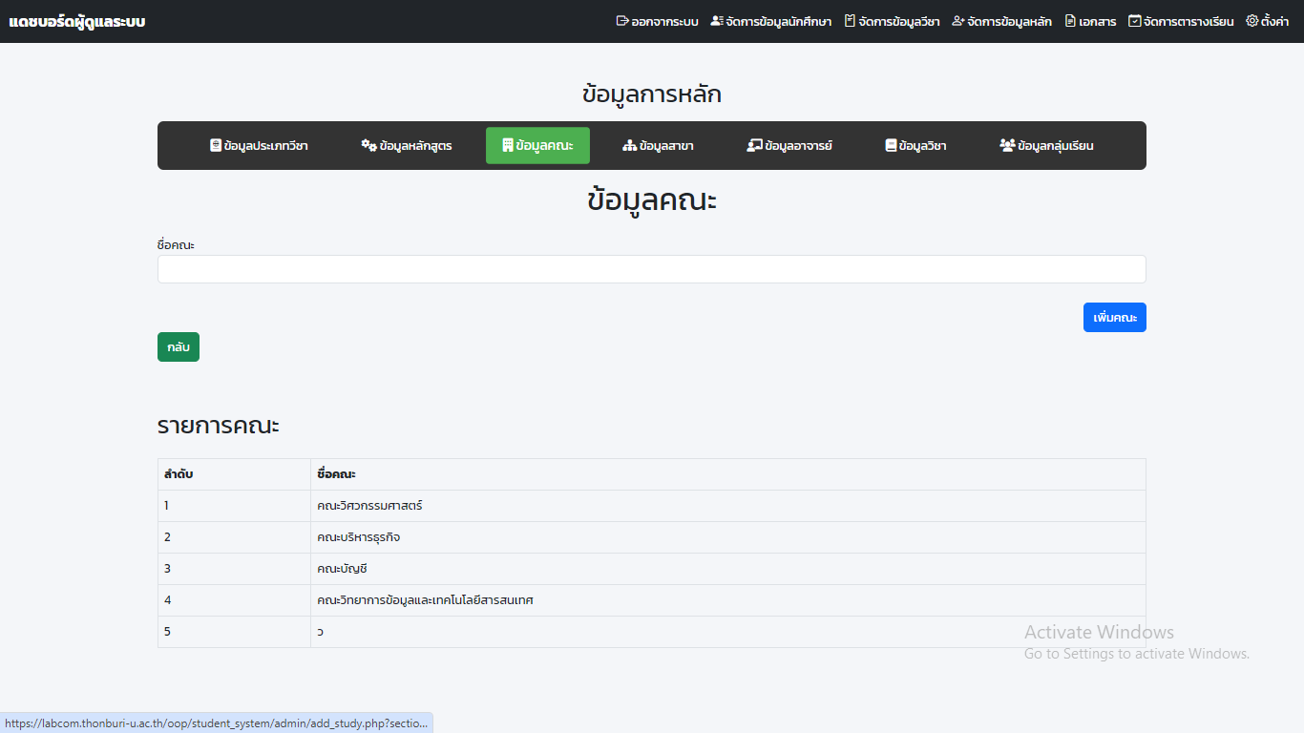**4.1.13 หน้าจอข้อมูลคณะ**

**ภาพที่ 4.13** หน้าจอข้อมูลคณะ

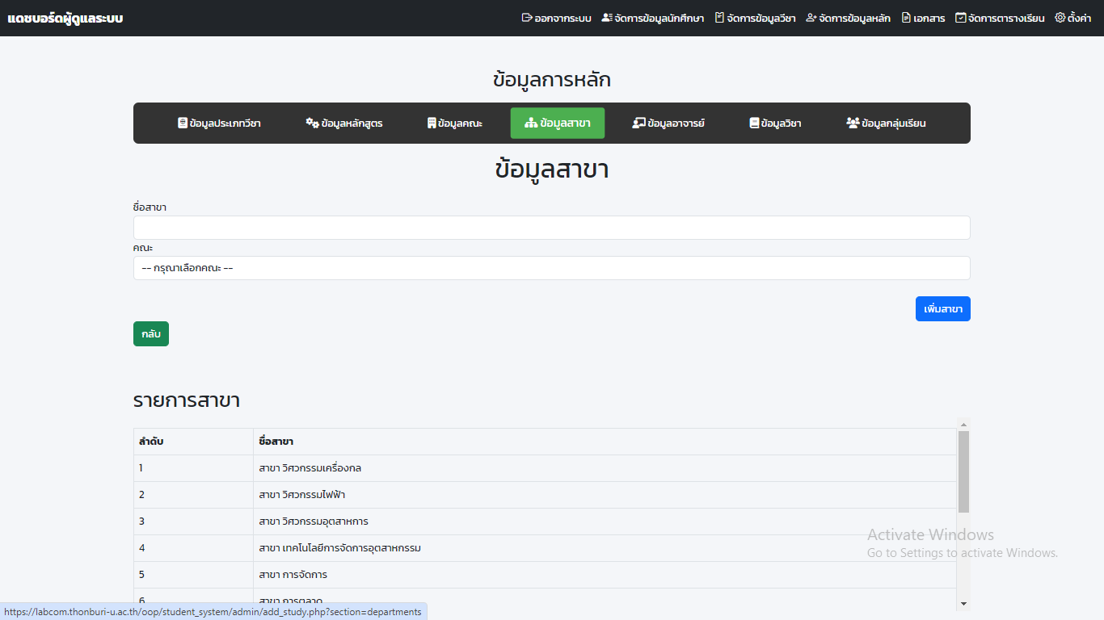**4.1.14 หน้าจอขอมูลสาขา**

**ภาพที่ 4.14** หน้าจอข้อมูลสาขา

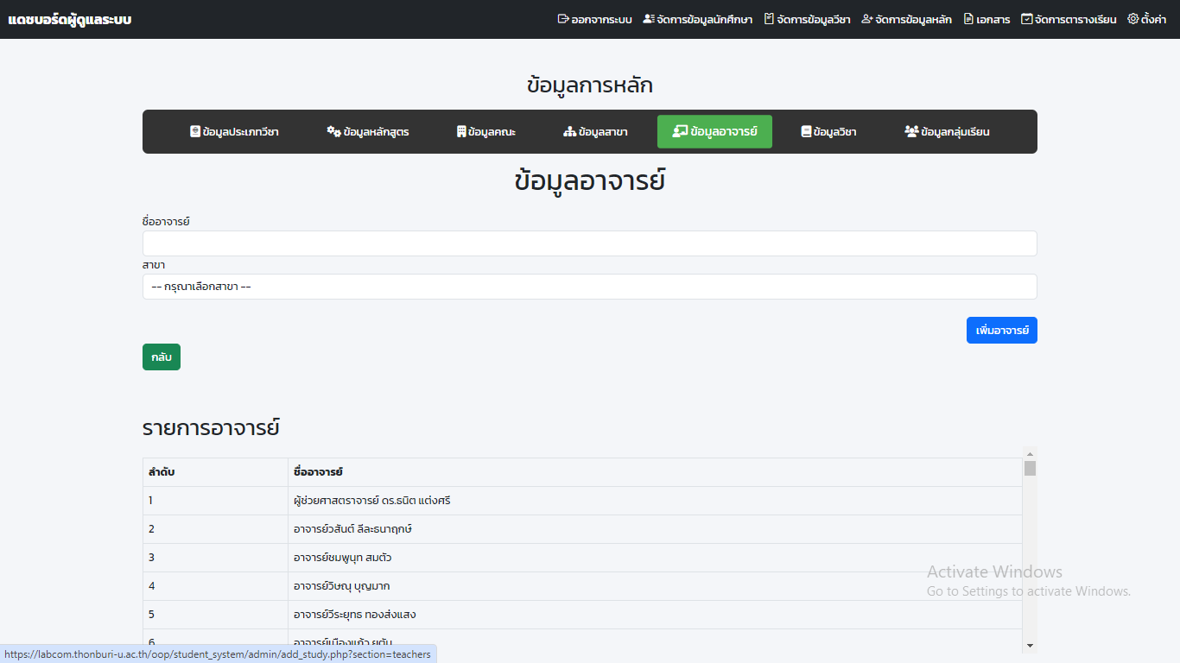**4.1.15 หน้าจอข้อมูลอาจารย์**

**ภาพที่ 4.15** หน้าจอข้อมูลอาจารย์

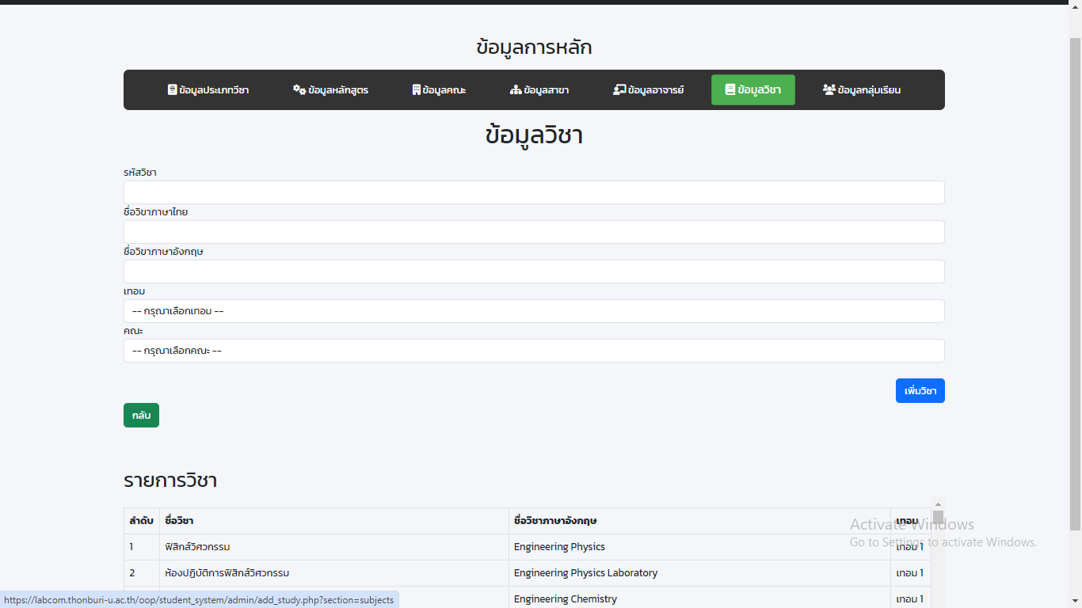**4.1.16 หน้าจอข้อมูลวิชา**

**ภาพที่ 4.16** หน้าจอข้อมูลวิชา

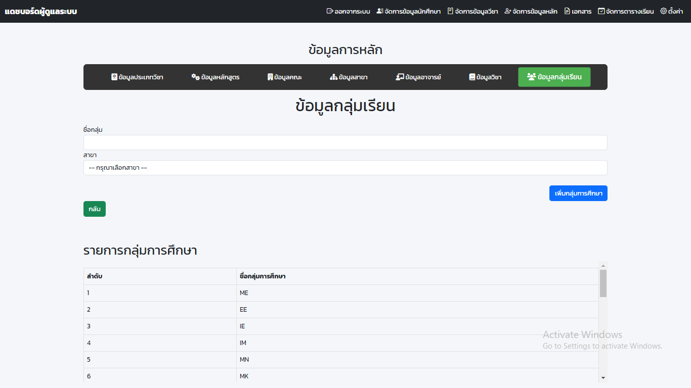**4.1.17 หน้าจอข้อมูลกลุ่มเรียน**

**ภาพที่ 4.17** หน้าจอข้อมูลกลุ่มเรียน

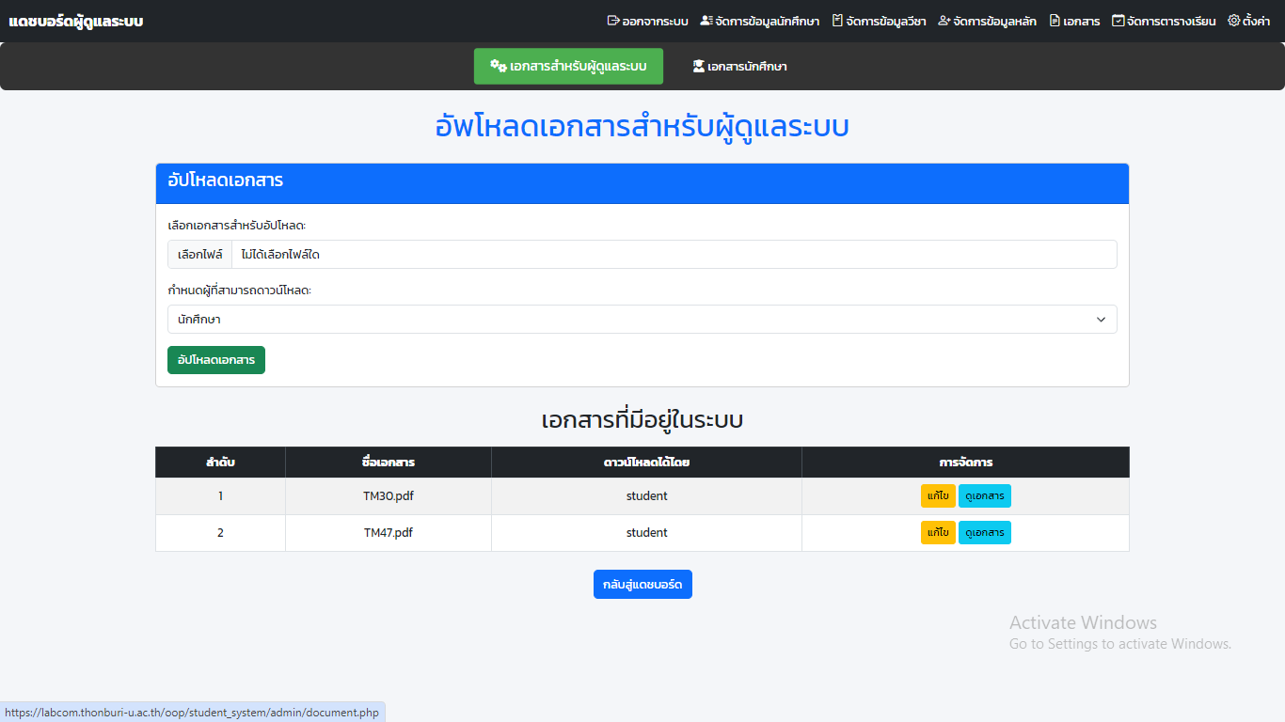**4.1.18 หน้าจอเอกสารสำหรับผู้ดูแล**

**ภาพที่ 4.18** หน้าจอเอกสารสำหรับผู้ดูแลระบบ

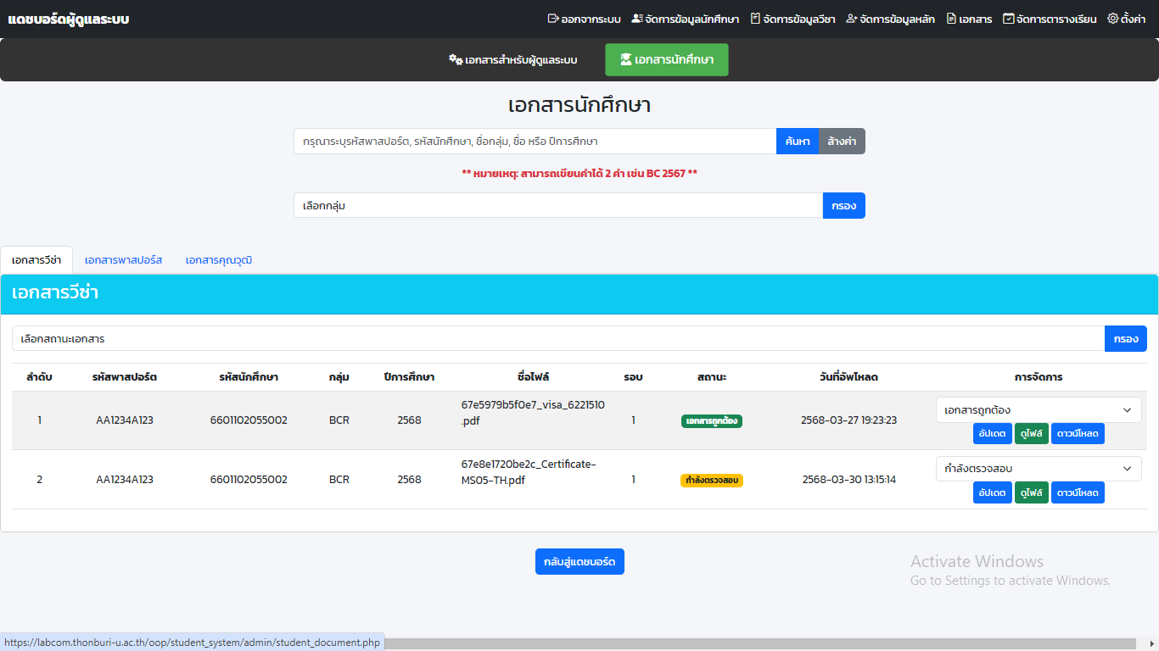 **4.1.19 หน้าจอเอกสารสำหรับนักศึกษา**

**ภาพที่ 4.19** หน้าจอเอกสารสำหรับนักศึกษา

**4.1.20 หน้าจอจัดการตารางเรียน**

**ภาพที่ 4.20** หน้าจอจัดการตารางเรียน

**4.1.21 หน้าจอจัดการตารางเรียน 2**

**ภาพที่ 4.21** หน้าจอจัดการตารางเรียน 2

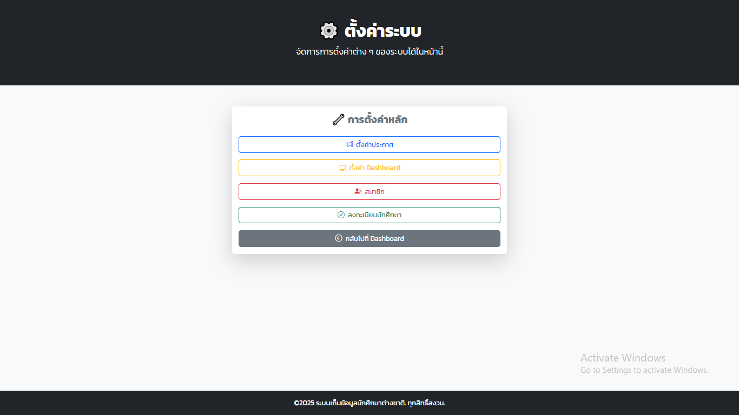**4.1.22 หน้าจอตั้งค่า**

**ภาพที่ 4.22** หน้าจอตั้งค่า

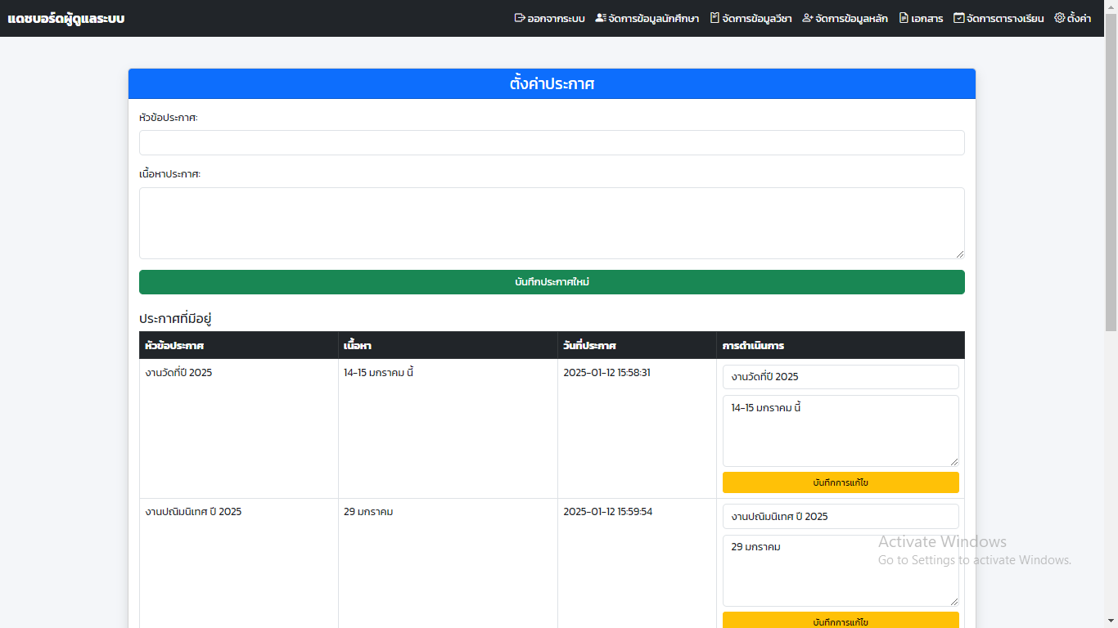**4.1.23 หน้าจอตั้งค่าประกาศ**

**ภาพที่ 4.23** หน้าจอตั้งค่าประกาศ

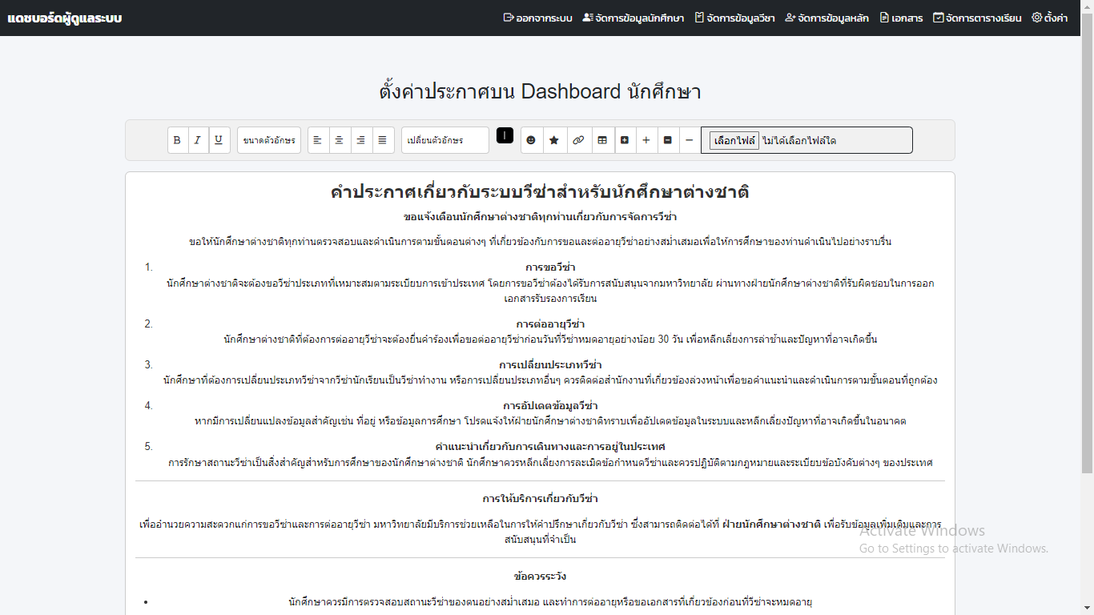**4.1.24 หน้าจอตั้งค่า Dashboard นักศึกษา**

**ภาพที่ 4.24** หน้าจอตั้งค่า Dashboard นักศึกษา

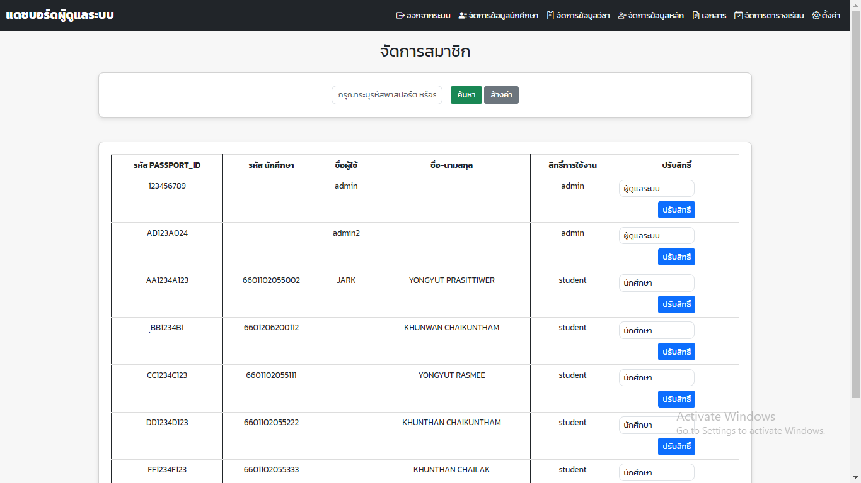**4.1.25 หน้าจอจัดการสมาชิก**

**ภาพที่ 4.25** หน้าจอจัดการสมาชิก

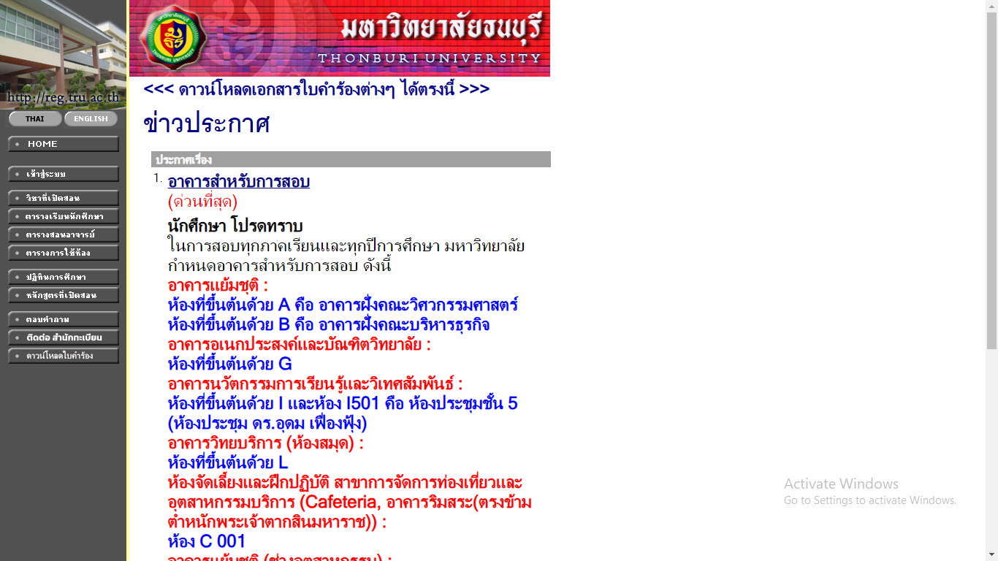**4.1.26 หน้าจอลงทะเบียนนักศึกษา**

**รูปภาพที่ 4.26** หน้าจอลงทะเบียนนักศึกษา

**4.2 ส่วนของหน้าจอ นักศึกษา**

 **4.2.1 หน้าจอเปลี่ยนรหัสผ่าน**

**ภาพที่ 4.27** หน้าจอเปลี่ยนรหัสผ่าน

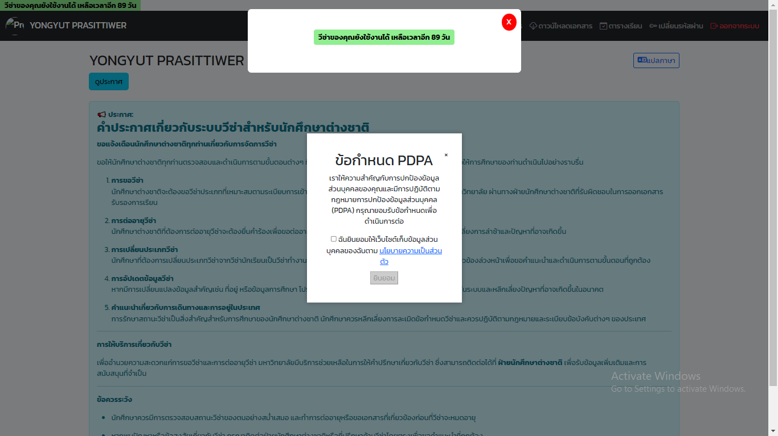**4.2.2 หน้าจอข้อกำหนด PDPA**

**ภาพที่ 4.28** หน้าจอข้อกำหนด PDPA

**4.2.3 หน้าจอนโยบาลความเป็นส่วนตัว**

**ภาพที่ 4.29** หน้าจอนโยบาลความเป็นส่วนตัว

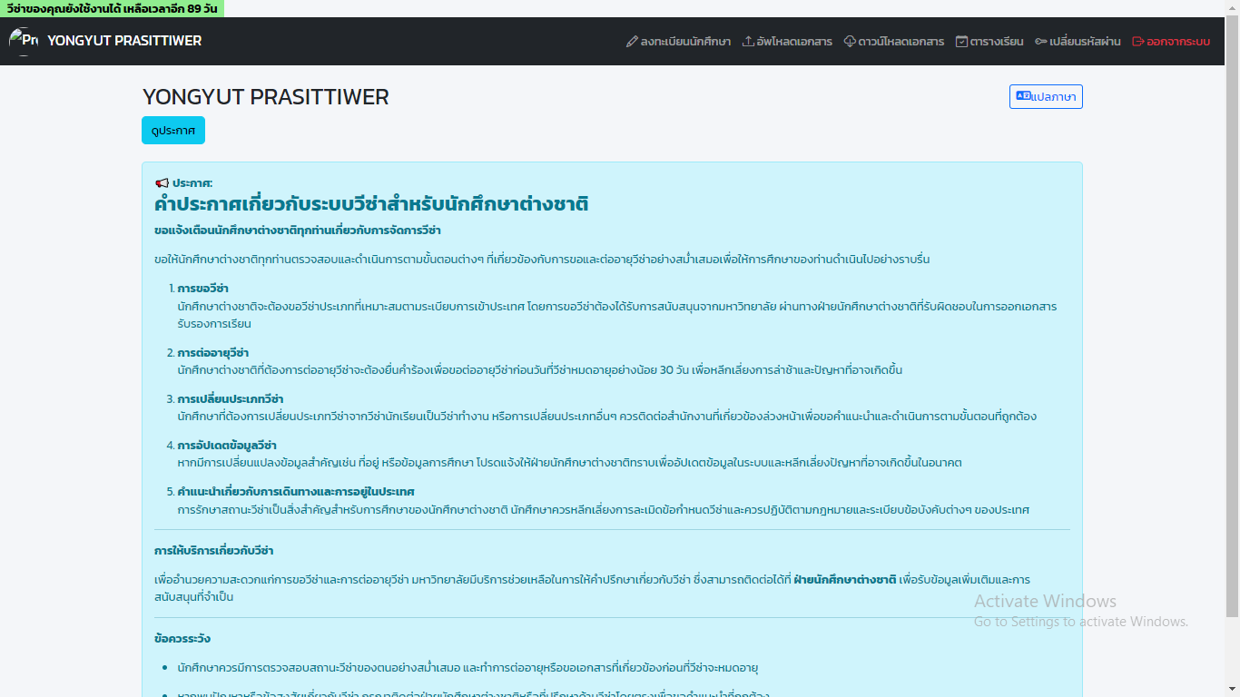**4.2.4 หน้าจอ Dashboard ของนักศึกษา**

**ภาพที่ 4.30** หน้าจอ Dashboard ของนักศึกษา

 **4.2.5 หน้าจอลงทะเบียนนักศึกษา**

**ภาพที่ 4.31** หน้าจอลงทะเบียนนักศึกษา

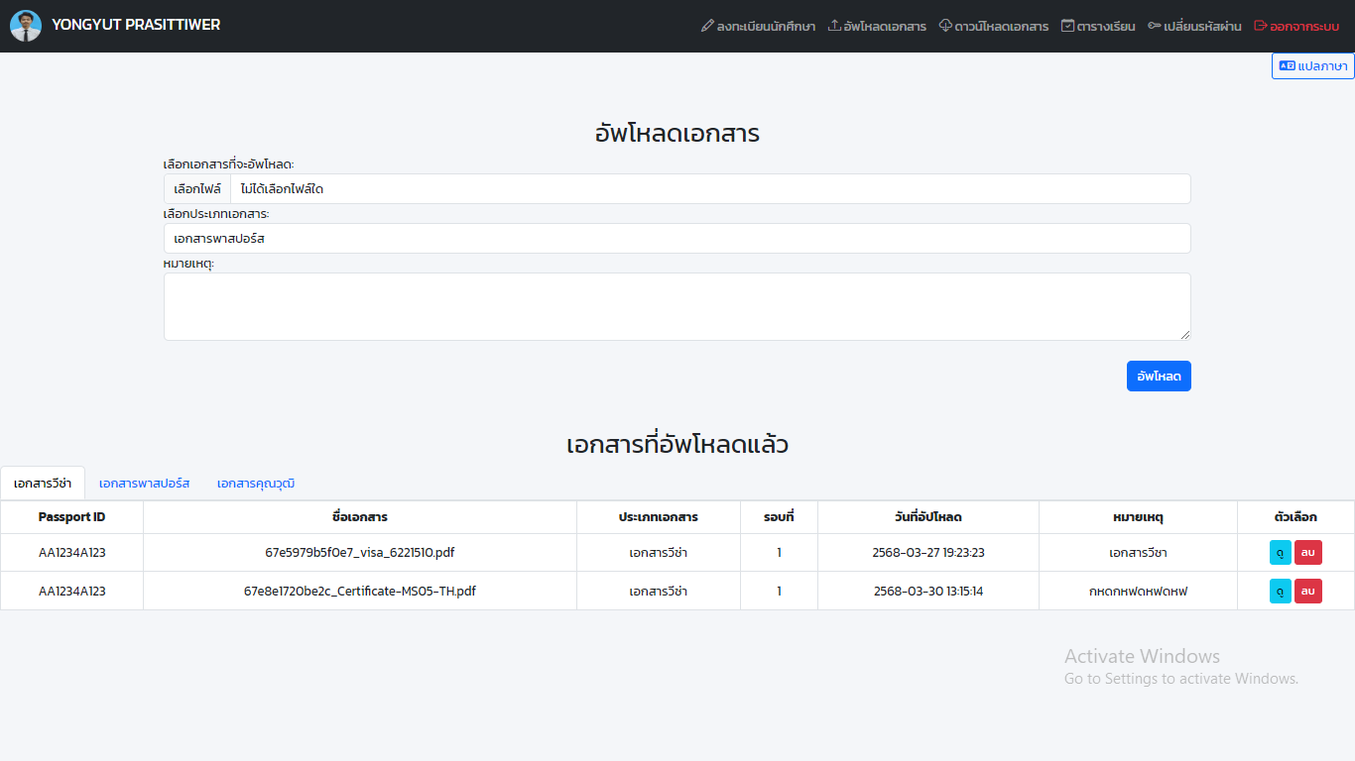 **4.2.6 หน้าจออัพโหลดเอกสาร**

**ภาพที่ 4.32** หน้าจออัพโหลดเอกสาร

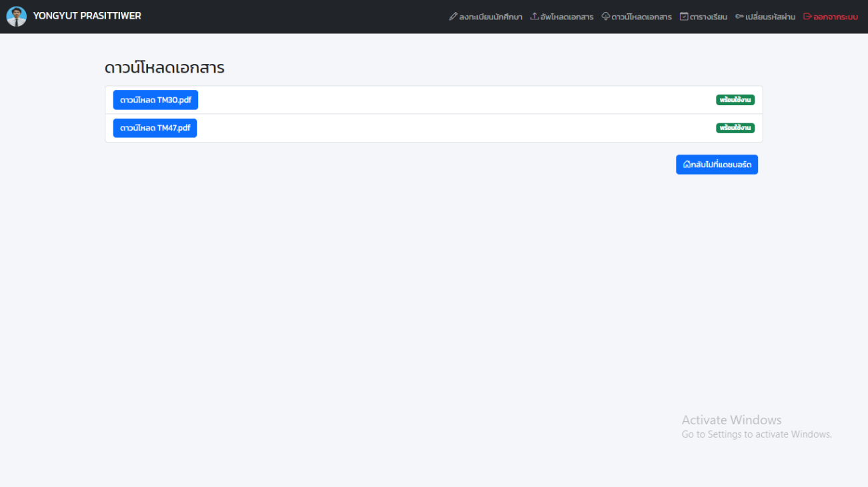 **4.2.7 หน้าจอดาวน์โหลดเอกสาร**

**ภาพที่ 4.33** หน้าจอดาวน์โหลดเอกสาร

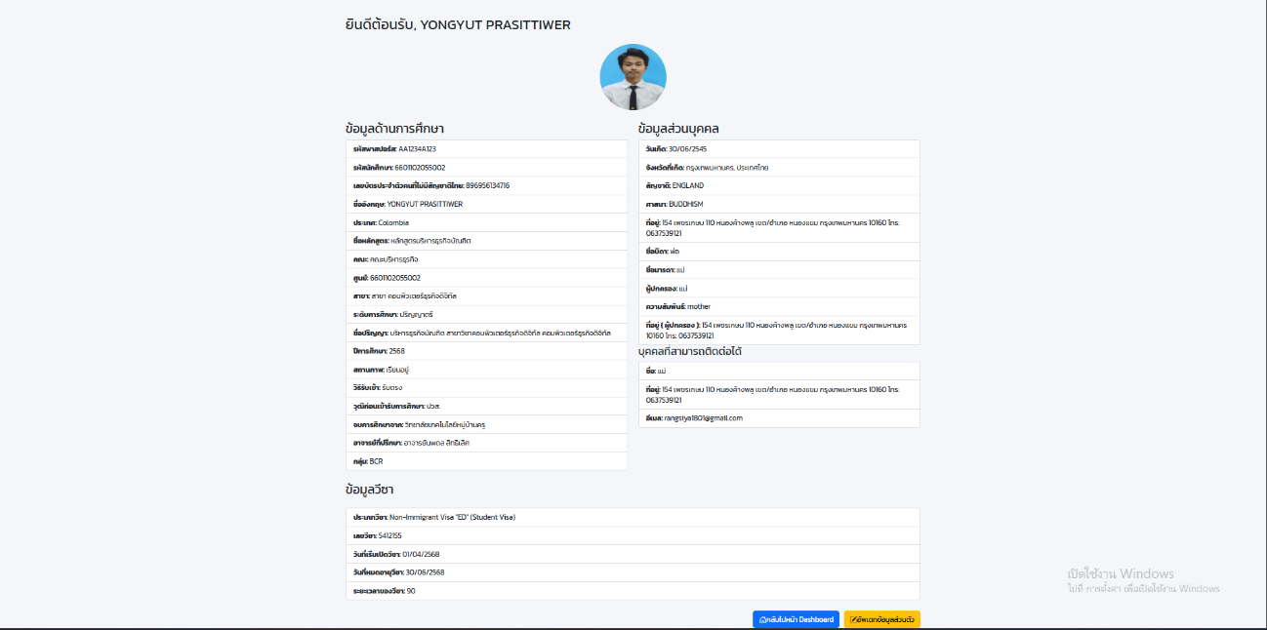 **4.2.8 หน้าจออัพโหลดเอกสาร**

**ภาพที่ 4.34** หน้าจอข้อมูลส่วนตัว

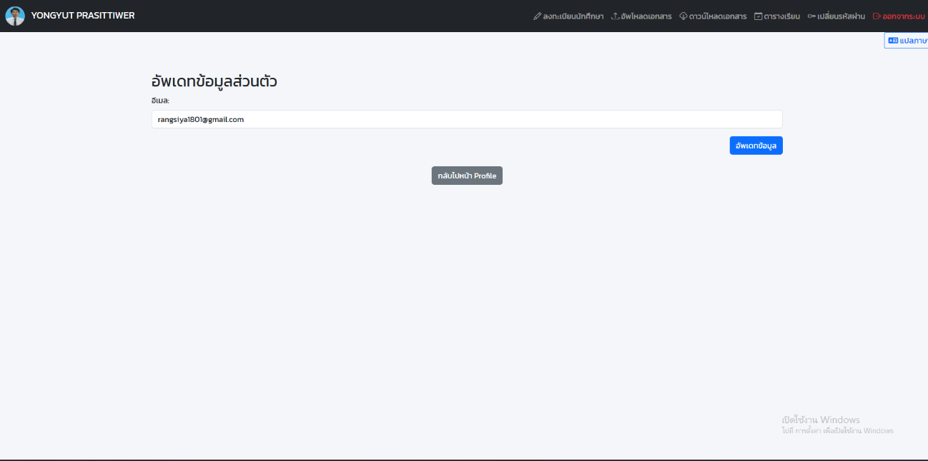 **4.2.9 หน้าจอดาวน์โหลดเอกสาร**

**ภาพที่ 4.35** หน้าจอแก้ไขข้อมูลส่วนตัว

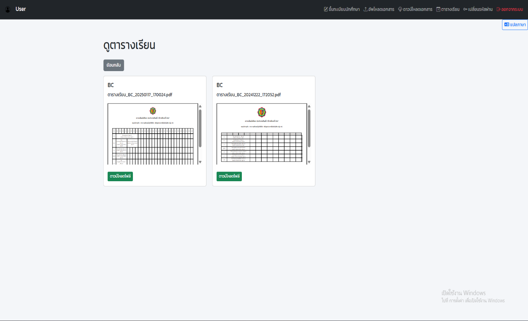 **4.2.10 หน้าจอดูตารางเรียน**

**ภาพที่ 4.36** หน้าจอดูตารางเรียน

**บทที่ 5**

**สรุปผล อภิปรายผล และข้อเสนอแนะ**

โครงการระบบเก็บข้อมูลนักศึกษาต่างชาติ ได้รับการออกแบบและพัฒนาเพื่อจัดเก็บและบริหารจัดการข้อมูลของนักศึกษาต่างชาติที่เข้ามาศึกษาในมหาวิทยาลัยธนบุรี ระบบช่วยให้การเก็บข้อมูลนักศึกษาต่างชาติ เช่น ข้อมูลส่วนตัว, ข้อมูลการศึกษา, ข้อมูลสถานะขอวีซ่า และข้อมูลแผนการเรียนเป็นไปอย่างครบถ้วนและถูกต้อง ระบบทำให้ข้อมูลต่าง ๆ ที่เกี่ยวข้องกับนักศึกษาต่างชาติถูกจัดเก็บในลักษณะที่สามารถเข้าถึงได้ง่าย สะดวกและรวดเร็ว มีระบบเช็คชื่อนักศึกษาผ่านคิวอาร์โค้ดนักศึกษาสามารถเช็คชื่อได้ทันทีเมื่อสแกนคิวอาร์โค้ด เพื่อช่วยเพิ่มความสะดวกและประหยัดเวลาในการเช็คชื่อ และระบบมีมาตรการในการรักษาความปลอดภัยของข้อมูลส่วนตัวและข้อมูลสำคัญของนักศึกษาต่างชาติ

ผลจากการใช้งานระบบนี้ทำให้สามารถเก็บข้อมูลนักศึกษาต่างชาติได้อย่างถูกต้องครบถ้วนและระบบสามารถเข้าถึงข้อมูลได้ง่ายและรวดเร็ว โดยมีความปลอดภัยและการคุ้มครองข้อมูลส่วนบุคคล

**5.1 สรุปผลและอภิปรายผล**

**5.1.1 สำหรับผู้ใช้งาน** นักศึกษาสามารถกรอกข้อมูลส่วนตัวและข้อมูลการศึกษาได้ง่าย ๆ ผ่านระบบออนไลน์ทำให้ลดขั้นตอนในการกรอกข้อมูลด้วยมือ นักศึกษาสามารถตรวจสอบสถานะเรียน, การลงทะเบียน, หรือสถานะขอวีซ่าได้ทันทีผ่านระบบสามารถเข้าถึงข้อมูลส่วนตัวที่เกี่ยวข้องกับการเรียนได้อย่างสะดวก และสามารถอัปเดตข้อมูลได้ตลอดเวลา

**5.1.2 สำหรับเจ้าหน้าที่** เจ้าหน้าที่สามารถเข้าถึงและจัดการข้อมูลของนักศึกษาต่างชาติได้อย่างสะดวก โดยไม่ต้องเสียเวลาในการค้นหาหรือจัดการเอกสารในรูปแบบเก่า ระบบช่วยลดความผิดพลาดในการกรอกข้อมูลหรือการจัดเก็บข้อมูลที่อาจเกิดจากการกรอกด้วยมือหรือระบบกระดาษ เจ้าหน้าที่สามารถตรวจสอบสถานะของนักศึกษาต่างชาติได้อย่างทันที เช่น สถานะขอวีซ่า, การลงทะเบียน, สถานะเรียนและเจ้าหน้าที่สามารถกำหนดสิทธิ์การเข้าถึงข้อมูลต่าง ๆ ได้อย่างชัดเจนและปลอดภัย โดยเฉพาะข้อมูลส่วนบุคคลของนักศึกษาต่างชาติที่ต้องได้รับการคุ้มครองตามกฎหมาย

**5.2 การวิเคราะห์ระบบงาน**

การวิเคราะห์ระบบงาน คิดว่าจะดำเนินการอย่างไร ทำหน้าเว็บแบบไหนใช้โครงสร้างของ ฐานข้อมูลแบบไหน ถึงเหมาะกับระบบมากที่สุด เพื่อทำให้ระบบออกมาใช้งานได้เต็มประสิทธิภาพ และใช้งานได้ตรงกับ ความต้องการของผู้ใช้งาน

**5.3 ปัญหา และอุปสรรค**

ในการพัฒนาระบบเก็บข้อมูลนักศึกษาชาวต่างชาตินั้น ผู้จัดทำได้ประสบปัญหาหลายประการในการพัฒนาระบบก็ได้เกิดปัญหา และอุปสรรคในการทำงานดังนี้

5.3.1 เนื่องจากการหาข้อมูลมาใช้ทำระบบนั้น ยากต่อการหาข้อมูลเป็นอย่างมากจึงเสียเวลาในการหาข้อมูล และทำการศึกษาการจัดวางของข้อมูล เป็นอย่างมาก

5.3.2 ความรู้ในด้านของ Coding นั้นมีน้อย จึงทำให้ระบบในช่วงแรกทำออกมาอย่างทุลักทุเล เพื่อทำให้ตัวชิ้นงานนั้นเสร็จทันกำหนดของงาน จึงทำให้เกิด bug และปัญหามากมาย จนมายังปัจจุบัน อาจยังมี bug บางตัวที่ยังไม่ได้รับการแก้ไขแต่ก็สามารถแสดงผลออกมาได้ตามปกติ

5.3.3 เกิดปัญหากับ โปรแกรม XAMPP ทีทำการเปิดแล้วขึ้น ERROR มากมายทำการแก้ไขตัวโปรแกรมกินเวลาในการทำงานมาก จึงมีการ Backup ไฟล์ใหม่หลายครั้ง และโหลดโปรแกรมใหม่หลายเพื่อแก้ปัญหาเฉพาะหน้าไปก่อนXXX

**5.4 ข้อเสนอแนะ**

**การฝึกอบรมและให้ความรู้แก่ผู้ใช้งาน** ควรจัดอบรมหรือสร้างคู่มือการใช้งานระบบให้กับบุคลากรที่เกี่ยวข้องและนักศึกษาอย่างสม่ำเสมอ เพื่อเพิ่มประสิทธิภาพในการใช้งาน

**การสนับสนุนด้านเทคนิค** ควรจัดทำทีมสนับสนุนทางเทคนิคที่สามารถตอบสนองต่อปัญหาหรือคำถามต่าง ๆ ของผู้ใช้งานได้ทันท่วงที

**การพัฒนาความสามารถในการตรวจสอบและยืนยันข้อมูล** ควรเพิ่มฟังก์ชันการตรวจสอบข้อมูลที่กรอกเข้ามาในระบบ เช่น การตรวจสอบความถูกต้องของข้อมูลเบื้องต้น เช่น หมายเลขพาสปอร์ต, หมายเลขวีซ่า, วันที่และสถานที่เกิด ฯลฯ เพื่อให้มั่นใจว่าข้อมูลที่ถูกเก็บเข้าระบบมีความถูกต้องและสมบูรณ์

**การเพิ่มฟังก์ชันการรองรับหลายภาษา** ควรเพิ่มฟังก์ชันการรองรับหลายภาษาสำหรับนักศึกษาต่างชาติที่มาจากประเทศต่าง ๆ ซึ่งอาจมีภาษาพื้นฐานที่ไม่เหมือนกัน

**การประเมินผลและการปรับปรุงระบบอย่างต่อเนื่อง** ควรมีการประเมินผลการใช้งานระบบอย่างสม่ำเสมอ และมีการปรับปรุงระบบตามข้อเสนอแนะจากผู้ใช้งาน ทั้งนักศึกษาและเจ้าหน้าที่ เพื่อให้ระบบมีประสิทธิภาพและสามารถตอบสนองต่อความต้องการที่เปลี่ยนแปลงไป

**บรรณานุกรม**

Kipakapron. **CSS คืออะไร มีประโยชน์ อย่างไร**. เข้าถึงเมื่อ 23 เมษายน 2561. เข้าถึงได้จาก <https://blog.sogoodweb.com/Article/Detail/79237/CSS>.

WEBDODEE future web. **Visual Studio Code หรือ VS Code คืออะไร ทำอะไรได้บ้าง**. เข้าถึง เมื่อ 2 กรกฎาคม 2567. เข้าถึงได้จาก <https://webdodee.com/what-is-visual-studio-> code-and-how-to-use/.

KongRuksiam Studio. **พื้นฐาน HTML5 สำหรับการพัฒนาเว็บแอพพลิเคชั่น**เข้าถึงเมื่อ 21 กุมภาพันธ์ 2567. เข้าถึงได้จาก <https://kongruksiam.medium.com/>.

Knowledge Base. **MySQL คือ อะไร?โปรแกรมจัดการฐานข้อมูล Open Source ยอดนิยม!** เข้าถึง เมื่อ 13 มกราคม 2566. เข้าถึงได้จาก <https://blog.openlandscape.cloud/mysql>.

BE8 beryl8. **Smartsheet: สุดยอดเครื่องมือเสปรดชีทสำหรับ Project Management** เข้าถึง เมื่อ 24 กุมภาพันธ์ 2566. เข้าถึงได้จาก https://www.beryl8.com/th/newsroom

/insights/249/smartsheet-A-project-management.

Apache. **Apache คืออะไร อาปาเช่ คือ เว็บเซฟเวอร์** เข้าถึงเมื่อ 05 ธันวาคม 2562. เข้าถึงได้ จาก <https://www.mindphp.com/-apache-.html#google_vignette>.

Mr. Weerapong O.T.Chom. **PHP คืออะไร? มาทำความรู้จักภาษาคอมพิวเตอร์ที่ได้รับความนิยม และวิธีติดตั้งบน Ubuntu** เข้าถึงเมื่อ 13 มกราคม 2566. เข้าถึงได้จาก <https://www.mindphp.com/-apache-.html#google_vigne>.

Knowledge Base. **phpMyAdmin คือ อะไร ? Database Management System ยอดนิยม !** เข้าถึงเมื่อ 13 มกราคม 2566. เข้าถึงได้จาก https://blog.openlandscape. cloud/

phpmyadmin.

phpMyAdmin. **phpMyAdmin คืออะไร พีเอชพี แอดมิน คือโปรแกรมจัดการฐานข้อมูล Mysql** เข้าถึงเมื่อ 14 มีนาคม 2560. เข้าถึงได้จาก <https://www.mindphp.com/-> phpmyadmin-.html#google_vignette.

Thai Config. **Apache Web Server (httpd) คืออะไร ?** เข้าถึงเมื่อ 23 มิถุนายน 2567. เข้าถึงได้ จาก <https://thaiconfig.com/operating-system/what-is-apache-web-server-> httpd/#google_vignette.

โรเบิร์ต เชลดอน. **อาปาเช่**. เข้าถึงเมื่อ 25 เมษายน 2566. เข้าถึงได้จาก <https://www.techtarget>

.com/whatis/definition/Apache.

**ภาคผนวก ก**

**อธิบายสัญลักษณ์ที่ใช้**

**สัญลักษณ์ที่ใช้เขียน System flow diagram**

**ตารางที่ ก.1** สัญลักษณ์ที่ใช้เขียน System flow diagram

|  |  |  |
| --- | --- | --- |
| **สัญลักษณ์** | **ชื่อ** | **ความหมาย** |
|  | Start/stop | สัญลักษณ์กำหนดจุดเริ่มต้นของการทำงานแสดงจุดสิ้นสุดของการทำงาน |
|  | Process | สัญลักษณ์ Flowchart แสดงายละเอียดของการทำงาน |
|  | Arrow (ลูกศร) | สัญลักษณ์ที่มีลักษณะคล้ายลูกศรแสดงทิศทางความสัมพันธ์ของระบบการทำงานในระบบงานหรือลำดับงานในการเขียนผังงานโครงสร้าง |
|  | Input/Output | สัญลักษณ์ Flowchart แสดงรายละเอียดข้อมูลหรือผลลัพธ์ของการประมวลผล โดยไม่ระบุอุปกรณ์การแสดงผล |
|  | Document | ใช้แทนเอกสารที่เกิดจากกระบวนการ เช่น รายงาน ใบแจ้งหนี้ หรือข้อมูลที่พิมพ์ออกมา |
|  | Decision | ใช้สำหรับจุดตัดสินใจที่มีทางเลือกมากกว่าหนึ่ง เช่น ใช่/ไม่ใช่ |
|  | Data Storage | แสดงถึงฐานข้อมูลหรือที่เก็บข้อมูลในระบบ |

**สัญลักษณ์ที่ใช้เขียน Context diagram**

**ตารางที่ ก.2** สัญลักษณ์ที่ใช้เขียน Context diagram

|  |  |  |
| --- | --- | --- |
| **สัญลักษณ์** | **ชื่อ** | **ความหมาย** |
|  | External Entity | เป็นส่วนที่ใช้แทนคน แผนกในองค์กรหรือระบบสารสนเทศ |
|  | System | ใช้แทนระบบหลักที่กำลังอธิบาย |
|  | Data Flow | เป็นเส้นทางการไหลของข้อมูล |

**สัญลักษณ์ที่ใช้เขียน Data Flow Diagram**

**ตารางที่ ก.3** สัญลักษณ์ที่ใช้เขียน Data Flow Diagram

|  |  |  |
| --- | --- | --- |
| **สัญลักษณ์** | **ชื่อ** | **ความหมาย** |
|  | External Entity | เป็นส่วนที่ใช้แทนคน แผนกในองค์กรหรือระบบสารสนเทศ |
|  | Process | เป็นการเปลี่ยนแปลงข้อมูลจากรูปแบบหนึ่ง(Input)ไปเป็นอีกรูปแบบหนึ่ง(Output) |
|  | Data Flow | เป็นเส้นทางการไหลของข้อมูล |
| ID | Data Store | สัญลักษณ์แหล่งเก็บข้อมูล |

**ตัวอย่าง System flow diagram**

**ตารางที่ ก.4** System Flow Diagram ระบบงานใหม่ (บันทึกข้อมูลการลงทะเบียน)

|  |  |  |  |
| --- | --- | --- | --- |
| นักศึกษา | เจ้าหน้าที่ | ระบบ | ตม. |
|  | กรอกข้อมูลข้อมูลการวีซา  ข้อมูลการวีซา  กรอกข้อมูลการขึ้นทะเบียนเป็นนักศึกษา  เริ่มต้น  ข้อมูลการขึ้นทะเบียนเป็นนักศึกษา | ข้อมูลวีซา และ ข้อมูลผู้ใช้ระบบ  จบ  บันทึกข้อมูลลงฐานข้อมูล  กรอกข้อมูลข้อมูลการวีซา  กรอกข้อมูลการขึ้นทะเบียนเป็นนักศึกษา |  |

**ตัวอย่าง Context diagram**



**ภาพที่ ก.1 Context Diagram** ระบบงานใหม่

**ตัวอย่าง Data Flow Diagram**

**ภาพที่ ก.2** **Data Flow Diagram Level 1** ระบบงานใหม่

**ภาคผนวก ข**

**วิธีติดตั้งโปรแกรม**

**คู่มือการติดตั้งโปรแกรม**

**1.การติดตั้งระบบเครื่องบนเครื่องคอมพิวเตอร์**

ซอฟแวร์ที่ใช้ในการติดตั้งทั้งหมดเป็น Freeware ซึ่งไม่มีค่าใช้จ่ายใดๆ เมื่อนำมาใช้งาน XAMPP สามารถดาวน์โหลดได้จากเว็บไซต์ https://www.apachefriends.org/download.html ซึ่งโปรแกรมนี้จะต้องติดตั้งโปรแกรมต่างๆดังนี้

Apache ซอฟต์แวร์สำหรับเปิดให้บริการ Server บน http

MySQL ระบบจัดการฐานข้อมูล

FileZila FTP Server โปรแกรมที่ไว้สำหรับจำลองเครื่องของเราให้เป็น ftp Server

Mercury Mail Server โปรแกรมจำลองเมลเซิร์ฟเวอร์

Tomcat โปรแกรมจำลองเซิร์ฟเวอร์ที่รองรับ Java Servlet และ Java Server Pages (JSP)

PHP ภาษา PHP

Perl ภาษา Perl

phpMyAdmin โปรแกรมควบคุมฐานข้อมูล

Webalizer เครื่องมือแสดงสถิติเยี่ยมชมเว็บไซต์

Fake Sendmail เครื่องมือจำลองการส่งเมล

**2.ขั้นตอนการติดตั้งโปรแกรม XAMPP**

2.1 ดับเบิลคลิกแล้วจะเข้าสู่การลงโปรแกรมของชุดโปรแกรม XAMPP จากนั้นคลิก Next เพื่อดำเนินต่อไป ดังภาพที่ ข.1

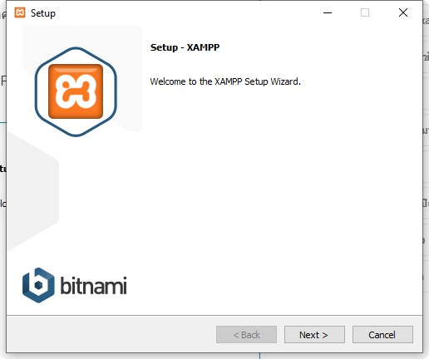

**ภาพที่ ข.1** ขั้นตอนการติดตั้งโปรแกรม XAMPP

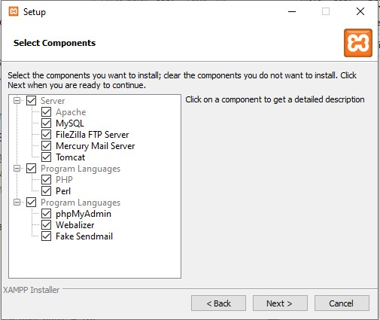2.2 เลือกส่วนประกอบที่ต้องการใช้ในโปรแกรม XAMPP คลิกเลือก Apache ซอฟแวร์สำหรับเปิดให้บริการ Server บน http (บังคับลง) MySQL โปรแกรมฐานข้อมูล ภาษา PHP(บังคับลง) phpMyAdmin โปรแกรมควบคุมฐานข้อมูล MySQL (ใช้งาน) เมื่อเลือกเสร็จแล้วให้คลิกปุ่ม Next เพื่อดำเนินขั้นตอนต่อไป ดังภาพที่ ข.2

**ภาพที่ ข.2** เลือกปลายทางการติดตั้งโปรแกรม

2.3 เลือกเส้นทางที่ต้องการติดตั้งว่าจะนำไปไว้ที่ไหน พื้นฐานจำกำหนดไว้ที่ C:\xampp หากต้องการเปลี่ยนปลายทางที่ต้องการติดตั้งให้คลิกเลือก รูปโฟลเดอร์เพื่อ Browse แล้วเลือกปลายทางที่ต้องการ ดังภาพที่ ข.3 เมื่อเลือกปลายทางเสร็จสิ้นให้กดปุ่ม Next เพื่อเข่าสู่ขั้นตอนการติดตั้งขั้นต่อไป

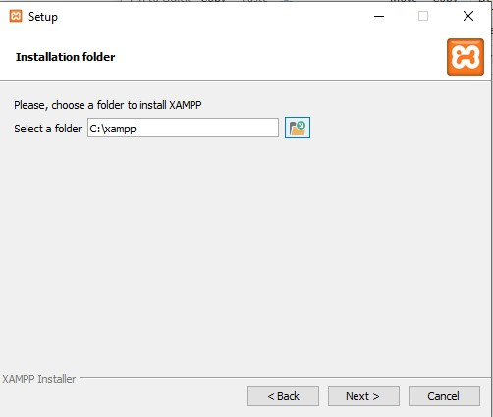

**ภาพที่ ข.3** เลือกปลายทางการติดตั้งโปรแกรม

2.4 โปรแกรมพร้อมติดตั้ง กดปุ่ม Next เพื่อดำเนินการติดตั้ง ดังรูปภาพที่ ข.4

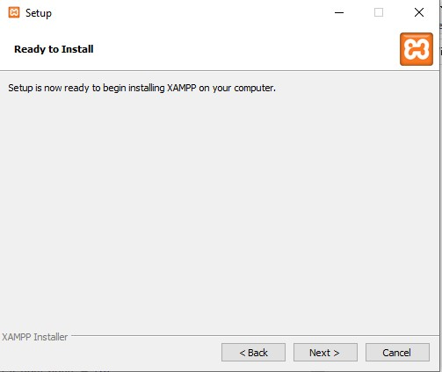

**ภาพที่ ข.4** โปรแกรมพร้อมติดตั้ง

2.5 รอโปรแกรมทำการติดตั้ง ดังรูปภาพ ข.5

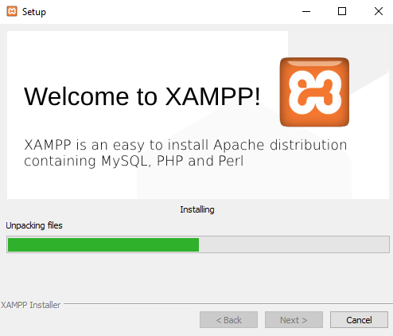

**ภาพที่ ข.5** โปรแกรมพร้อมติดตั้ง 2

2.6 โปรแกรมติดตั้งสำเร็จพร้อมเปิดหน้าควบคุม XAMPP กดปุ่ม Finish ดังภาพ ข.6

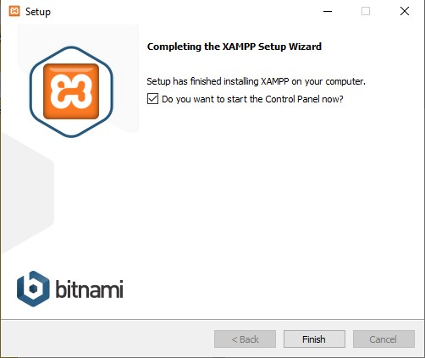

**ภาพที่ ข.6** โปรแกรมติดตั้งสำเร็จพร้อมเปิดหน้าควบคุม

2.7 จากนั้นเข้า Control Panel ของ XAMPP และทำการคลิก Start Apache และ MySQL ตามลำดับ ดังภาพที่ ข.7

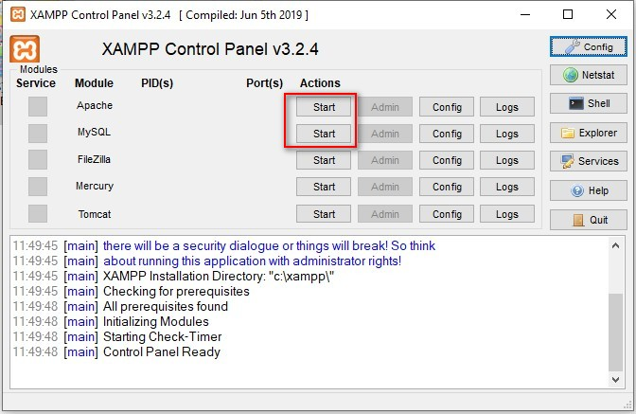

**ภาพที่ ข.7** Control Panel ของ XAMPP

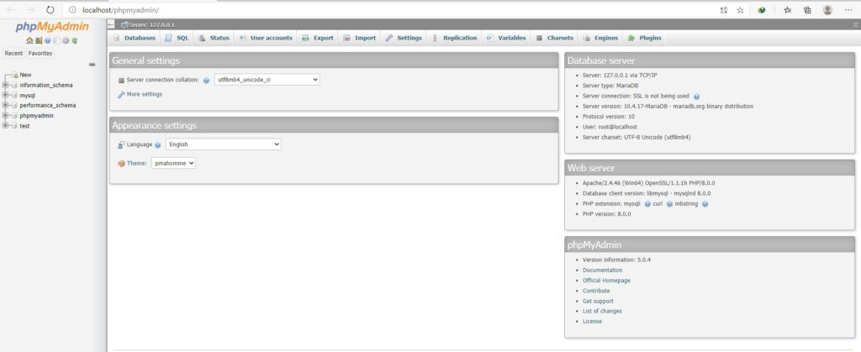 2.8 ทำการทดสอบโปรแกรมลองเข้า phpMyAdmin โดยเรียกใช้โปรแกรมเว็บบราวเซอร์แล้วพิมพ์ [http://localhost/phpMyAdmin ดังภาพที่ ข.8](http://localhost/phpMyAdmin%20ดังภาพที่%20ข.8)

**ภาพที่ ข.8** การทดสอบโปรแกรม

**3.ขั้นตอนการ Import ของฐานข้อมูลเข้าสู่ฐานข้อมูล MySQL เพื่อทำการใช้งาน**

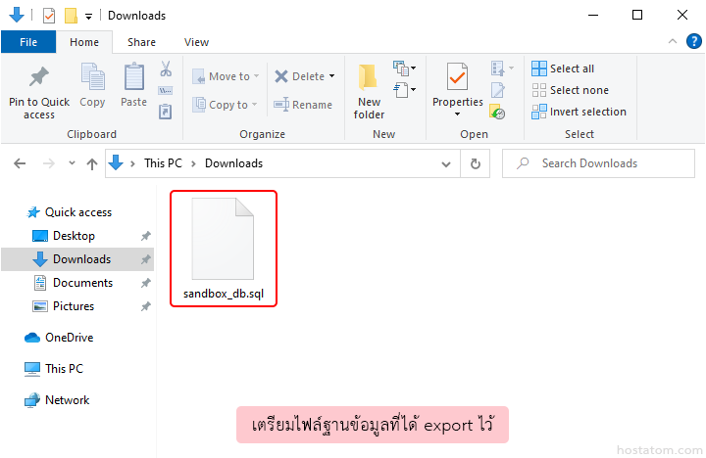 3.1 เตรียมไฟล์ฐานข้อมูลที่ได้ export ไว้

**ภาพที่ ข.9** เตรียมไฟล์ฐานข้อมูล

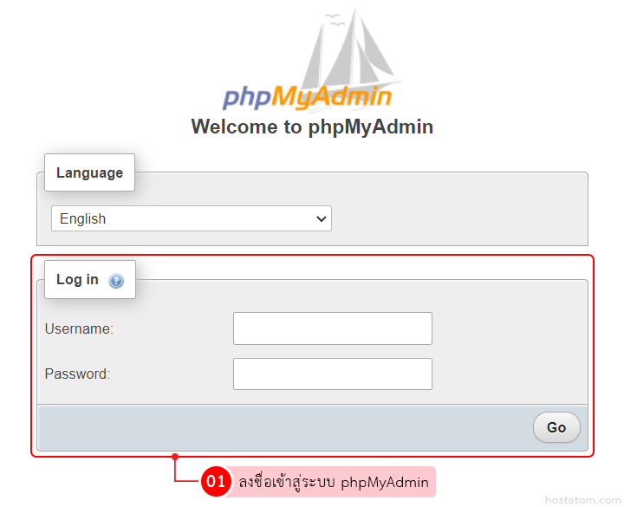 3.2 login เข้าใช้งาน phpMyAdmin

**ภาพที่ ข.10** login เข้าใช้งาน phpMyAdmin

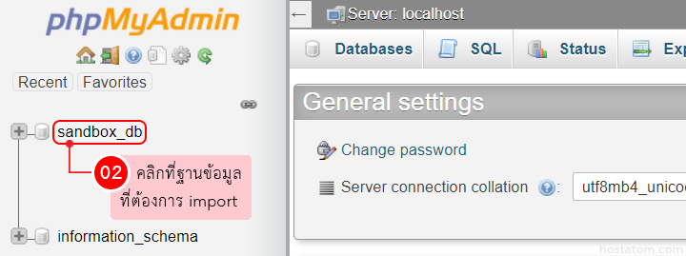 3.3 คลิกที่ฐานข้อมูลที่ต้องการ import

**ภาพที่ ข.11** เลือกฐานข้อมูลที่ต้องการ import

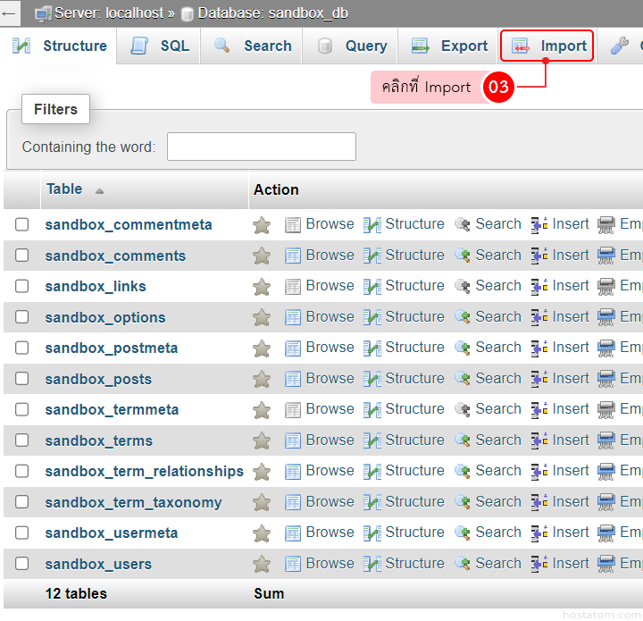 3.4 คลิกที่ Import

**ภาพที่ ข.12** เลือกImport

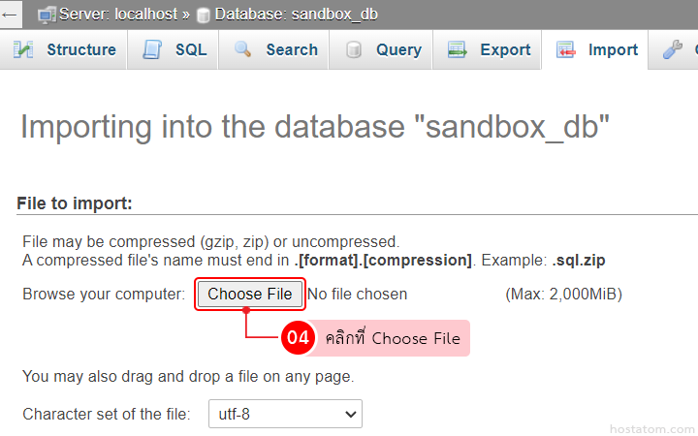3.5 คลิกที่ Choose File

**ภาพที่ ข.13** เลือกChoose File

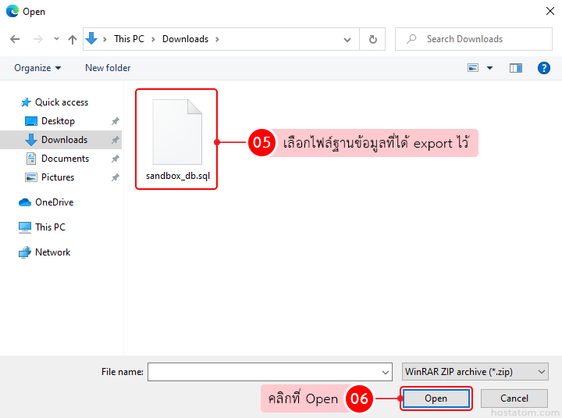 3.6 เลือกไฟล์ฐานข้อมูลที่ได้ export ไว้ จากนั้นคลิกที่ Open

**ภาพที่ ข.14** เลือกไฟล์ฐานข้อมูลที่ได้ export ไว้

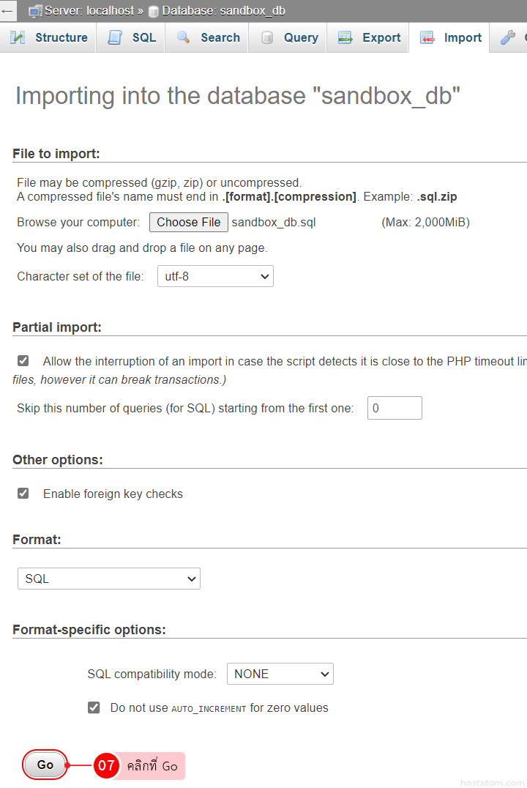 3.7 คลิกที่ Go

**ภาพที่ ข.15** กดGo

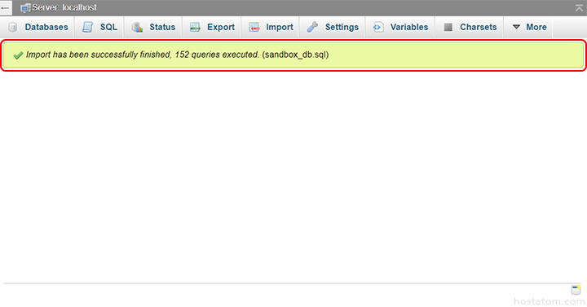 3.8 ระบบจะแจ้งว่าไฟล์ฐานข้อมูลดังกล่าวได้ถูก import เรียบร้อยแล้ว

**ภาพที่ ข.16** ระบบจะแจ้งว่าไฟล์ฐานข้อมูลได้ import เรียบร้อยแล้ว

**4.ขั้นตอนวิธีการ Export ฐานข้อมูลใน phpMyAdmin**

 4.1 เริ่มจาก login เข้าใช้งาน phpMyAdmin

**ภาพที่ ข.17** login เข้าใช้งาน phpMyAdmin

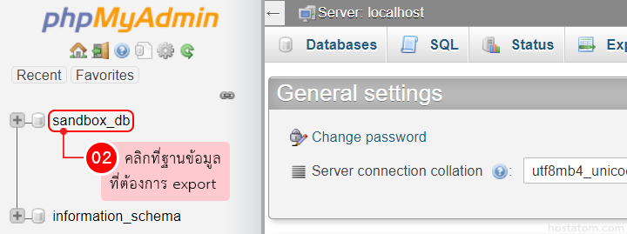 4.2 คลิกที่ฐานข้อมูลที่ต้องการ export

**ภาพที่ ข.18** เลือกฐานข้อมูลที่ต้องการ export

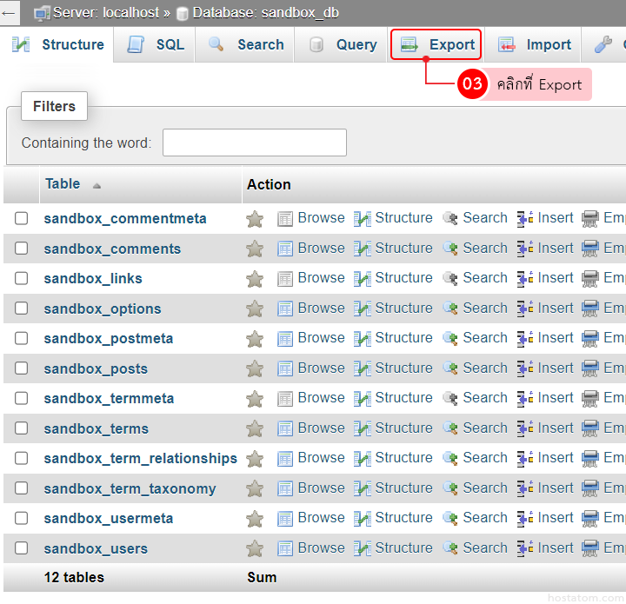 4.3 คลิกที่ Export

**ภาพที่ ข.19** เลือกที่ Export

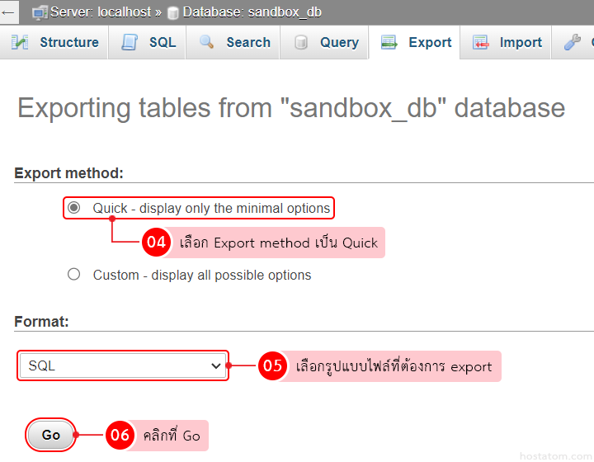 4.4 เลือก Export Method เป็น Quick เลือกรูปแบบไฟล์ที่ต้องการ export ใน format จากนั้นคลิกที่ Go

**ภาพที่ ข.20** เลือก Export Method เป็น Quick เลือกรูปแบบไฟล์ที่ต้องการ export

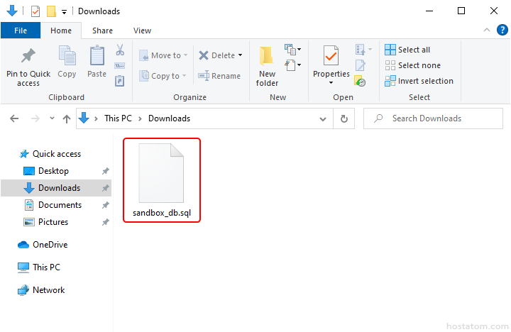 4.5 ระบบจะดาวน์โหลดไฟล์ฐานข้อมูลที่ export ไว้ในเครื่อง

**ภาพที่ ข.21** ดาวน์โหลดไฟล์ฐานข้อมูลที่ export ไว้ในเครื่อง

**ภาคผนวก ค**

**คู่มือการใช้งานโปรแกรม**

**คู่มือการใช้งานโปรแกรม**

**ผู้ดูแลระบบ Admin**

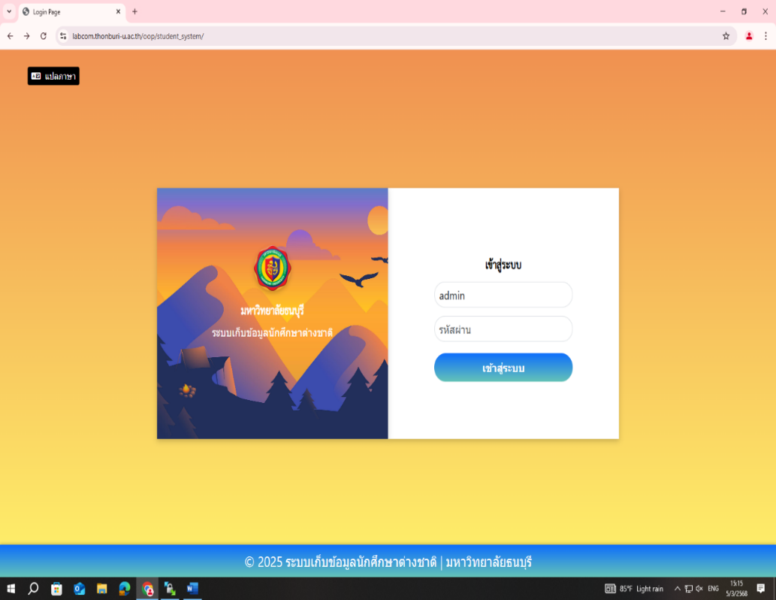

ช่องสำหรับกรอกชื่อผู้ใช้

ช่องสำหรับกรอกรหัสผ่าน

ปุ่มเข้าสู่ระบบ

**ภาพที่ ค.1** หน้า Login ของผู้ดูแล

จากภาพที่ ค.1 เป็นหน้าจอแรกของเว็บไซต์ เมื่อเข้าสู่เว็บไซต์จะปรากฎหน้า Login ในส่วนของ Admin ให้ผู้ใช้งานกรอกชื่อผู้ใช้คือ 123456789 และ รหัสผ่านคือ 1234 เพื่อทำการเข้าสู่ระบบ



ปุ่มออกจากระบบ

ปุ่มการจัดการข้อมูลนักศึกษา

ปุ่มจัดการวีซ่า

ปุ่มเพิ่มข้อมูลผู้ใช้

ปุ่มเอกสาร

ปุ่มจัดการตารางเรียน

ปุ่มตั้งค่า

**ภาพที่ ค.2** หน้าแดชบอร์ดของผู้ดูแล

จากภาพที่ ค.2 หลังจากผู้ใช้งาน Login เข้ามาแล้วจะปรากฎหน้าแดชบอร์ดขึ้นมาในส่วนด้านบนจะมีปุ่ม Logout และสามารถคลิกเลือกไปยังหน้าอื่นๆได้



ปุ่มข้อมูลการศึกษา

ปุ่มข้อมูลส่วนบุคคล

ปุ่มข้อมูลวีซ่า

ปุ่มค้นหาข้อมูลนักศึกษา

**ภาพที่ ค.3** หน้าการจัดการข้อมูลนักศึกษา

จากภาพที่ ค.3 หลังจากคลิกที่หน้าการจัดการข้อมูลนักศึกษาจะปรากฎหน้าจัดข้อมูลนักศึกษา

และมีเมนูข้อมูลการศึกษา ข้อมูลส่วนบุคคล ข้อมูลวีซ่าและค้นหาข้อมูลนักศึกษา สามารถเลือกได้



เลือกไฟล์รูปโปรไฟล์

ช่องกรอกข้อมูล

**ภาพที่ ค.4** หน้าข้อมูลการศึกษา

จากภาพที่ ค.4 หลังจากกดปุ่มข้อมูลการศึกษา จะปรากฎหน้าข้อมูลการศึกษา หน้านี้จะสามารถบันทึกข้อมูลการศึกษาของนักศึกษาได้



เลือกวันเดือนปี

เลือกสัญชาติ

เลือกศาสนา

**ภาพที่ ค.5** หน้าข้อมูลส่วนบุคคล

จากภาพที่ ค.5 หลังจากคลิกที่หน้าข้อมูลส่วนบุคคลจะปรากฎหน้าข้อมูลส่วนบุคคล หน้านี้จะสามารถบันทึกข้อมูลส่วนบุคคลของนักศึกษาได้



เลือกรหัสพาสปอร์ส

เลือกประเภทวีซ่า

กรอกเลขวีซ่า

กรอกระยะเวลา

เลือกวันที่

ปุ่มเพิ่มข้อมูล

ข้อมูลที่ถูกเพิ่ม

**ภาพที่ ค.6** หน้าข้อมูลวีซ่า

จากภาพที่ ค.5 หลังจากกดปุ่มหน้าข้อมูลวีซ่า จะปรากฎหน้าข้อมูลวีซ่าของนักศึกษา หน้านี้จะสามารถเพิ่มข้อมูลวีซ่าของนักศึกษาได้

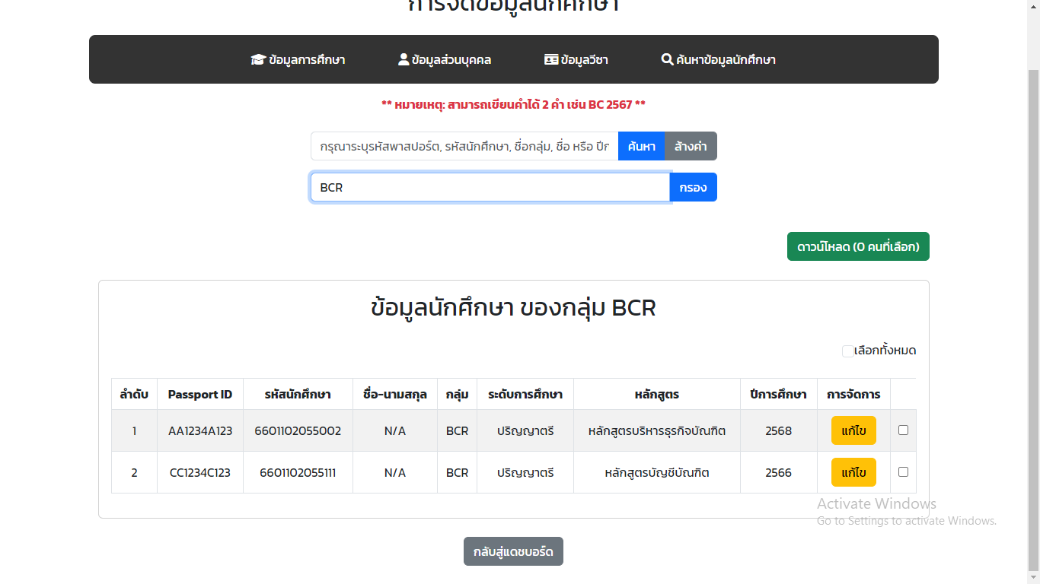

ปุ่มค้นหา

เลือกกลุ่ม

ปุ่มดาวน์โหลด

ข้อมูลนักศึกษา

ปุ่มแก้ไข

**ภาพที่ ค.7** หน้าค้นหาข้อมูลนักศึกษา

จากภาพที่ ค.7 หลังจากคลิกที่หน้าค้นหาข้อมูลนักศึกษาจะปรากฎหน้าค้นหาข้อมูลนักศึกษา สามารถค้นหาข้อมูลนักศึกษาเพื่อตรวจสอบและแก้ไขได้



ปุ่มค้นหา

ปุ่มกรองกลุ่ม

ปุ่มดาวน์โหลด

ปุ่มแก้ไขข้อมูลหลายคน

ปุ่มแก้ไข

**ภาพที่ ค.8** หน้าจัดการข้อมูลวีซ่า

จากภาพที่ ค.8 หลังจากคลิกที่หน้าจัดการข้อมูลวีซ่าจะปรากฎหน้าจัดการข้อมูลวีซ่าสามารถค้นหาข้อมูลวีซ่าเพื่อตรวจสอบและสามารถแก้ไขได้



ปุ่มบันทึก

เลือกวันที่

**ภาพที่ ค.9** หน้าแก้ไขข้อมูลวีซ่า

จากภาพที่ ค.9 หลังจากคลิกที่ปุ่มแก้ไขจะปรากฎหน้าแก้ไขข้อมูลวีซ่าที่อยู่ในระบบ สามารถแก้ไขข้อมูลวีซ่าของนักศึกษาได้



เมนูเลือก

**ภาพที่ ค.10** หน้าจัดการข้อมูลหลัก

จากภาพที่ ค.10 หลังจากคลิกที่หน้าจัดการข้อมูลหลักจะปรากฎหน้าจัดการข้อมูลหลักและมีเมนู ข้อมูลประเภทวีซ่า ข้อมูลหลักสูตร ข้อมูลคณะ ข้อมูลสาขา ข้อมูลอาจารย์ ข้อมูลวีซ่า ข้อมูลกลุ่มเรียน



กรอกรหัสวิชา

กรอกชื่อวิชา

ปุ่มเพิ่มข้อมูล

**ภาพที่ ค.11** หน้าข้อมูลประเภทวีซ่า

จากภาพที่ ค.11 หลังจากคลิกที่หน้าหน้าข้อมูลประเภทวีซ่าจะปรากฎหน้าข้อมูลประเภทวีซ่า สามารถเพิ่มข้อมูลประเภทวีซ่าได้



กรอกชื่อหลักสูตร

เลือกระดับปริญญา

เลือกคณะ

ปุ่มเพิ่มข้อมูล

**ภาพที่ ค.12** หน้าข้อมูลหลักสูตร

จากภาพที่ ค.12 หลังจากคลิกที่หน้าข้อมูลหลักสูตรจะปรากฎหน้าข้อมูลหลักสูตร สามารถเพิ่มข้อมูลหลักสูตรได้



กรอกชื่อคณะ

ปุ่มเพิ่มข้อมูล

**ภาพที่ ค.13** หน้าข้อมูลคณะ

จากภาพที่ ค.13 หลังจากคลิกที่หน้าข้อมูลคณะจะปรากฎหน้าข้อมูลคณะ สามารถเพิ่มข้อมูลคณะได้



กรอกชื่อสาขา

เลือกคณะ

ปุ่มเพิ่มข้อมูล

**ภาพที่ ค.14** หน้าข้อมูลสาขา

จากภาพที่ ค.14 หลังจากคลิกที่หน้าข้อมูลสาขาจะปรากฎหน้าข้อมูลสาขา สามารถเพิ่มข้อมูลสาขาได้



กรอกชื่ออาจารย์

เลือกสาขา

เลือกสาขา

**ภาพที่ ค.15** หน้าข้อมูลอาจารย์

จากภาพที่ ค.15 หลังจากคลิกที่หน้าข้อมูลอาจารย์จะปรากฎหน้าข้อมูลอาจารย์ สามารถเพิ่มข้อมูลอาจารย์ได้



กรอกรหัสวิชา

เลือกเทอม

ปุ่มเพิ่มข้อมูล

**ภาพที่ ค.16** หน้าข้อมูลวิชา

จากภาพที่ ค.16 หลังจากคลิกที่หน้าข้อมูลวิชาจะปรากฎหน้าข้อมูลวิชา สามารถเพิ่มข้อมูลวิชาได้



กรอกชื่อกลุ่ม

เลือกสาขา

ปุ่มเพิ่มข้อมูล

**ภาพที่ ค.17** หน้าข้อมูลกลุ่มเรียน

จากภาพที่ ค.17 หลังจากคลิกที่หน้าข้อมูลกลุ่มเรียนจะปรากฎหน้าข้อมูลกลุ่มเรียน สามารถเพิ่มข้อมูลกลุ่มเรียนได้



เลือกไฟล์เอกสาร

กำหนดสิทธิ์

ปุ่มอัปโหลด

ปุ่มแก้ไข

ปุ่มดูเอกสาร

**ภาพที่ ค.18** หน้าเอกสาร

จากภาพที่ ค.18 หลังจากคลิกที่หน้าเอกสารจะปรากฎหน้าเอกสารสำหรับผู้ดูแลระบบ สามารถอัปโหลดเอกสารเข้าสู่ระบบ



เอกสารนักศึกษา

กรอกค้นหา

เลือกกลุ่ม

สถานะเอกสาร

ปรับสถานะเอกสาร

**ภาพที่ ค.19** หน้าเอกสารนักศึกษา

จากภาพที่ ค.19 หลังจากคลิกที่หน้าเอกสารนักศึกษาจะปรากฎหน้าเอกสารนักศึกษา สามารถค้นหาเอกสาร ตรวจสอบ เพิ่มสถานะของเอกสารนักศึกษา

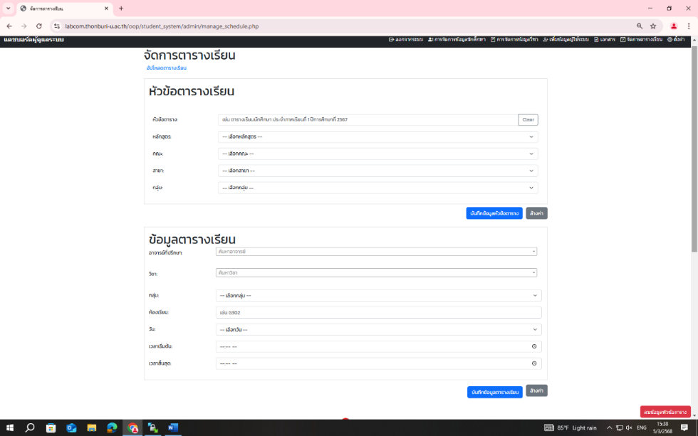

ปุ่มอัพโหลดตารางเรียน

ปุ่มลบตารางเรียน

**ภาพที่ ค.20** หน้าจัดการตารางเรียน

จากภาพที่ ค.20 หลังจากคลิกที่หน้าจัดการตารางเรียนจะปรากฎหน้าจัดการตารางเรียน สามารถเพิ่มข้อมูลวิชาเรียนเพื่อสร้างตารางเรียนได้



เมนูการตั้งค่า

**ภาพที่ ค.21** หน้าตั้งค่าระบบ

จากภาพที่ ค.21 หลังจากคลิกที่หน้าตั้งค่าระบบจะปรากฎหน้าตั้งค่าระบบ สามารถคลิกเพื่อไปหน้าตั้งค่าประกาศ ตั้งค่าเอกสาร ตั้งค่า Dashboard สมาชิก ได้

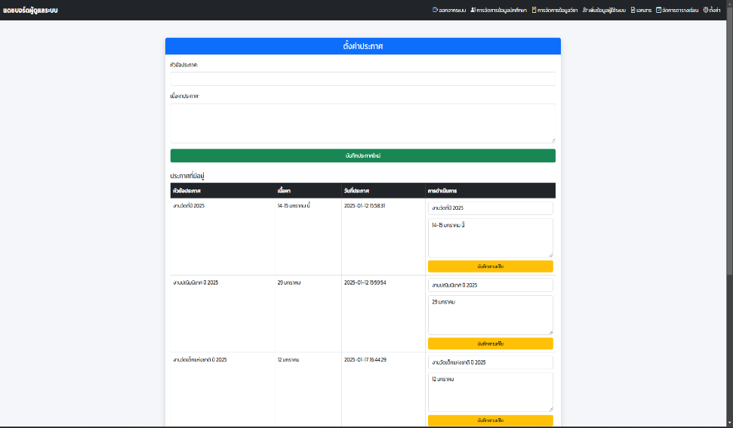

กรอกหัวข้อ

กรอกเนื้อหา

**ภาพที่ ค.22** หน้าตั้งค่าประกาศ

จากภาพที่ ค22 หลังจากคลิกที่หน้าตั้งค่าประกาศจะปรากฎหน้าตั้งค่าประกาศ สามารถกรอกข้อมูล ข่าวสารให้ผู้ใช้งานได้ทราบ



**ภาพที่ ค.23** หน้าตั้งค่า Dashboard

จากภาพที่ ค.23 หลังจากคลิกที่หน้าตั้งค่า Dashboard จะปรากฏหน้าตั้งค่า Dashboard นักศึกษา สามารถคลิกอัพโหลดข้อมูล ข่าวสารที่จะประชาสัมพันธ์ให้นักศึกษาทราบ



ช่องค้นหา

ปรับสิทธิ์

**ภาพที่ ค.24** หน้าจัดการสมาชิก

จากภาพที่ ค.24 หลังจากคลิกที่หน้าจัดการสมาชิกจะปรากฏหน้าจัดการสมาชิก สามารถเช็คสมาชิกในระบบและสามารถปรับสิทธิ์ผู้ใช้งานได้

**ภาพที่ ค.25** หน้าลงทะเบียนนักศึกษา

จากภาพที่ ค.25 หลังจากคลิกที่หน้าลงทะเบียนนักศึกษาจะลิ้งค์ไปยังระบบลงทะเบียนของเว็บมหาวิทยาลัยธนบุรี

**ผู้ใช้งานระบบ**

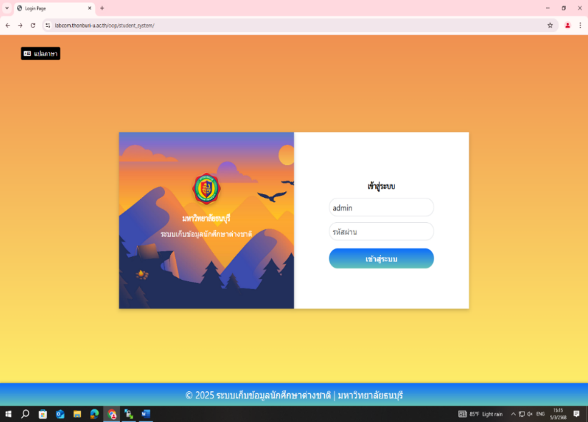

ช่องสำหรับกรอกชื่อผู้ใช้

ช่องสำหรับกรอกรหัสผ่าน

ปุ่มเข้าสู่ระบบ

**ภาพที่ ค.26** หน้า Login ของผู้ใช้ระบบ

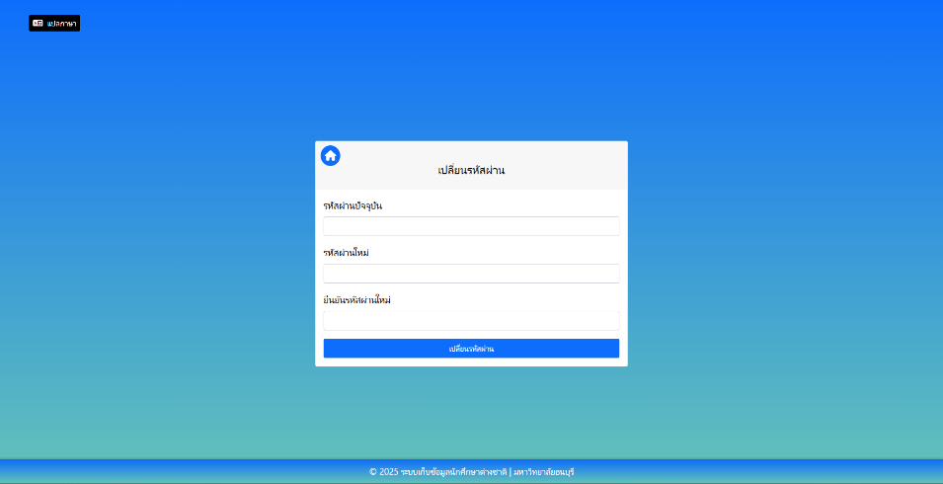จากภาพที่ ค.26 เป็นหน้าจอแรกของเว็บไซต์ เมื่อเข้าสู่เว็บไซต์จะปรากฏหน้า Login ในส่วนของผู้ใช้ระบบ ให้ผู้ใช้งานกรอกชื่อผู้ใช้คือรหัสนักศึกษา และ รหัสผ่านคือรหัสนักศึกษา เพื่อเข้าไปหน้าเปลี่ยนรหัสก่อนเพื่อการเปลี่ยนรหัสเพื่อความปลอดภัย

**ภาพที่ ค.27** หน้าเปลี่ยนรหัส

จากภาพที่ ค.27 เมื่อล็อกอินจะเข้าหน้าเปลี่ยนรหัสจะปรากฏหน้าเปลี่ยนรหัส ผู้ใช้สามารถเปลี่ยนแปลงรหัสผ่านได้ก่อนเข้าหน้า Dashborad (จำเป็นต้องเปลี่ยนรหัสในครั้งแรกเพื่อความปลอดภัย)



กดปุ่มยินยอม

เตือนระยะเวลาวีซ่าคงหลือ

**ภาพที่ ค.28** หน้า Dashboard ของผู้ใช้ระบบ

จากภาพที่ ค.28 เป็นหน้า Dashboard ของเว็บไซต์ของผู้ใช้งาน เมื่อ Login เสร็จจะปรากฏหน้า Dashboard ของผู้ใช้ระบบ และจะปรากฏป๊อบอัพการยอมรับข้อกำหนด PDPA

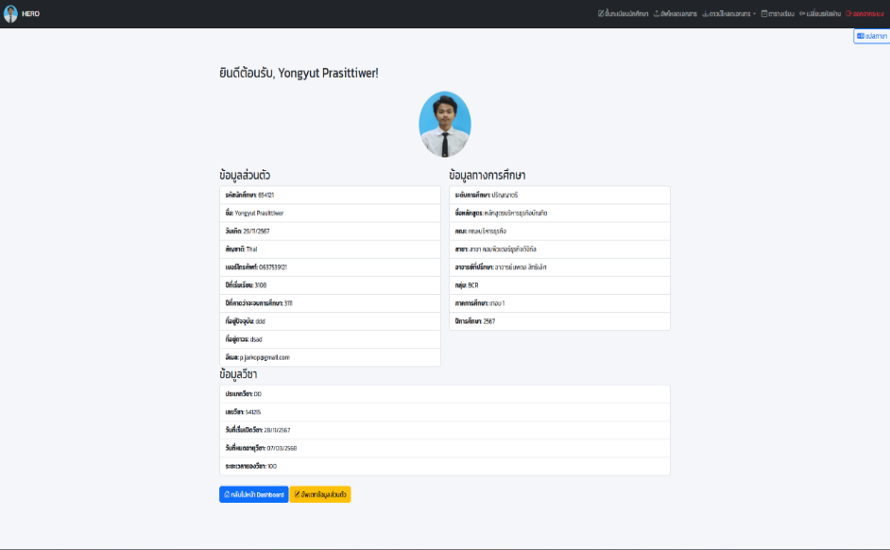

หน้าโปรไฟล์

ปุ่มแก้ไขข้อมูล

**ภาพที่ ค.29** หน้าโปรไฟล์ของผู้ใช้ระบบ

จากภาพที่ ค.29 เมื่อคลิกหน้าโปรไฟล์มุมซ้ายบนจะปรากฏหน้าโปรไฟล์ของผู้ใช้ระบบ สามารถตรวจเช็คข้อมูลส่วนบุคคลและแก้ไขได้



**ภาพที่ ค.30** หน้าลงทะเบียนนักศึกษา

จากภาพที่ ค.30 เมื่อคลิกหน้าลงทะเบียนนักศึกษาจะลิ้งค์ไปยังระบบทะเบียนของเว็บมหาวิทยาลัยธนบุรี

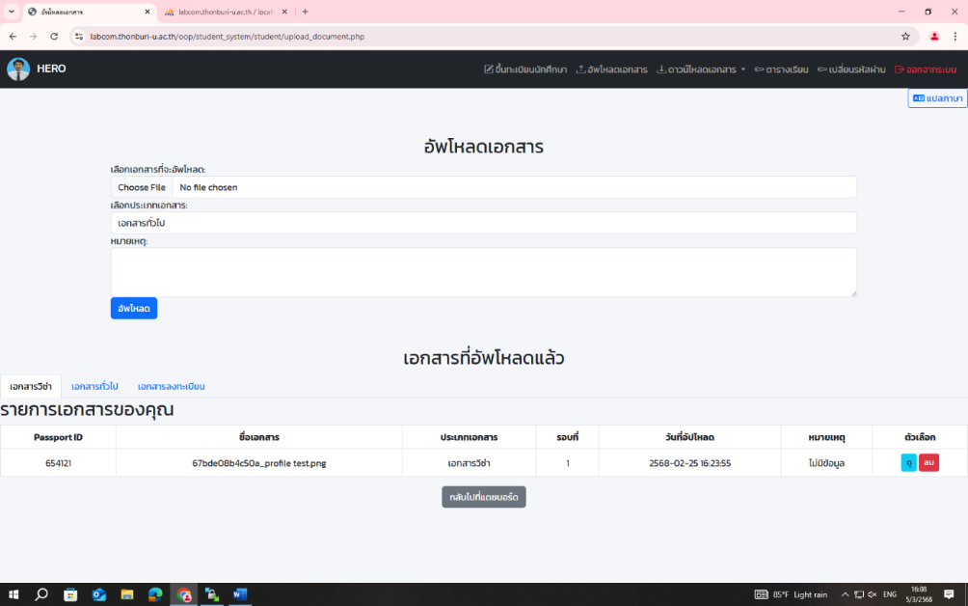

เลือกไฟล์ที่จะอัพโหลด

แสดงเอกสารที่อัพโหลด

**ภาพที่ ค.31** หน้าอัพโหลดเอกสาร

จากภาพที่ ค.31 เมื่อคลิกหน้าอัพโหลดเอกสารจะปรากฏหน้าอัพโหลดเอกสาร ผู้ใช้สามารถอัพโหลดเอกสารต่างๆเข้าระบบ



ปุ่มดาวน์โหลด

**ภาพที่ ค.32** หน้าดาวน์โหลดเอกสาร

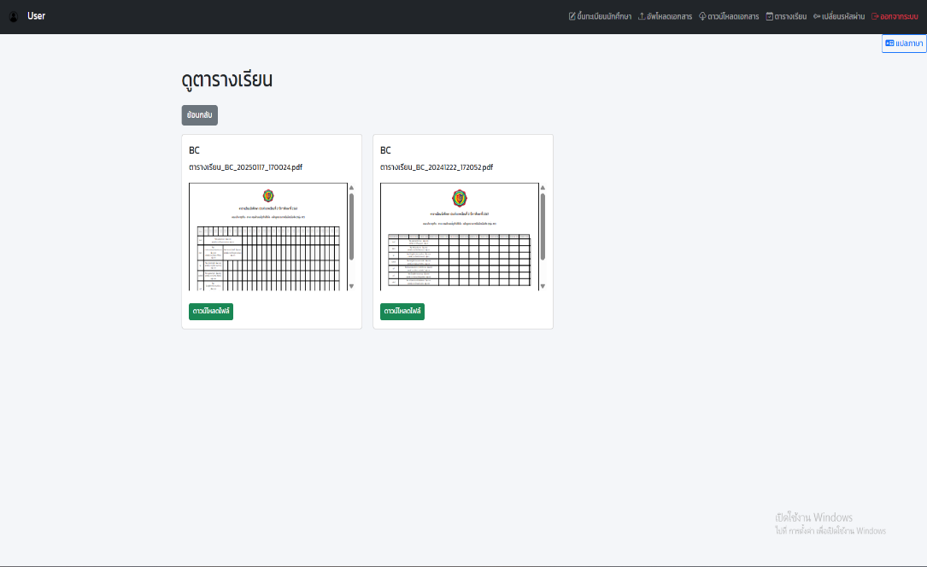จากภาพที่ ค.32 เมื่อคลิกหน้าดาวน์โหลดเอกสารจะปรากฏหน้าดาวน์โหลดเอกสาร ผู้ใช้สามารถดาวน์โหลดเอกสารที่ผู้ดูแลระบบอัพโหลดได้

คลิกดูตารางเรียน

**ภาพที่ ค.33** หน้าตารางเรียน

จากภาพที่ ค.33 เมื่อคลิกหน้าตารางเรียนจะปรากฏหน้าดูตารางเรียน ผู้ใช้ระบบสามารถดูตารางเรียนได้ และสามารถดาวน์โหลดมาดูได้

**ภาคผนวก ง**

**ประวัติผู้จัดทำ**

**ประวัติผู้จัดทำ**

**ชื่อ** นายภัทรพล บุญเมือง

**วัน เดือน ปีเกิด** 2 เมษายน 2545

* ระดับมัธยมศึกษาปีที่ 6 โรงเรียนเบญจมราชรังสฤษฎิ์ ฉะเชิงเทรา

สาขาวิชาศิลป์-ภาษาจีน ปีที่สำเร็จการศึกษา พ.ศ.2563

* ระดับประกาศนียบัตรวิชาชีพชั้นสูง(ปวส.) วิทยาลัยเทคโนโลยีภาคตะวันออก(อีเทค)

สาขาวิชาเทคโนโลยีธุรกิจดิจิทัล ปีที่สำเร็จการศึกษา พ.ศ.2565

* ระดับปริญญาตรี มหาวิทยาลัยธนบุรี สาขาวิชาคอมพิวเตอร์ธุรกิจดิจิทัล

ปีที่สำเร็จการศึกษา พ.ศ.2567

**ประวัติผู้จัดทำ**

**ชื่อ** นายยงยุทธ ประสิทธิเวช

**วัน เดือน ปีเกิด** 30 มิถุนายน 2545

* ระดับประกาศนียบัตรวิชาชีพ(ปวช.) วิทยาลัยเทคโนโลยีหมู่บ้านครู

สาขาวิชาคอมพิวเตอร์ธุรกิจ ปีที่สำเร็จการศึกษา พ.ศ.2563

* ระดับประกาศนียบัตรวิชาชีพชั้นสูง(ปวส.)

สาขาวิชาคอมพิวเตอร์ธุรกิจ ปีที่สำเร็จการศึกษา พ.ศ.2565

* ระดับปริญญาตรี มหาวิทยาลัยธนบุรี สาขาวิชาคอมพิวเตอร์ธุรกิจดิจิทัล

ปีที่สำเร็จการศึกษา พ.ศ.2567

**ประวัติผู้จัดทำ**

**ชื่อ**  นายนำพล ภาติกะบุตร

**วัน เดือน ปีเกิด** 23 เมษายน 2542

* ระดับประกาศนียบัตรวิชาชีพ(ปวช.) วิทยาลัยเทคโนโลยีการจัดการเพชรเกษม

สาขาวิชาคอมพิวเตอร์ธุรกิจ ปีที่สำเร็จการศึกษา พ.ศ.2560

* ระดับประกาศนียบัตรวิชาชีพชั้นสูง(ปวส.)

สาขาวิชาคอมพิวเตอร์ธุรกิจ ปีที่สำเร็จการศึกษา พ.ศ.2562

* ระดับปริญญาตรี มหาวิทยาลัยธนบุรี สาขาวิชาคอมพิวเตอร์ธุรกิจดิจิทัล

ปีที่สำเร็จการศึกษา พ.ศ.2567